甘谷县行政事业单位 2024 年度车辆维修和保养服务框架协议采购项目

框架协议编号：TGKX2023-027

征集响应文件

供 应 商：甘谷广源汽车维修中心（盖章）
法定代表人： （签字或盖章）
2023 年11 月10 日

资格部分
1、 投 标 函
致：天水市公共资源交易中心
我方确认收到贵方提供的框架协议编号：TGKX2023-027 征集文件的全部内容， 我方：甘谷广源汽车维修中心作为投标者正式授权（马保俊、总经理 ）代表我方进行有关本投标的一切事宜。
在此提交的电子征集响应文件，加密的电子征集响应文件 1 份。包括如下等内容：
（一）投标函（附件一）；
（二）法定代表人身份证明及授权书（附加二）；
（三）供应商资格证明文件（附件三）；
（四）投标报价一览表（附件四）
（五）价格明细表（附件五）；
（六）商务条款偏离表（附件六）
（七）售后服务承诺（附件七）；
（八）具备法律、行政法规规定的其他条件的证明材（附件八）；
（九）（中小企业声明函附件九）；
我方已完全明白征集文件的所有条款要求，并重申以下几点：
（一）我方决定参加：框架协议编号为TGKX2023-027号的投标；
（二）全部投标总价为：百分之拾贰（优惠率大写）；
（三）本征集响应文件的有效期在投标截止日后60天有效，如中标，有效期将延 至合同终止日为止；
（四）我方已详细研究了征集文件的所有内容包括修正文（如果有）和所有已提
供的参考资料以及有关附件并完全明白，我方放弃在此方面提出含糊意见或误解的一 切权力。
（五）我方同意按照贵方可能提出的要求而提供与投标有关的任何其它数据或信
息。
（六）我方理解贵方不一定接受最低标价或任何贵方可能收到的投标。
（七）我方如果中标，将保证履行征集文件及其补充文件中的全部责任和义务，
按质、按量、按期完成《合同书》中的全部任务。
（八）所有与本框架协议有关的函件请发往下列地址：
地址：甘肃省天水市甘谷县浙江商贸城冷链物流中心二期综合市场F11栋
传真 ：无
电话 ：18993850291
供应商代表签字 ：
供应商名称 ：甘谷广源汽车维修中心
日期：2023年11月1日

2、法定代表人身份证明(法定代表人参加投标)
供应商名称： 甘谷广源汽车维修中心
注册号：92620523MA73TC0F6D
注册地址： 甘肃省天水市甘谷县浙江商贸城冷链物流中心二期综合市场F11栋
成立时间：2020年04月30日
经营期限： 2020年04月30日至长期
经营范围：汽车保养、装潢、美容、洗车服务，车辆信息咨询，代办车辆的入户、过户手续，二类汽车维修经营业务(整车修理)；道路清障、车辆停放，二手车交易，汽车及配件、轮胎、润滑油、汽车饰品、橡胶产品、办公用品、文化用品的销售（依法须经批准的项目，经相关部门批准后方可开展经营活动）***
姓名：马保俊 性别：男 年龄：32系 甘谷广源汽车维修中心 的法定代表人。
特此证明。

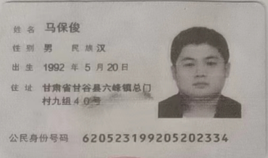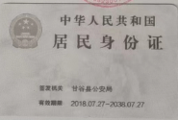
供应商（盖章）：甘谷广源汽车维修中心
法定代表人（签字）：
日 期：2023 年 11月1 日

3、供应商资格证明文件
投标人名称 | 甘谷广源汽车维修中心
注册地址 | 甘肃省天水市甘谷县浙江商贸城冷链物流中心二期综合市场F11栋 |  |  | 邮政编码 | 741200
联系方式 | 联系人 | 马保俊 |  | 电话 | 18993850291
 | 传真 | 无 |  | 网址 | 无
组织结构 | 个体工商户
法定代表人 | 姓名 | 马保俊 | 技术职称 | 初级职称 | 电话 | 18993850291
技术负责人 | 姓名 | 康亚斌 | 技术职称 | 汽车修理工三级 | 电话 | 13649380335
成立时间 | 2020年04月30日 |  | 员工总人数：9
企业资质  等级 | 二类汽车维修企业 |  | 其中 | 项目经理 | 马保俊
营业执照号 | 93620523MA73TC0F6D |  |  | 高级职称人员 | 2
注册资金 | 0 |  |  | 中级职称人员 | 2
开户银行 | 甘谷县城关农村信用社山货市分社 |  |  | 初级职称人员 | 3
账 号 | 111720122000036637 |  |  | 技 工 | 2
经营范围 | 汽车保养、装潢、美容、洗车服务，车辆信息咨询，代办车辆的入户、过户手续，二类汽车维修经营业务(整车修理)；道路清障、车辆停放，二手车交易，汽车及配件、轮胎、润滑油、汽车饰品、橡胶产品、办公用品、文化用品的销售（依法须经批准的项目，经相关部门批准后方可开展经营活动）***
备注 | 无

3.1营业执照
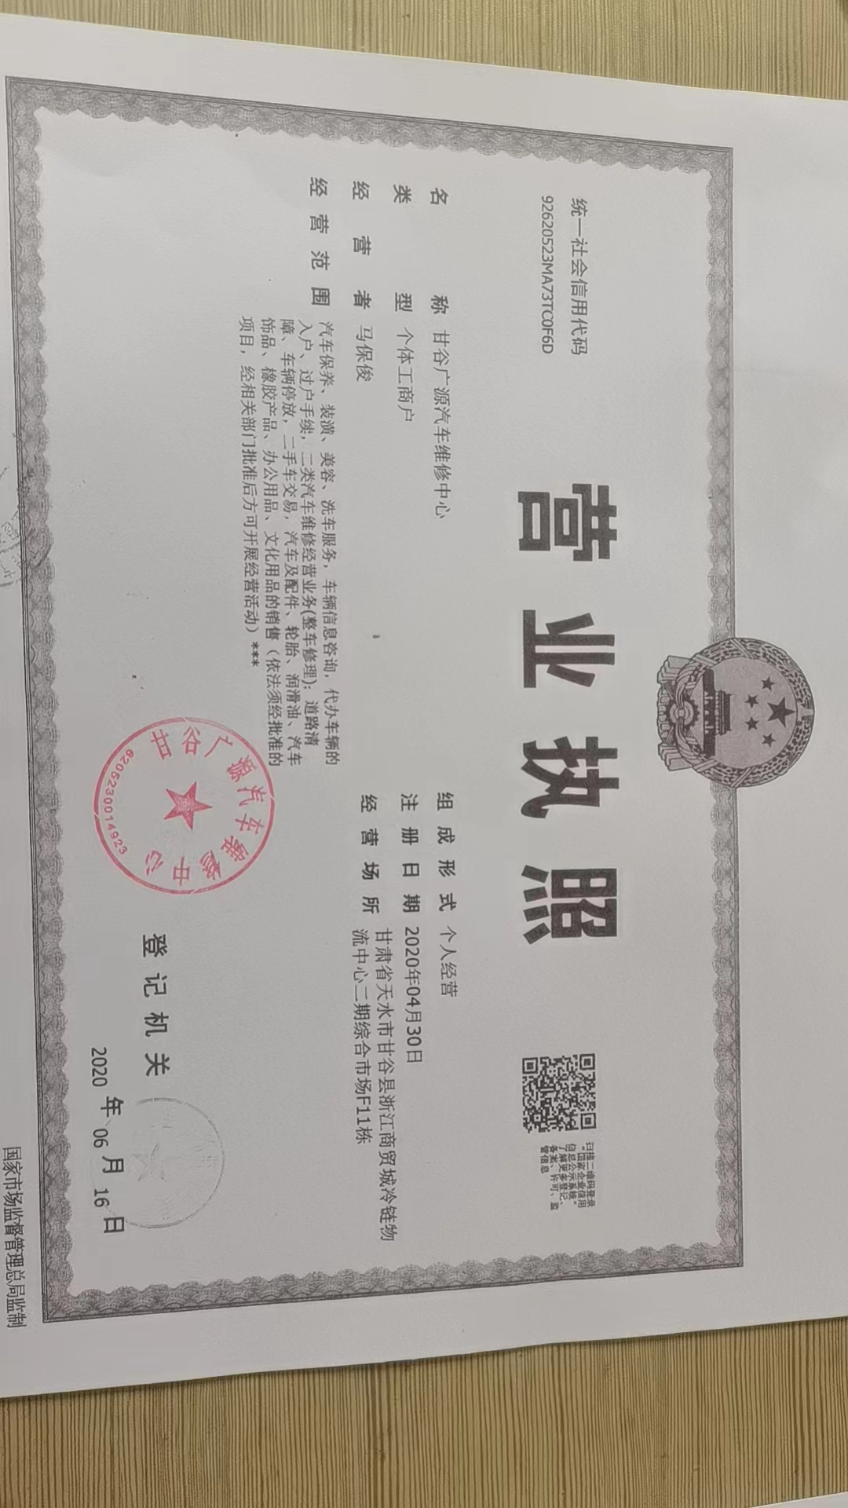
3.2开户许可证
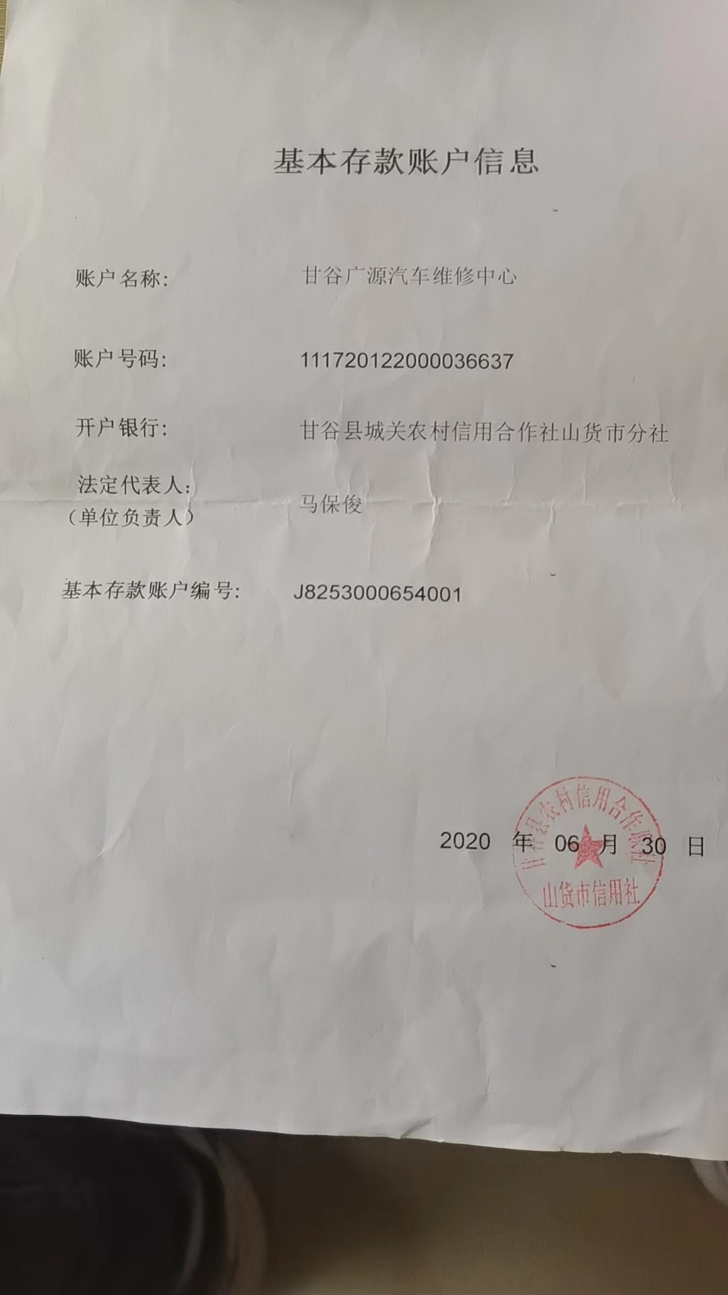

3.3法人身份证
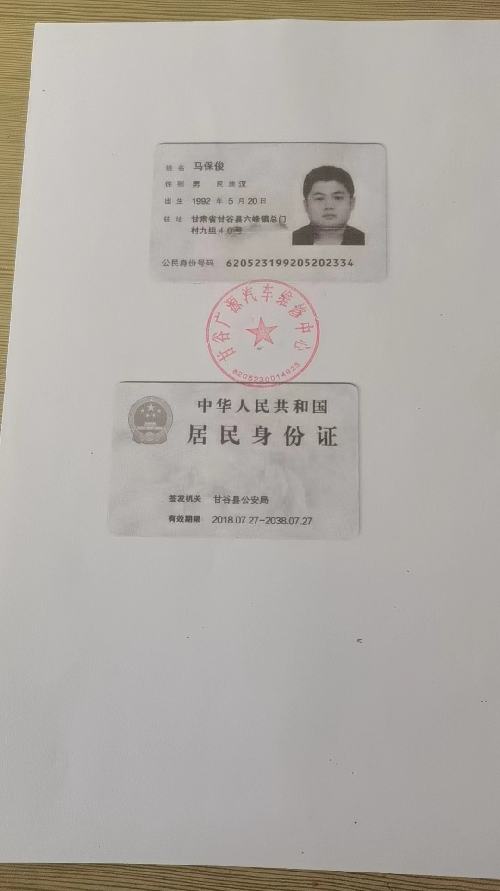
3.4社保缴纳证明

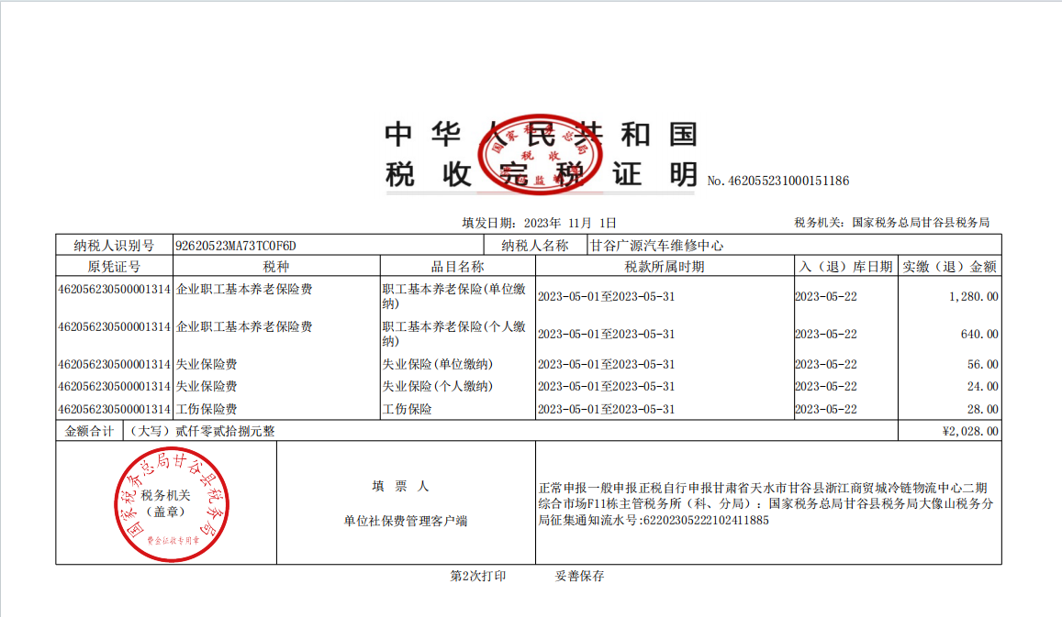
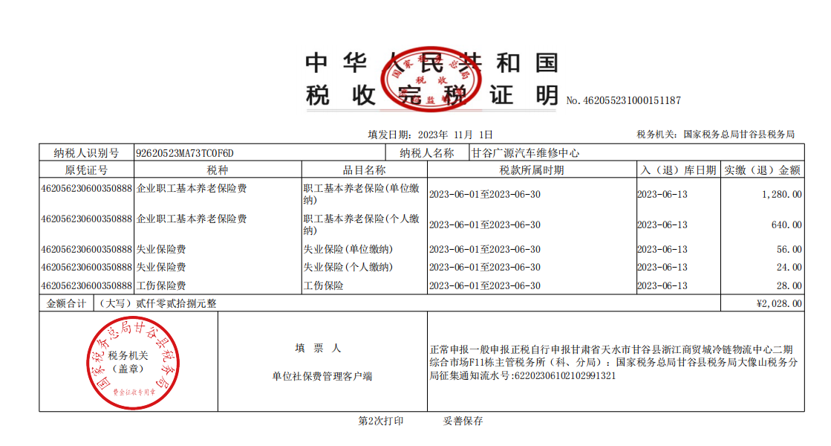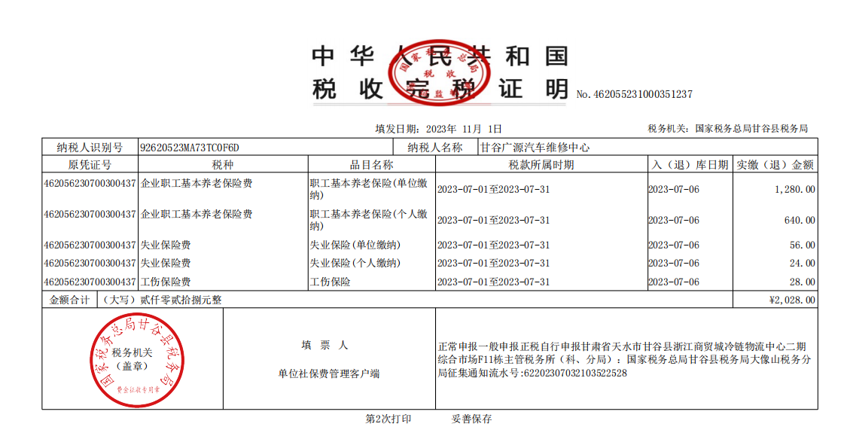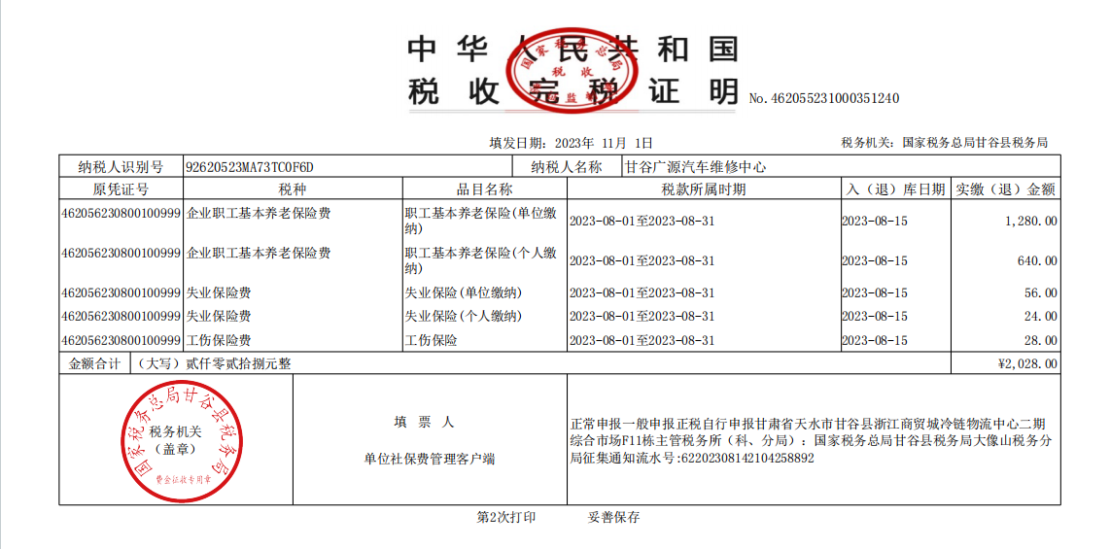

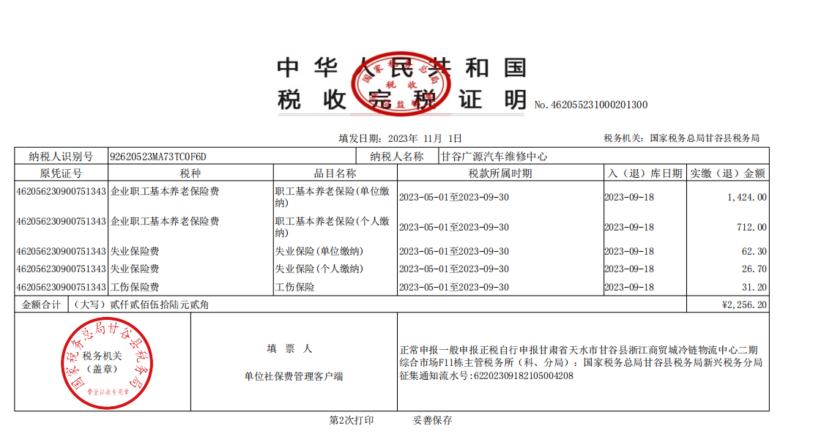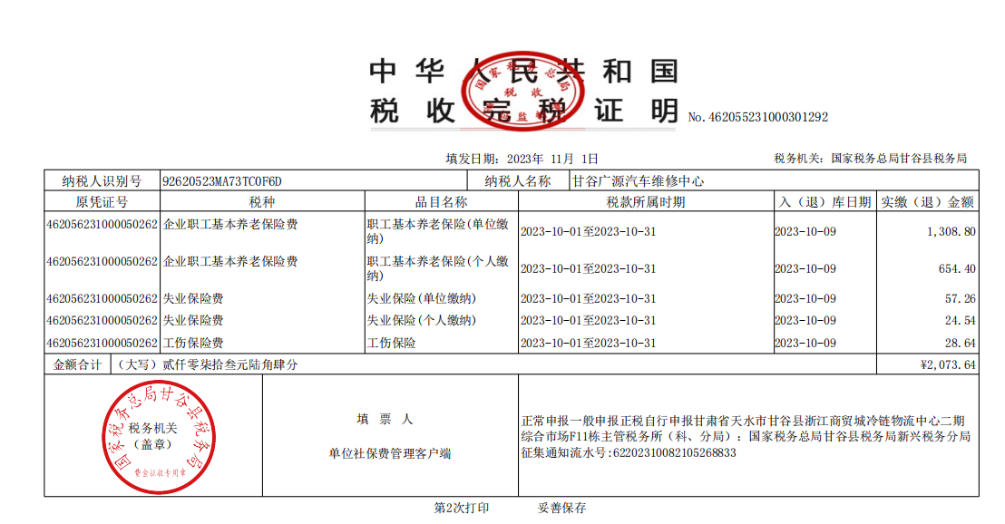

3.5完税证明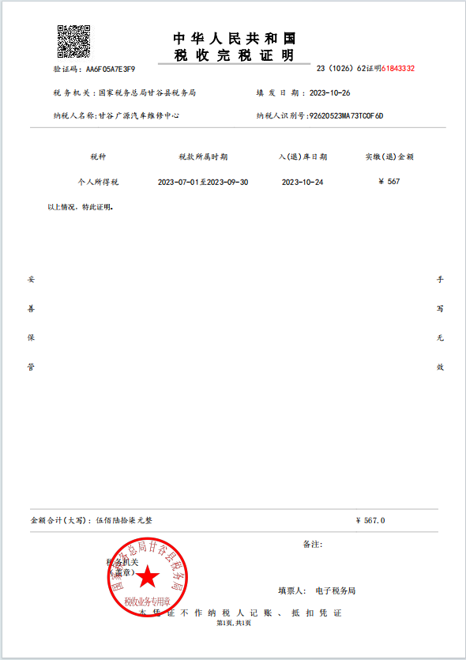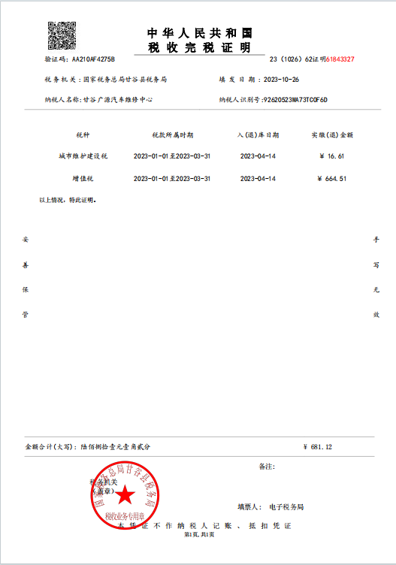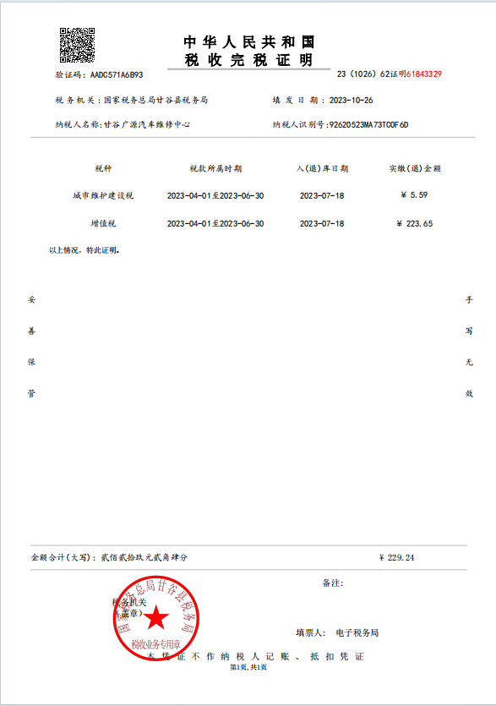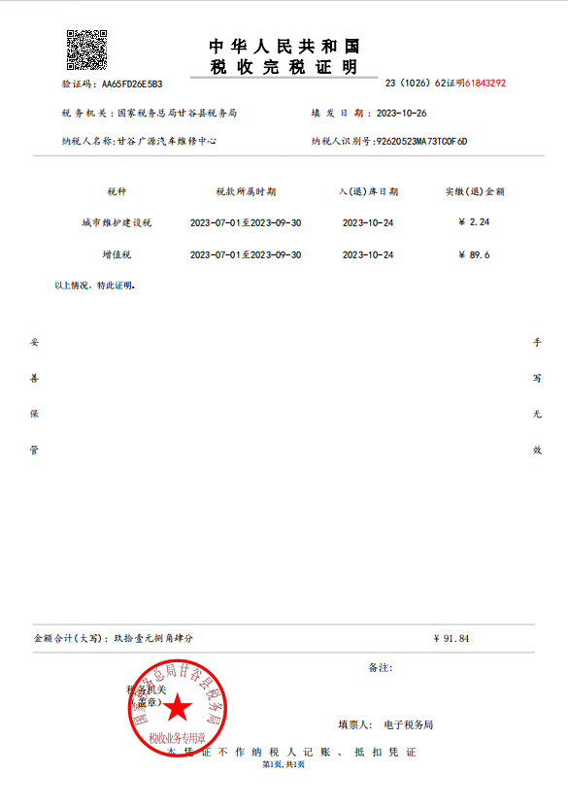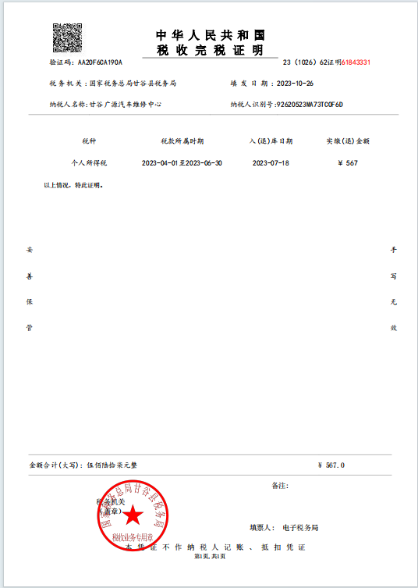

3.6交通运输管理部门颁发的二类及以上（含二类）汽车维修证书
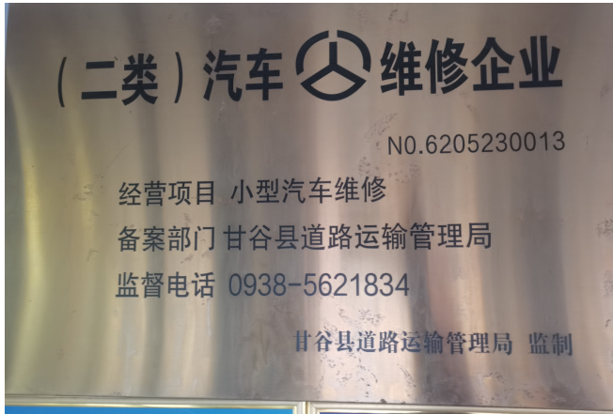

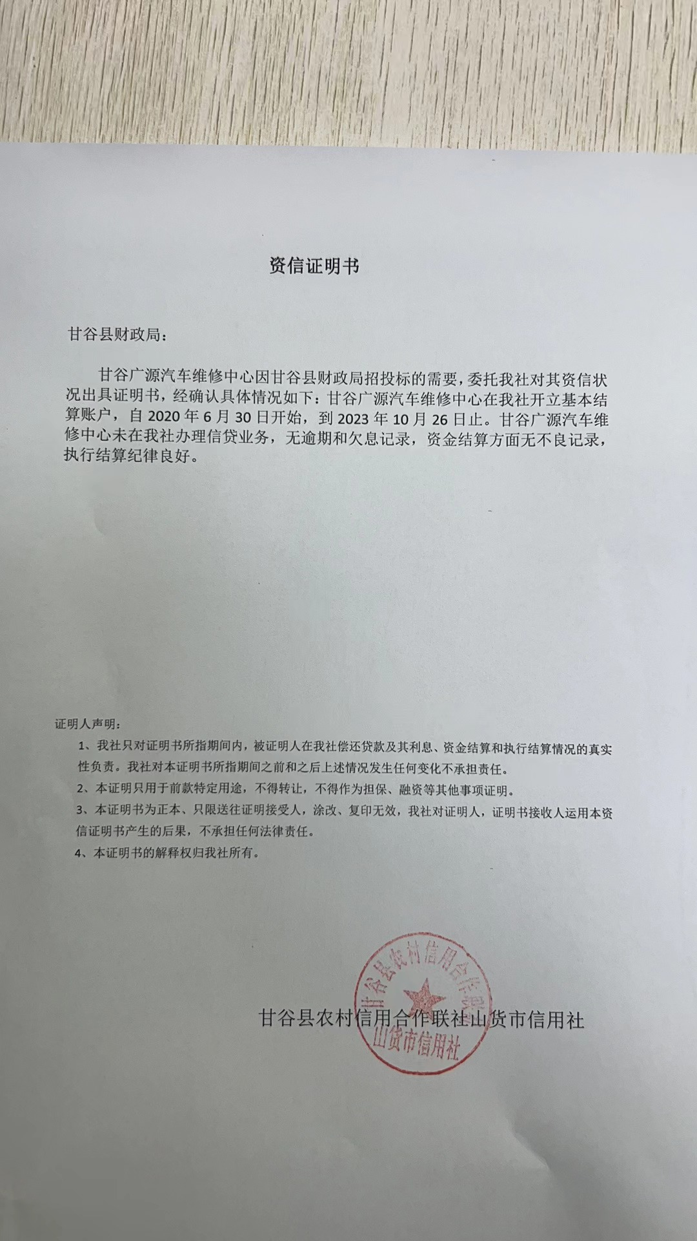
3.7资信证明
3.8中国裁判文书网

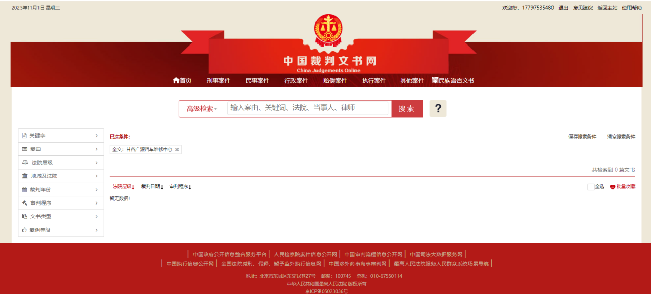

3.9中国政府采购网

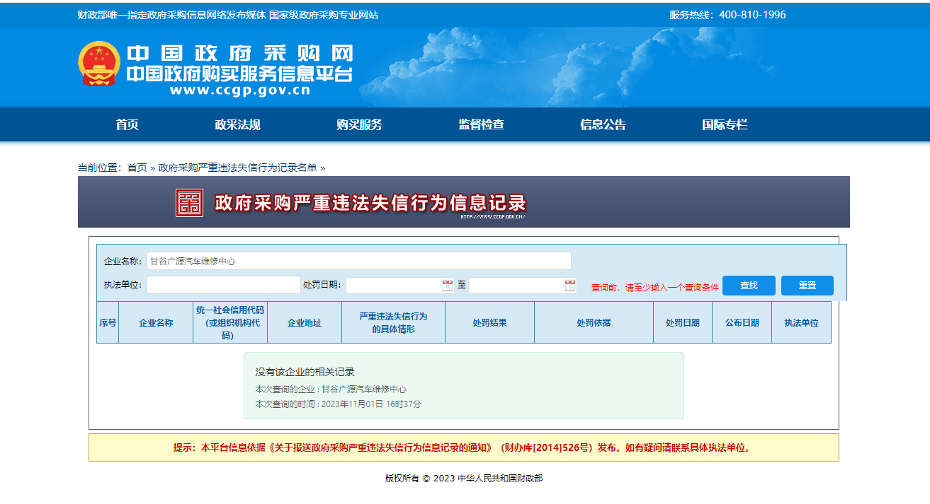

3.10信用中国
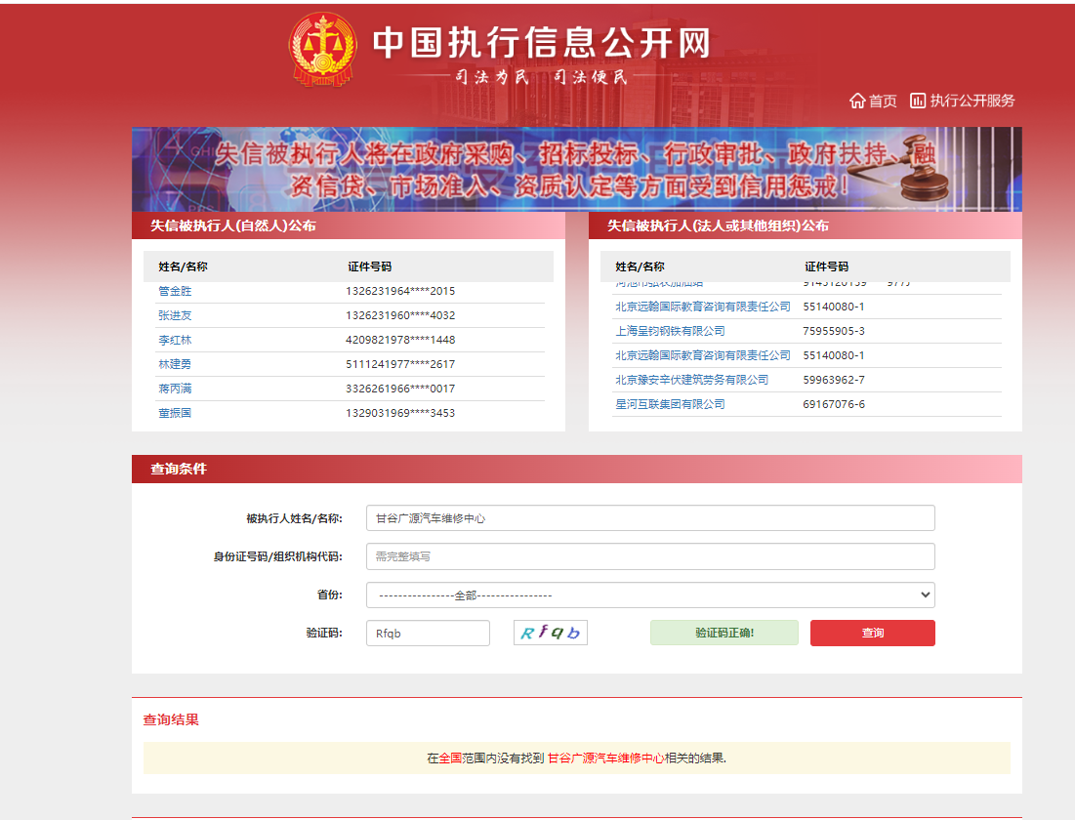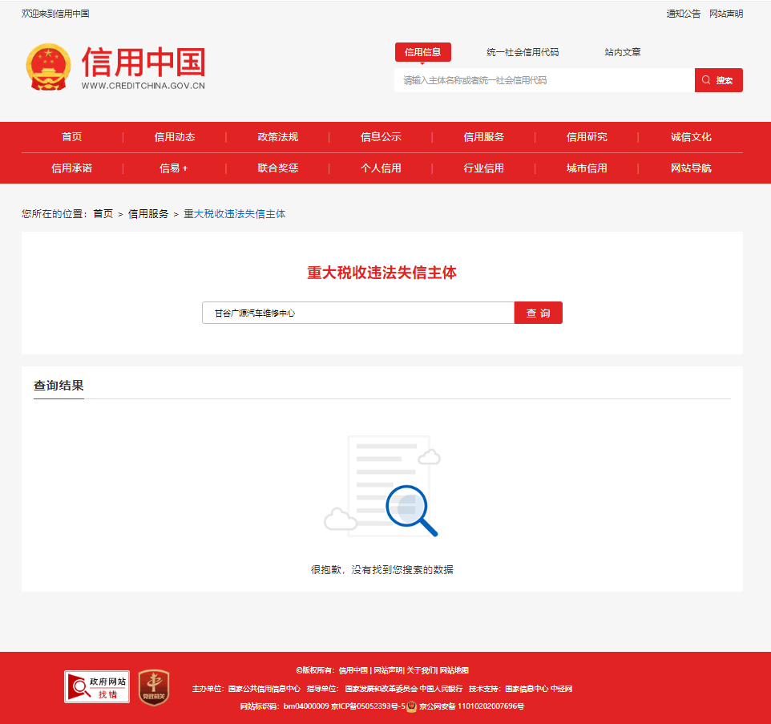

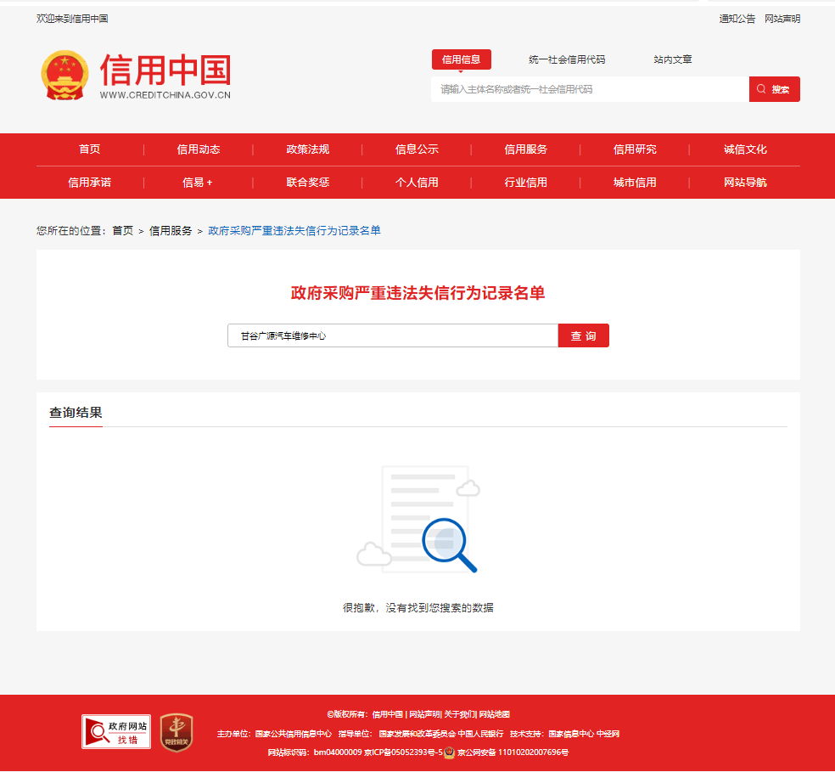

3.11信用甘肃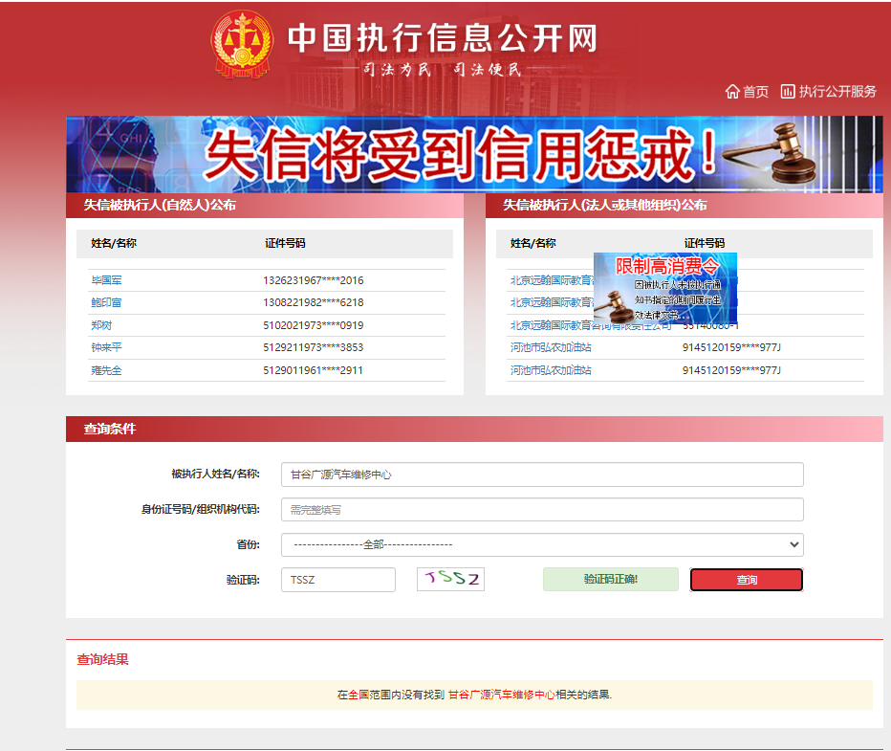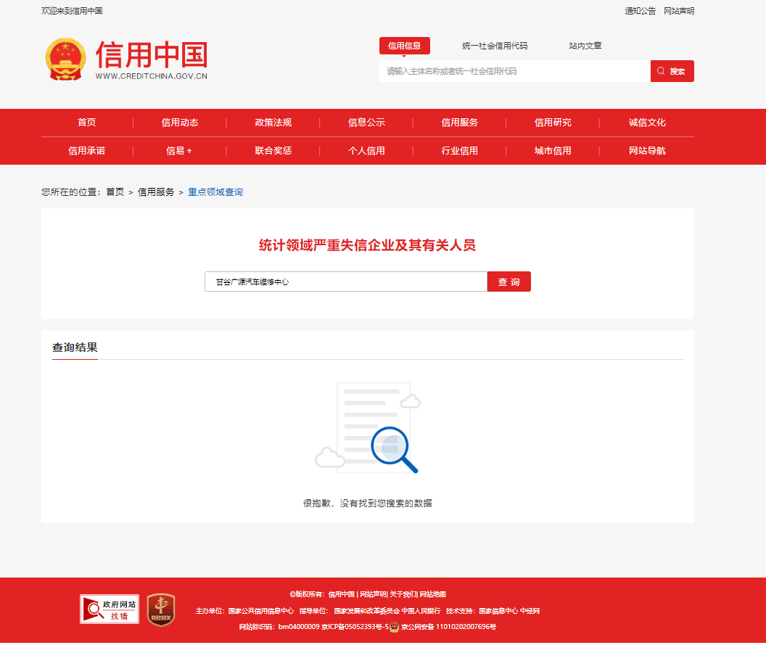
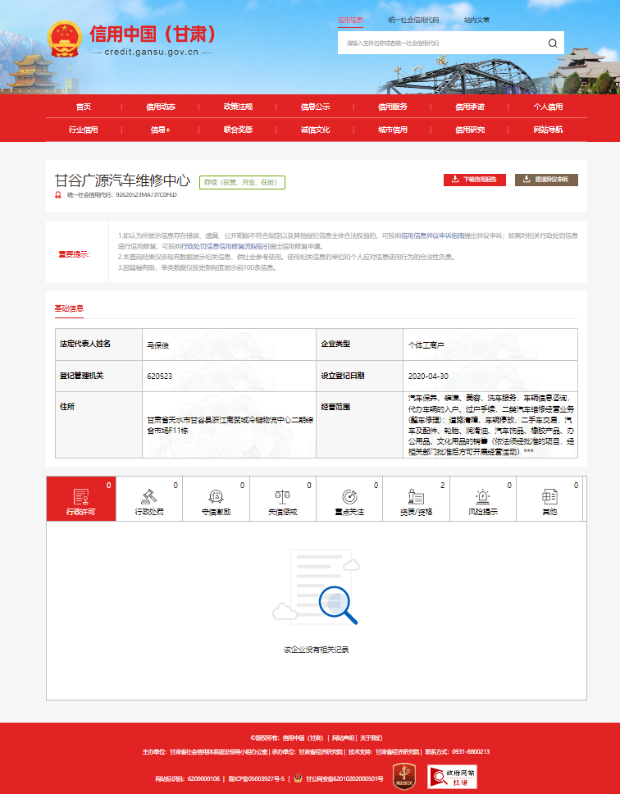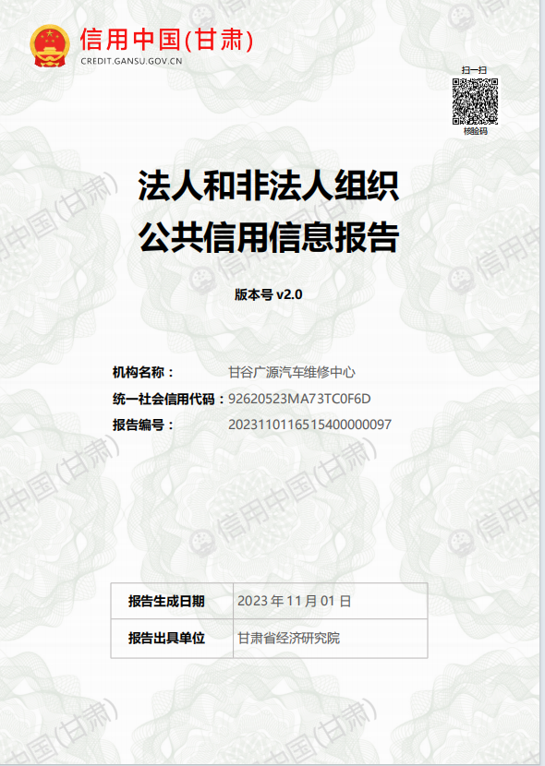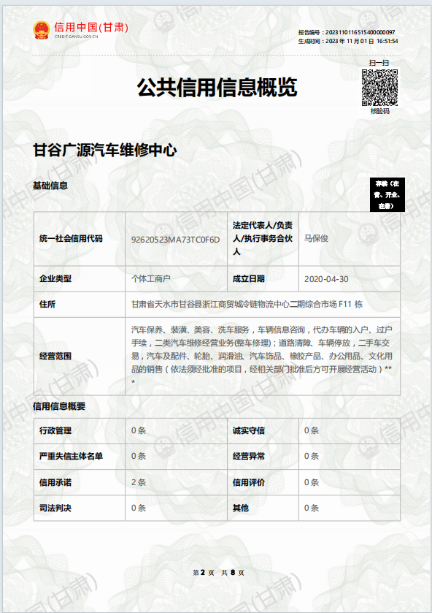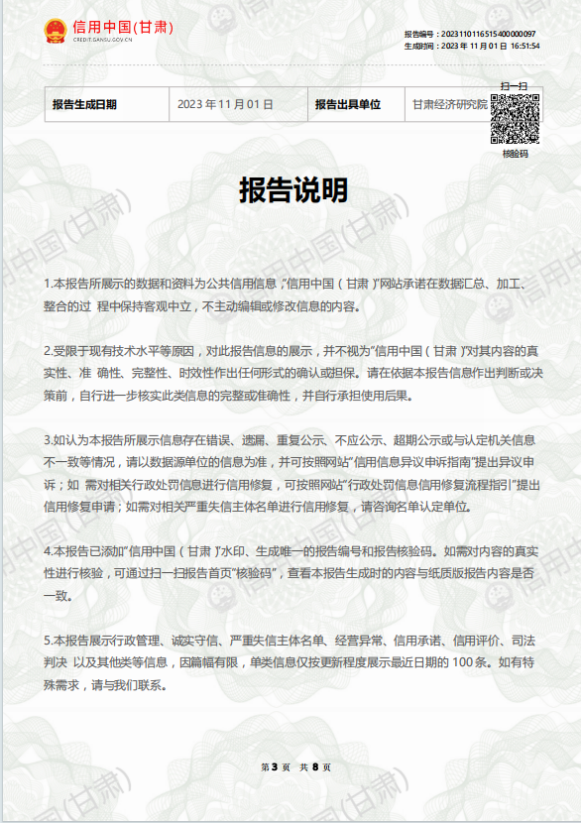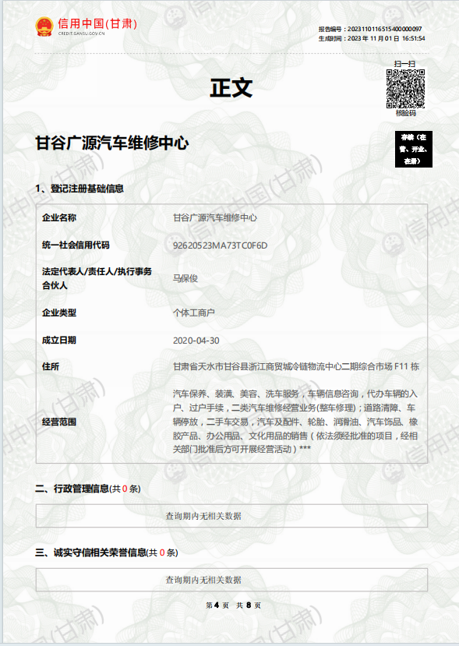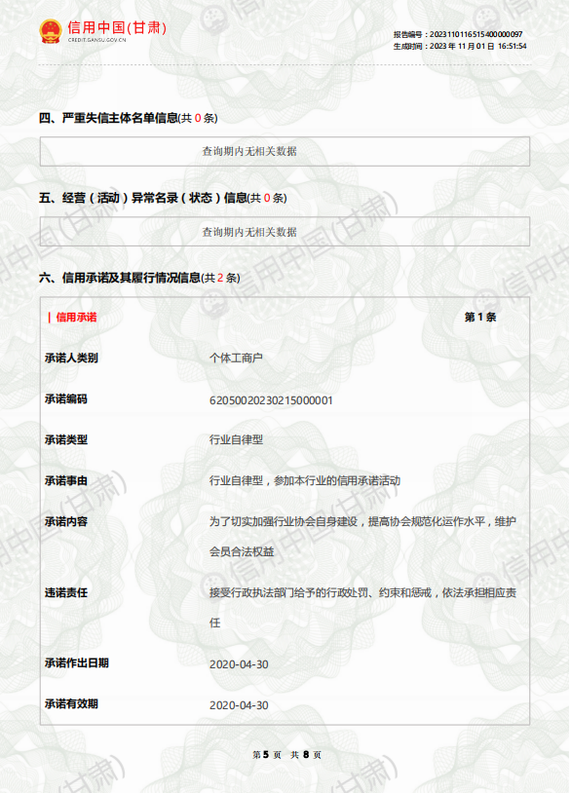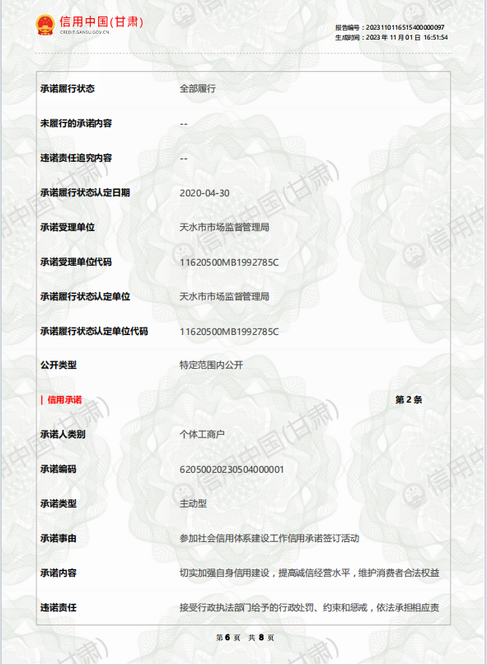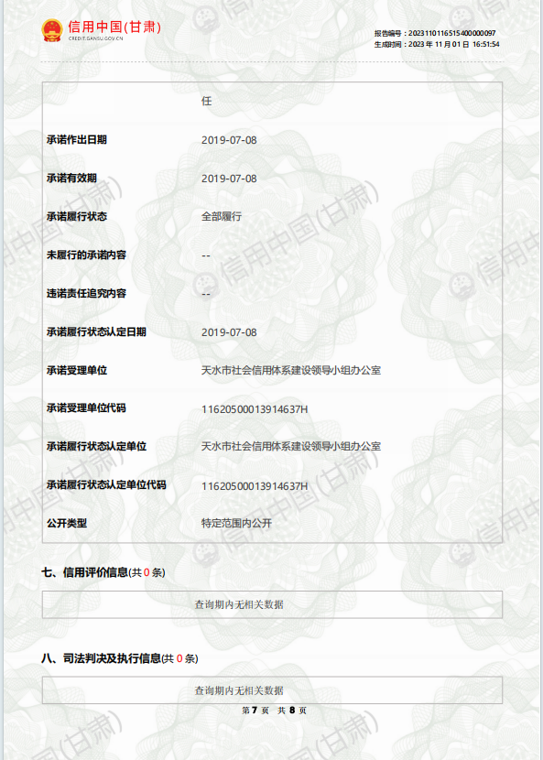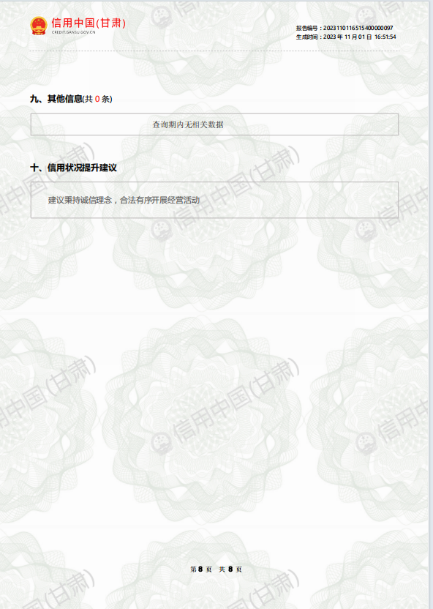

3.12信用天水
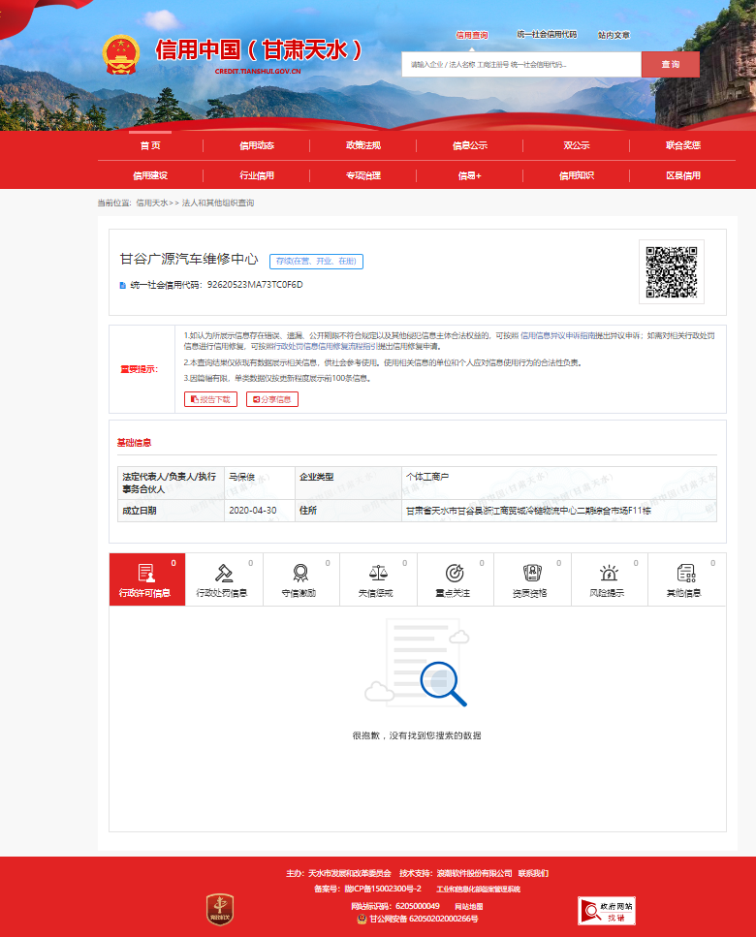

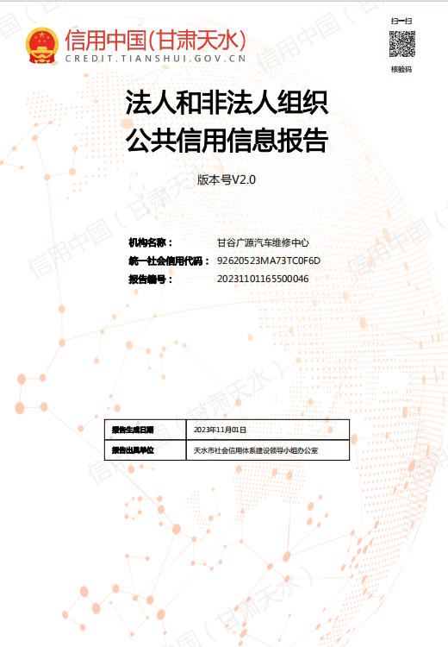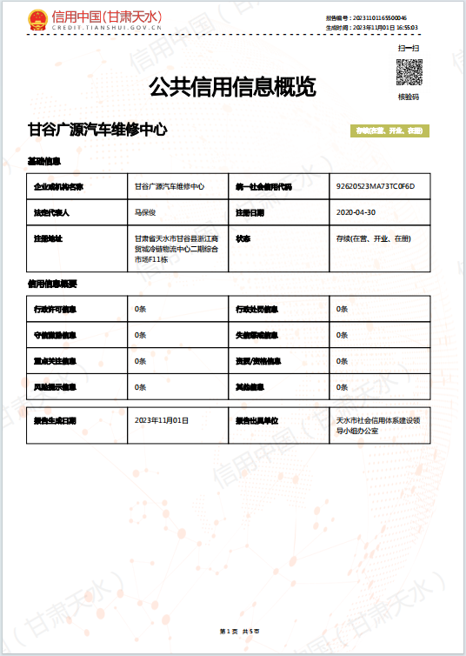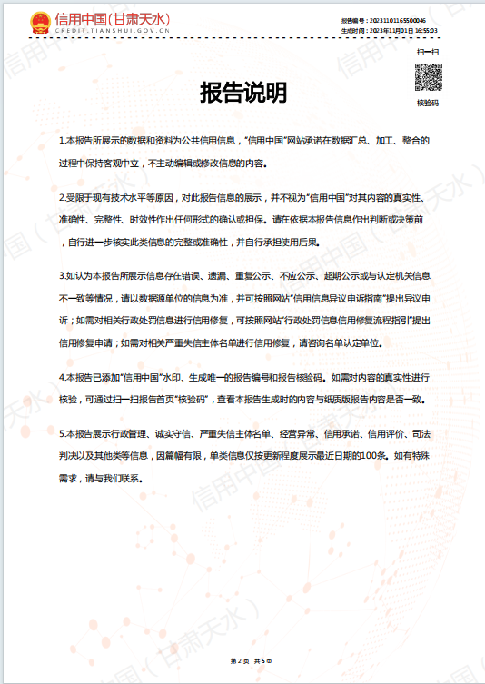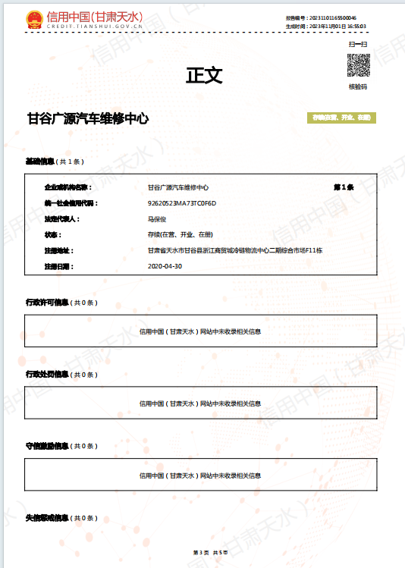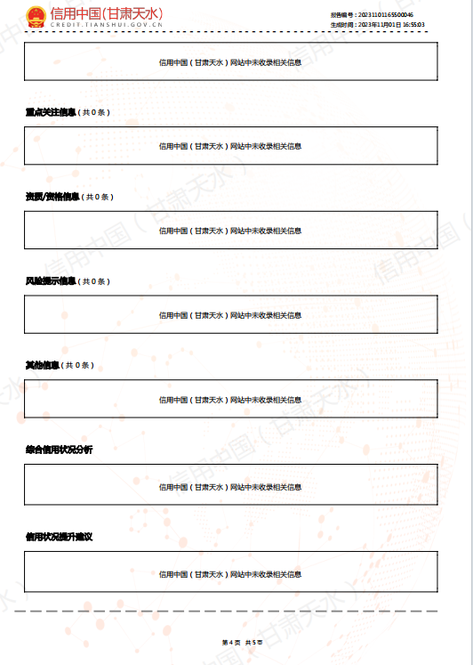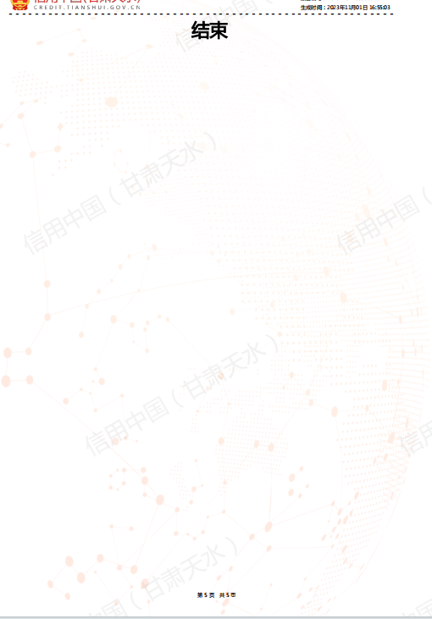

4、投标报价一览表
项目名称:甘谷县行政事业单位2024年度车辆维修和保养服务框架协议采购项目
框架协议编号：TGKX2023-027
投标内容 | 综合优惠率
行政事业单位车辆维修及  保养服务 | 优惠率：12％，大写：百分之拾贰。
备注 | 无

供应商名称（盖章）：甘谷广源汽车维修中心
授权代表（签字）：
日 期：2023 年11 月1 日
说明：
1.报价应是供应商最终总价，包括税费和征集文件规定的一切费用。
2.“开标一览表”必须签字盖章，否则为无效投标，可以逐页签字盖章也可以在
落款处签字盖章。
3.“开标一览表”以包为单位填写。
4.若以联合体参与投标的，应在“供应商名称”处注明所有联合体名称。(本项目不接受联合体框架协议)

商务部分
5、商务条款偏离表
供应商应根据其提供的货物和服务，对照征集文件除“采购需求”外的要求，有差异的，则在差异表中写明实际响应的具体内容。
序号 | 征集文件要求 | 征集响应文件内容 | 实际响应的具体内容
1 | 供统一社会信用代码 | 已提供供统一社会信用代码 | 详见P
2 | 开户许可证 | 已提供开户许可证 | 详见P
3 | 未被列入“中国裁判文书网”记录综合查询被执行人 | 已提供未被列入“中国裁判文书网”记录综合查询被执行人 | 详见P
4 | 未被列入失信行为记录 | 已提供未被列入失信行为记录 | 详见P
5 | 社保缴纳证明 | 已提供社保缴纳证明 | 详见P
6 | 完税证明 | 已提供完税证明 | 详见P
7 | 财务报告 | 已提供财务报告 | 详见P
8 | 法人授权函 | 已提供法人授权函 | 详见P
9 | 二类及以上（含二类）汽车维修证 | 已提供二类及以上（含二类）汽车维修证 | 详见P

供应商（法人公章）：甘谷广源汽车维修中心
授权代表（签名或盖章）：
日期：2023 年11 月 1日

6、任职人员资格证书、社保及劳动合同
机修资格证书

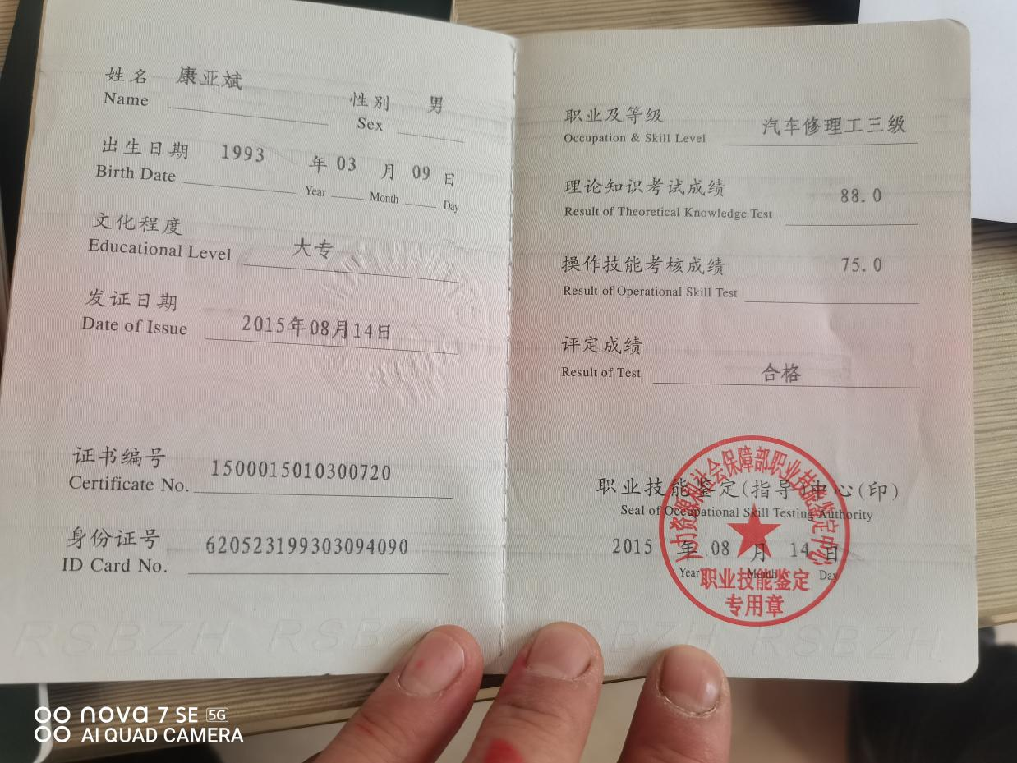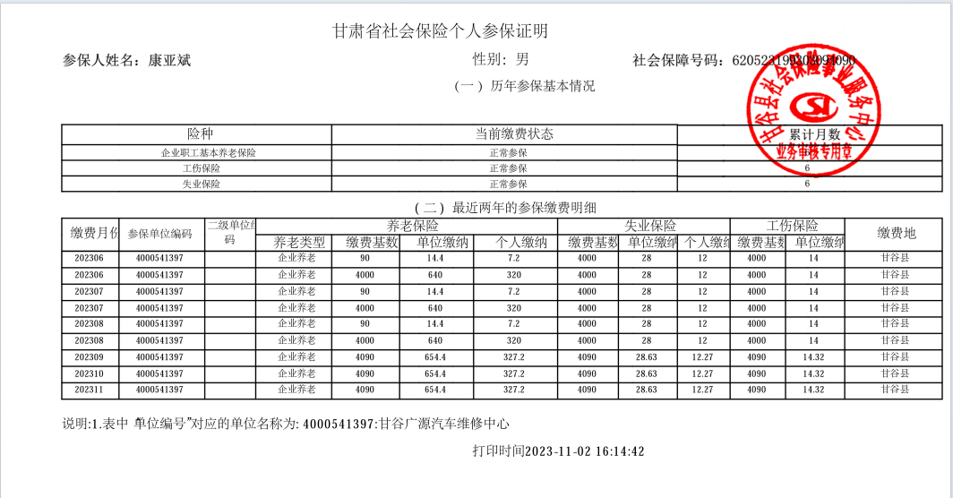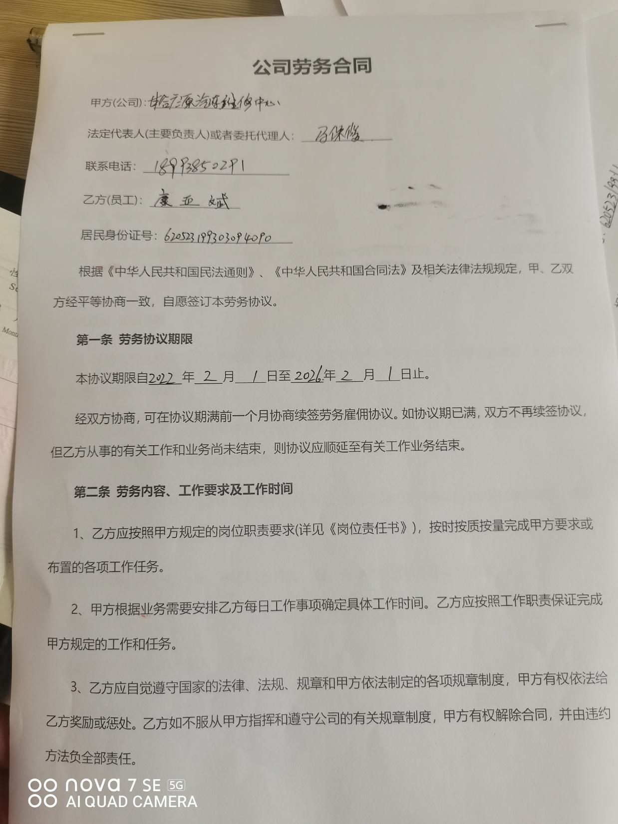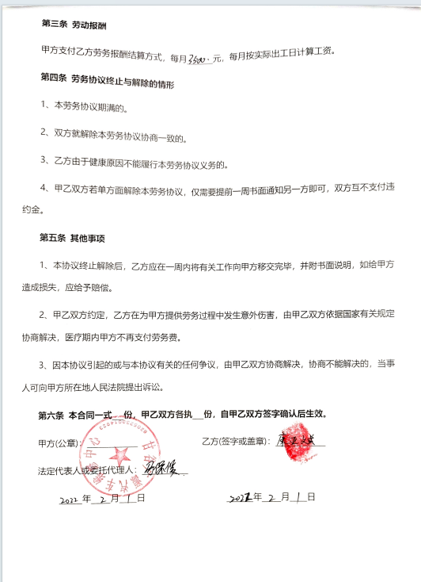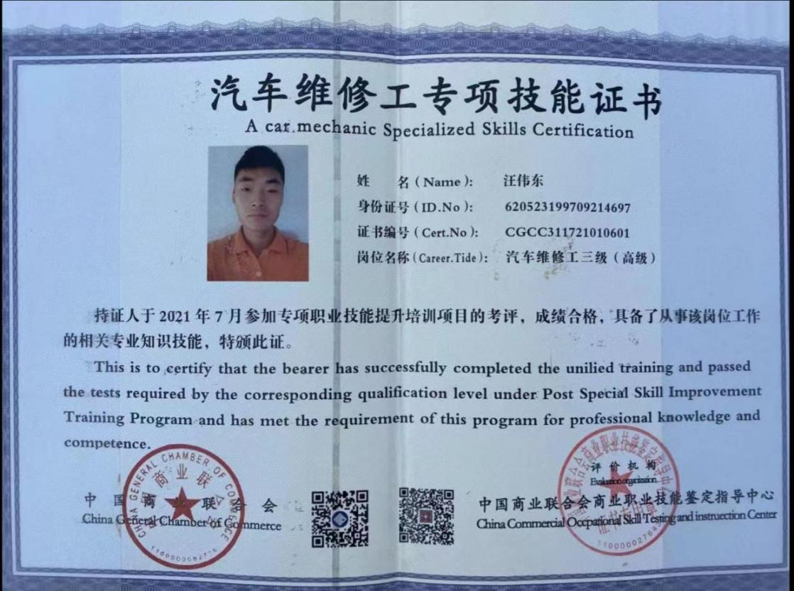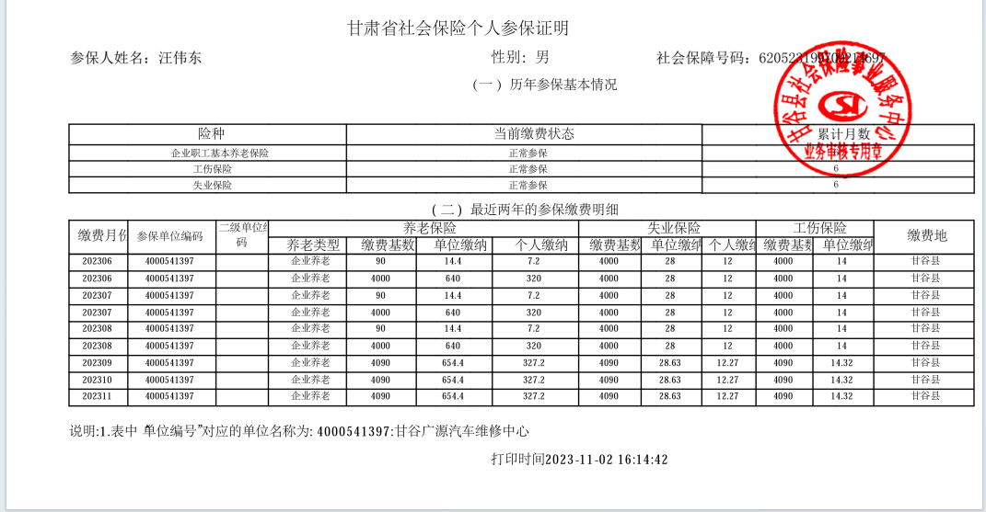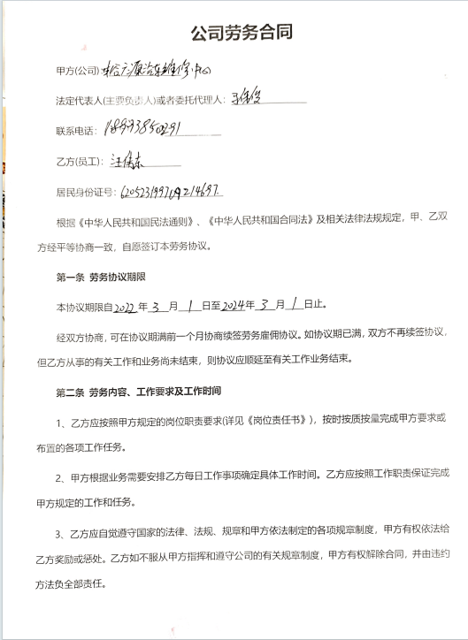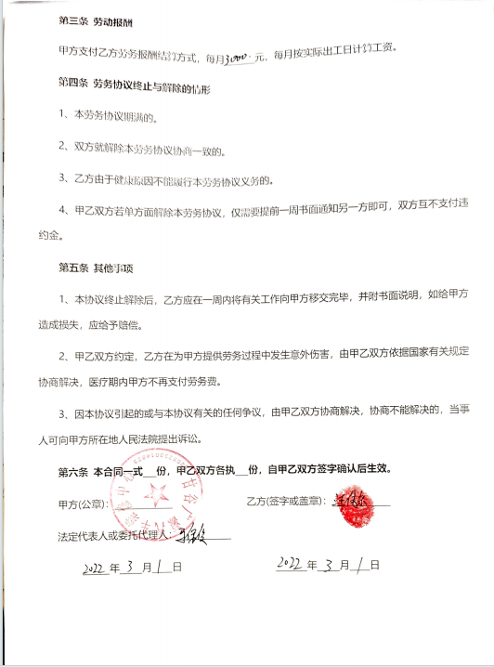

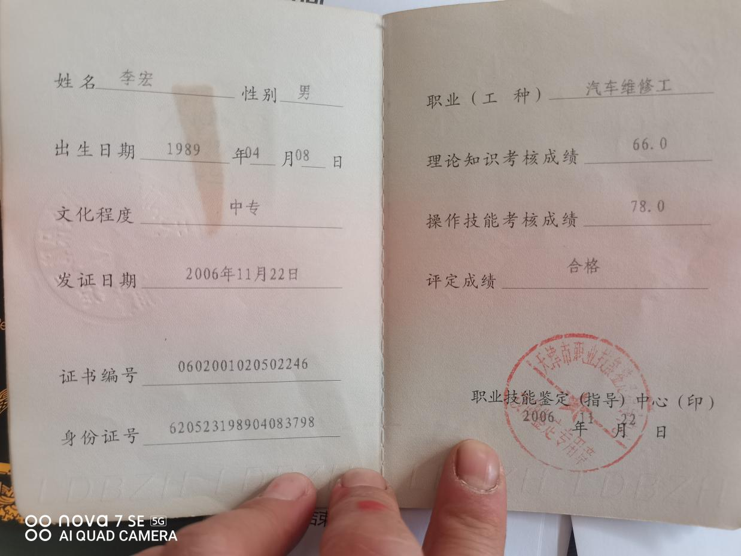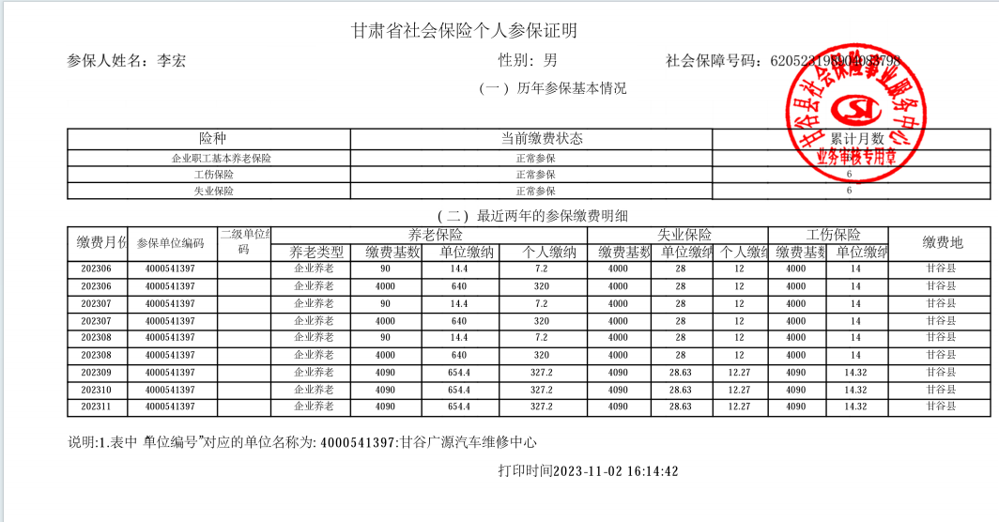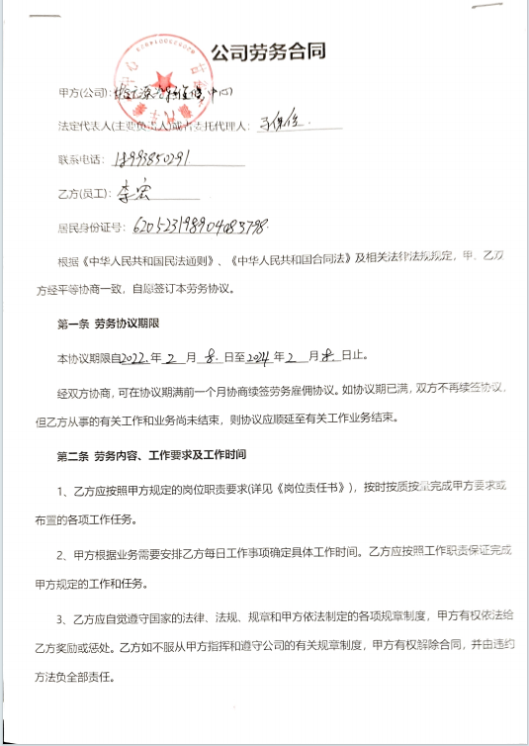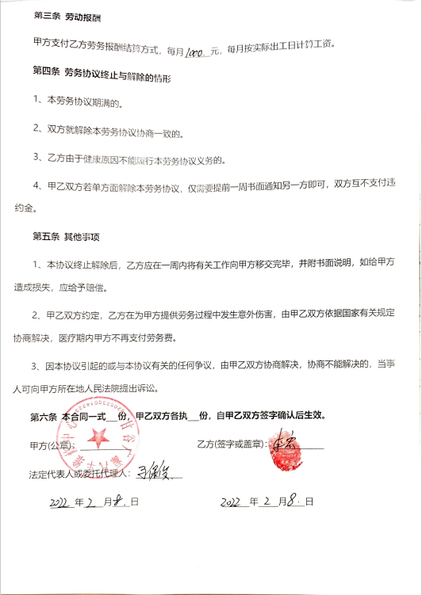

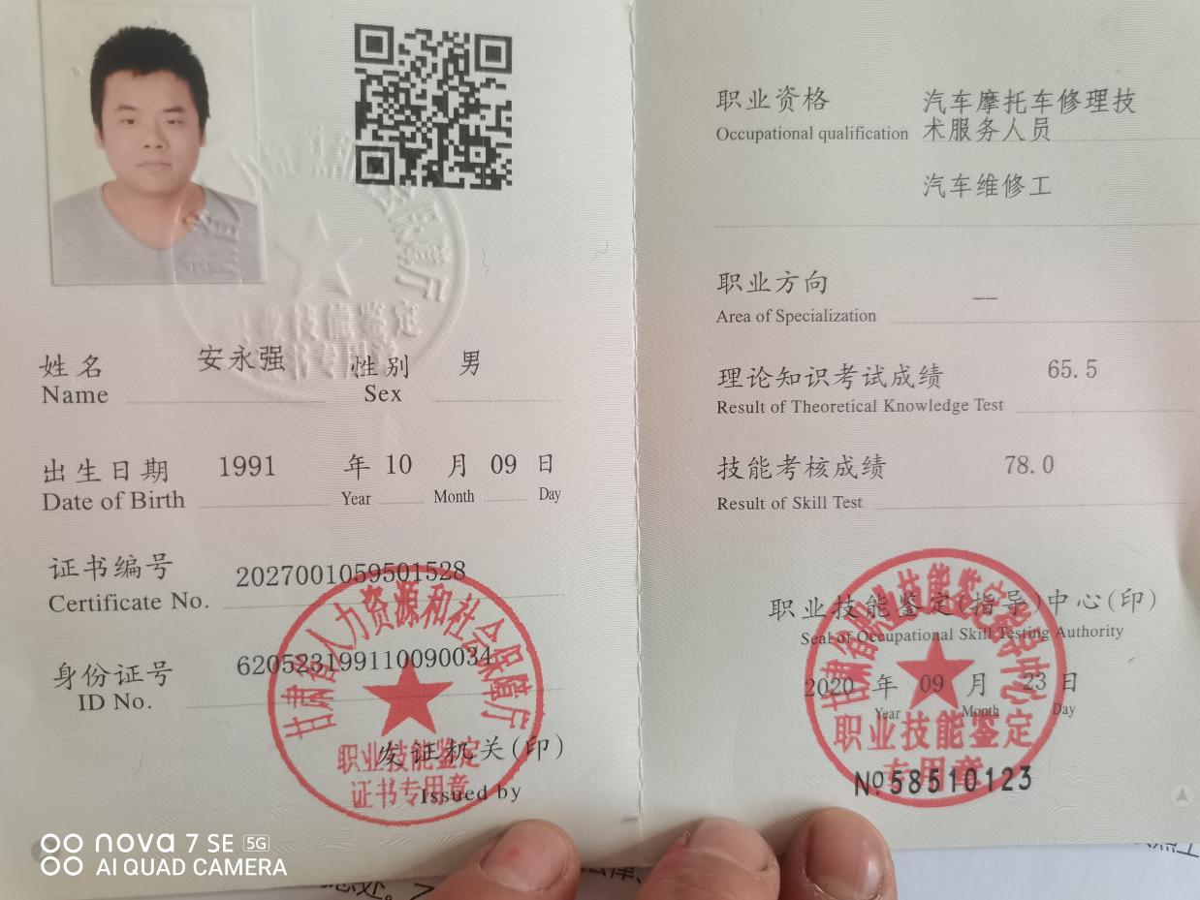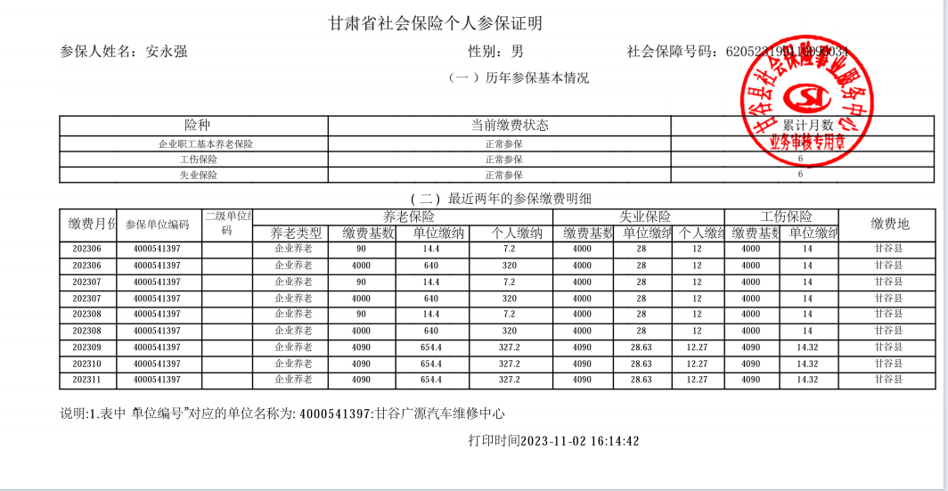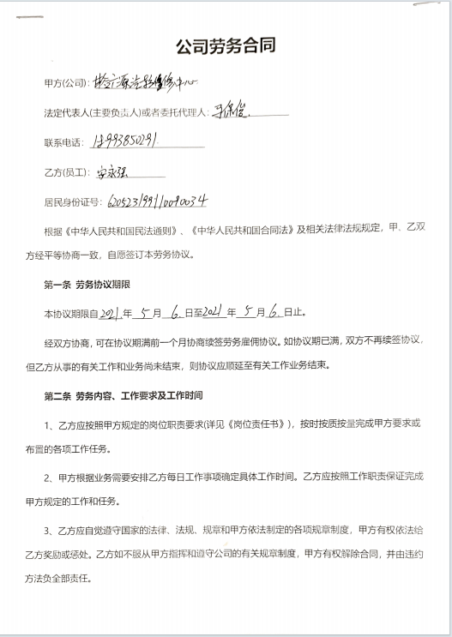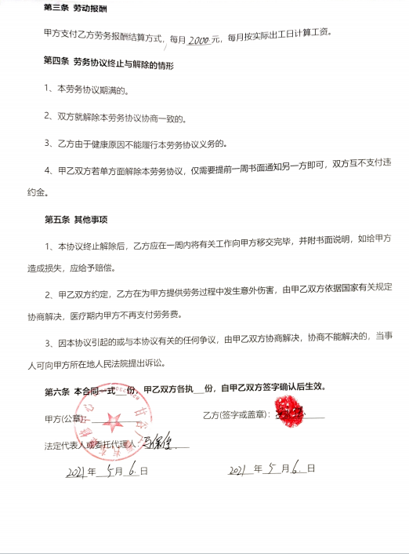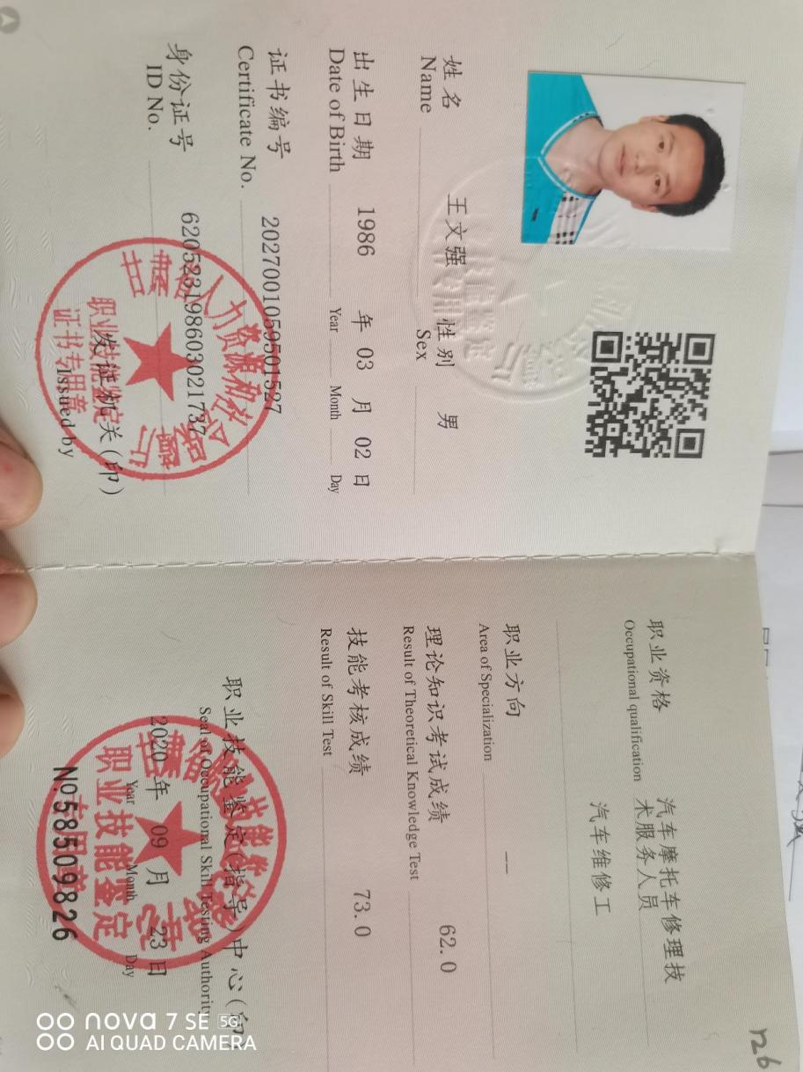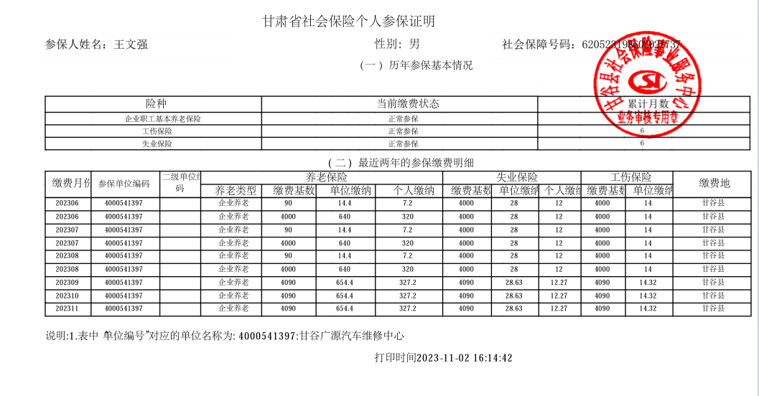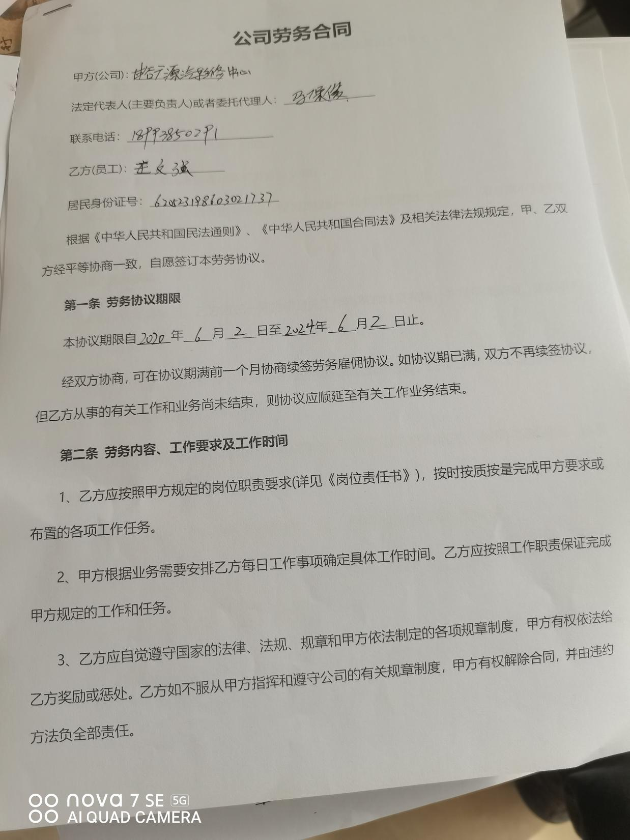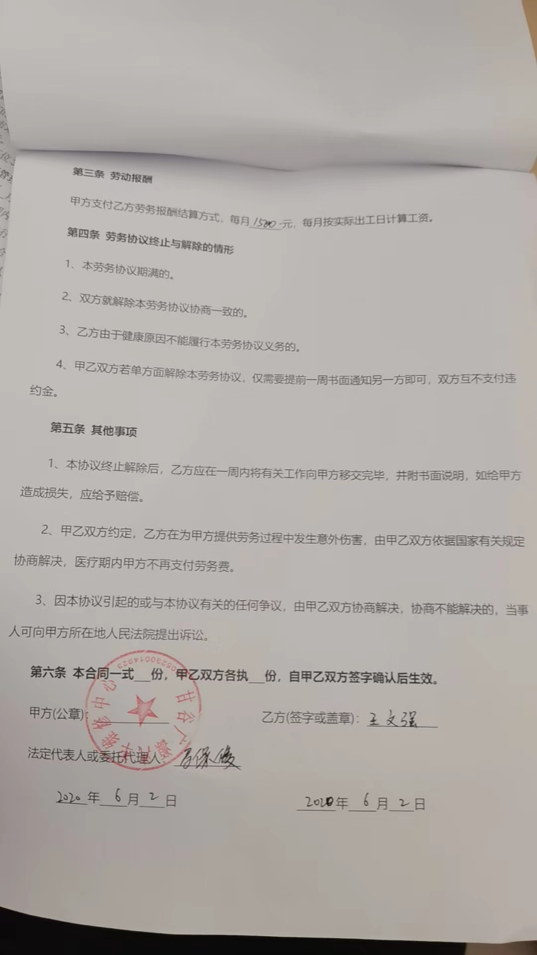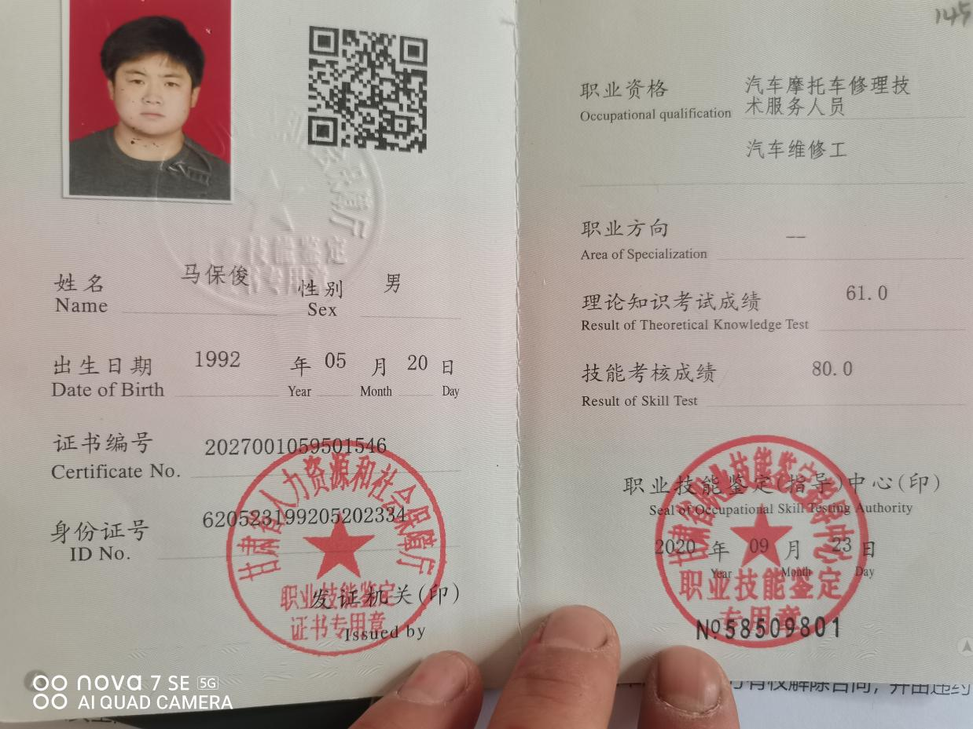

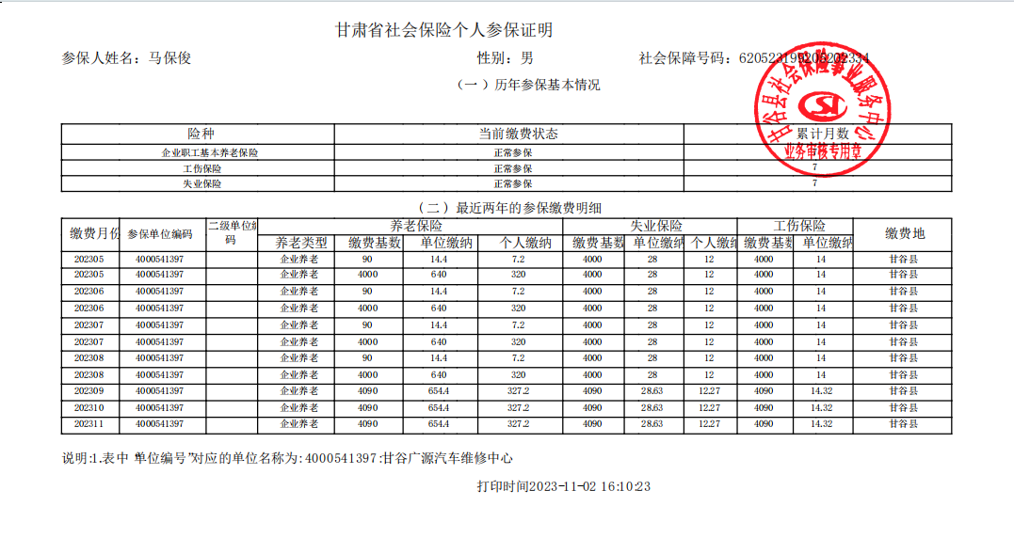

电器修理工

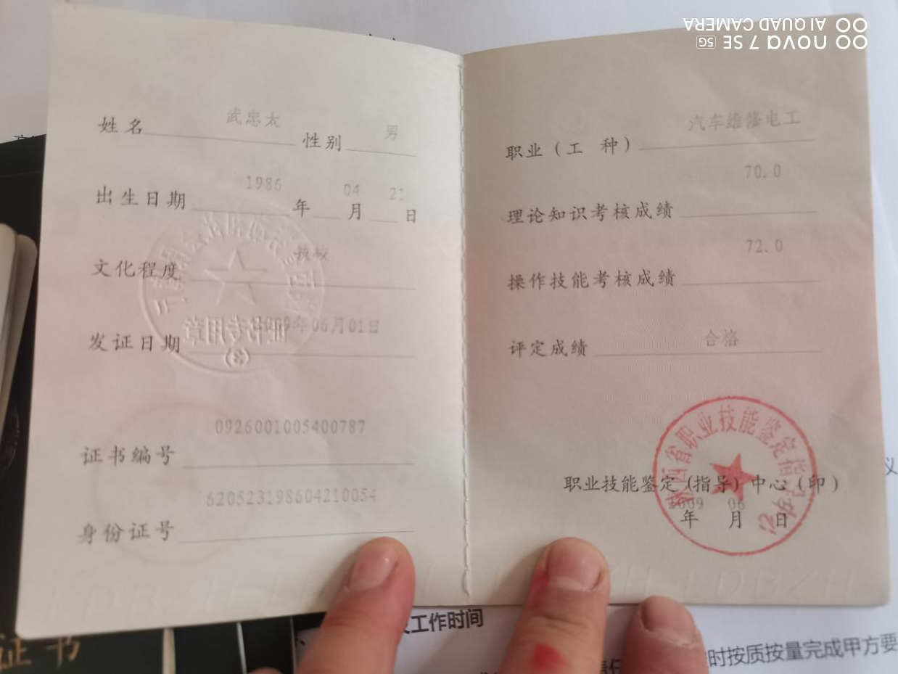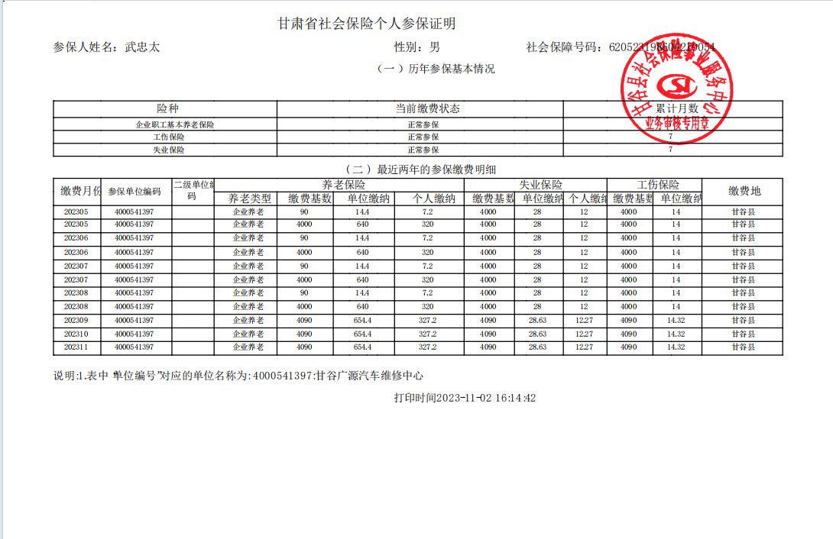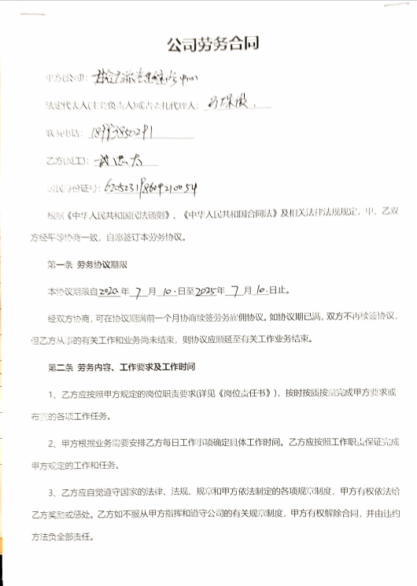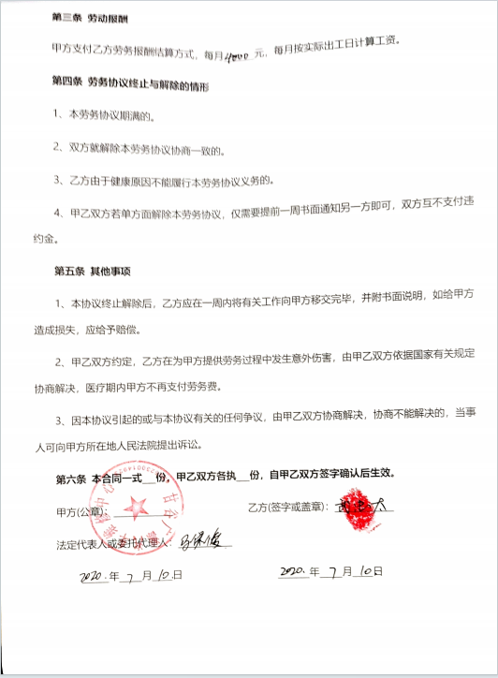

钣金工

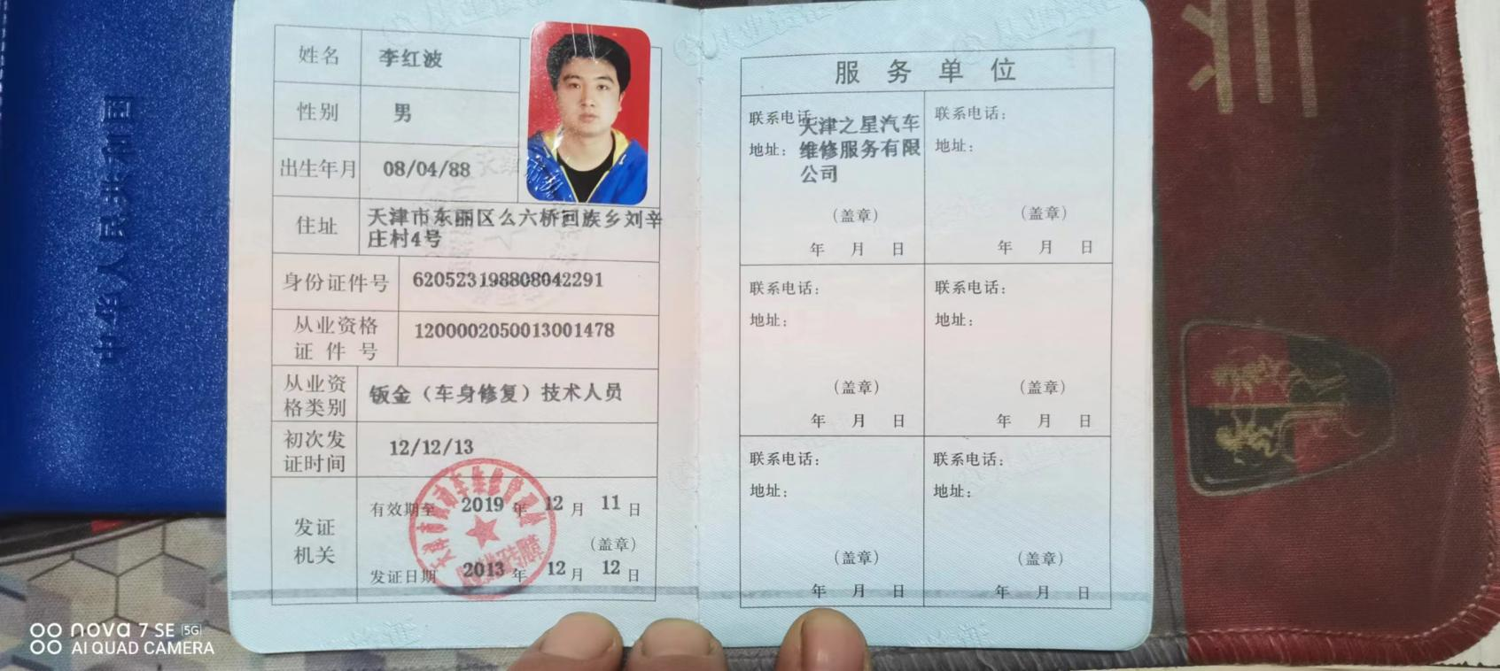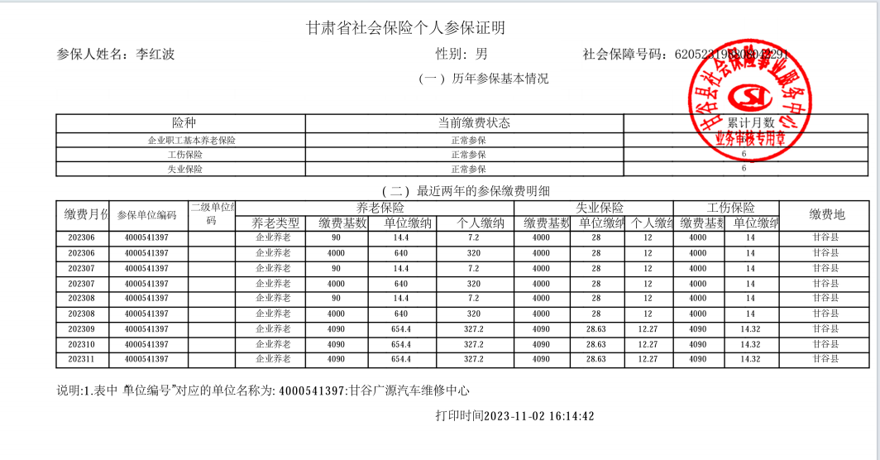

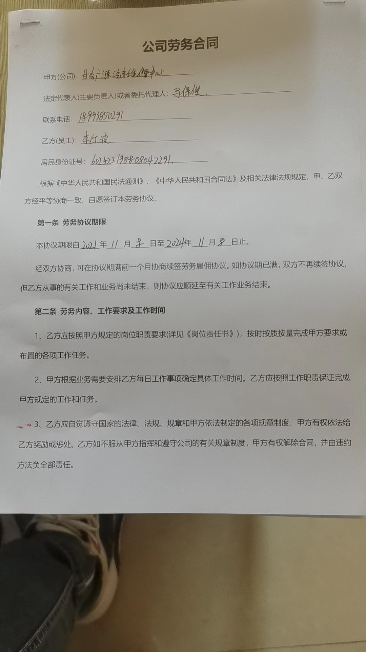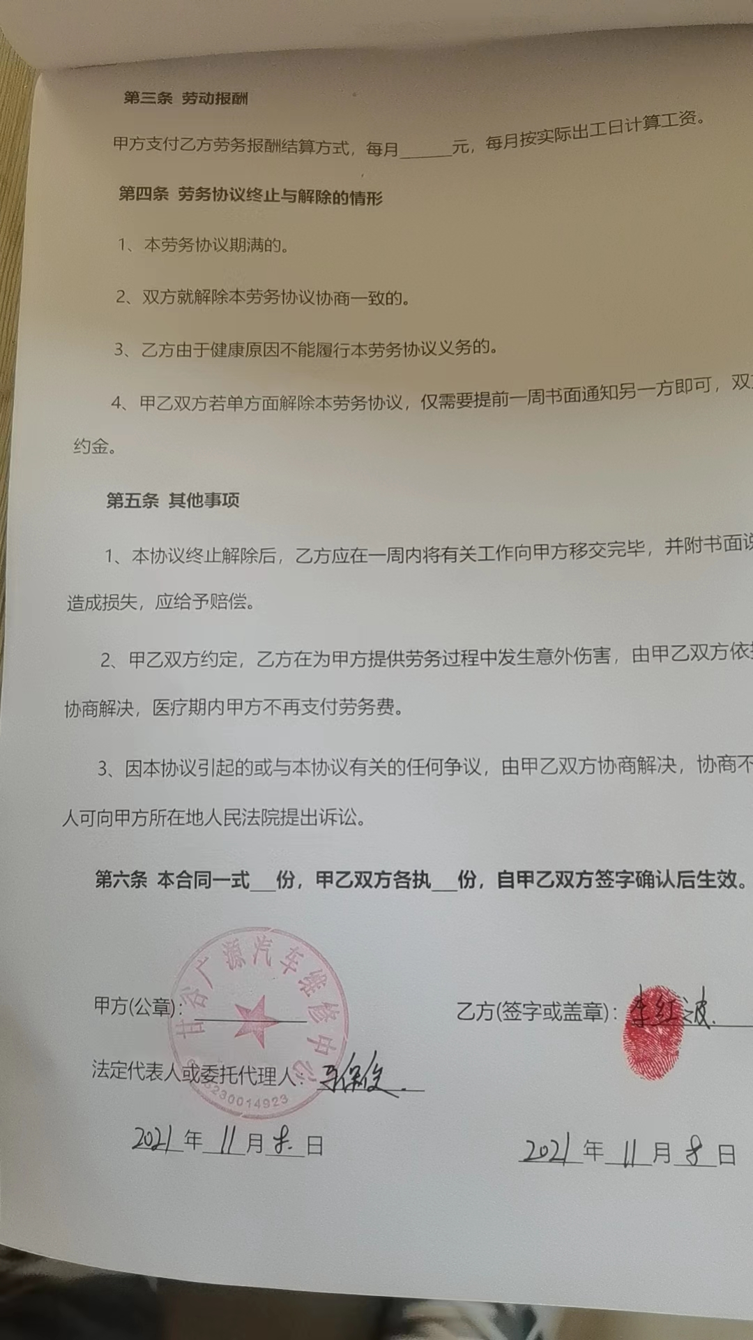

油漆工
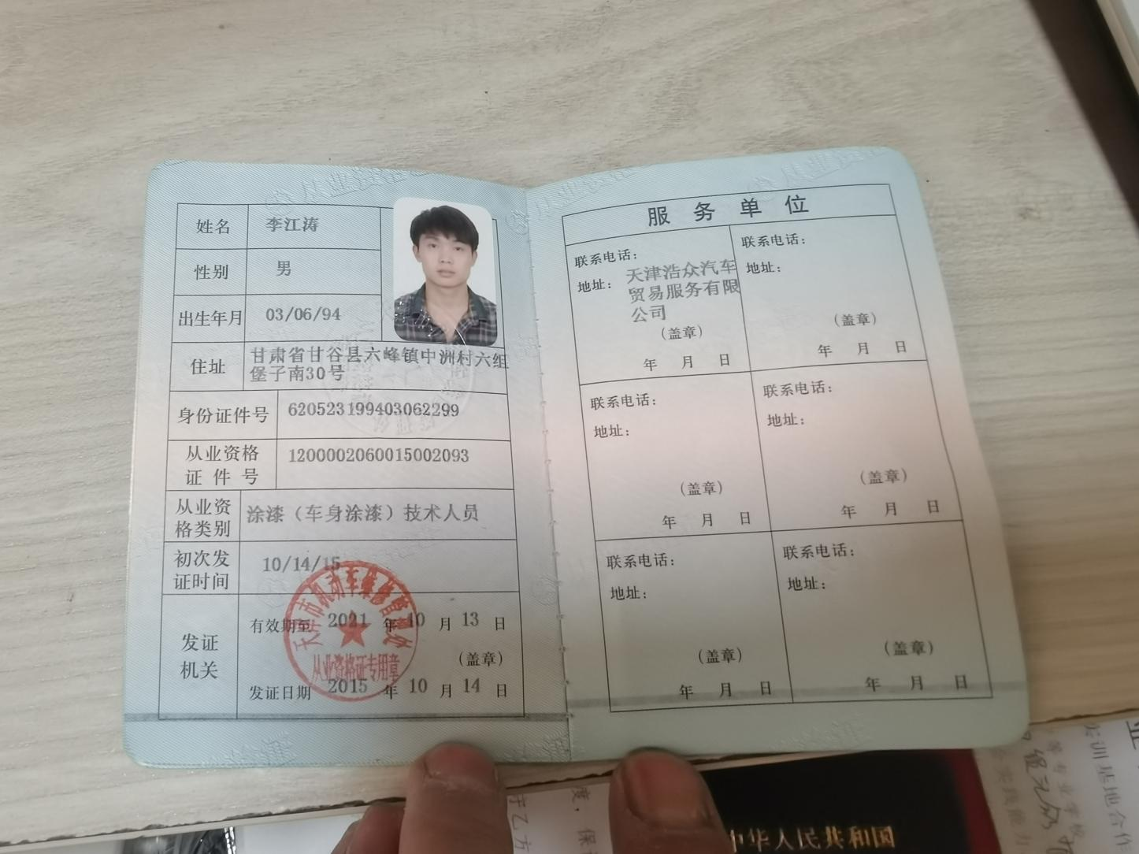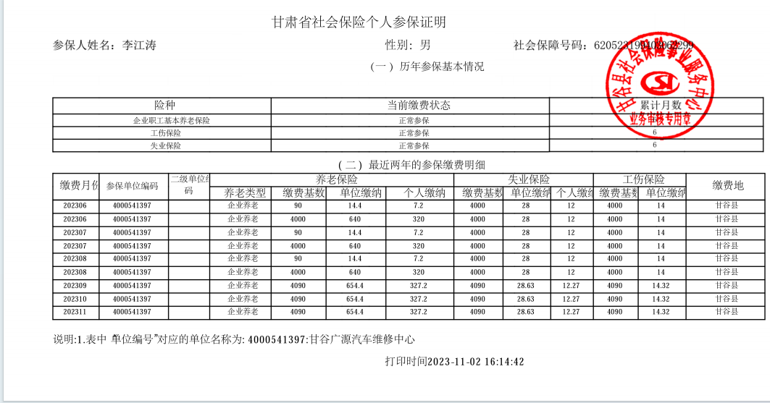

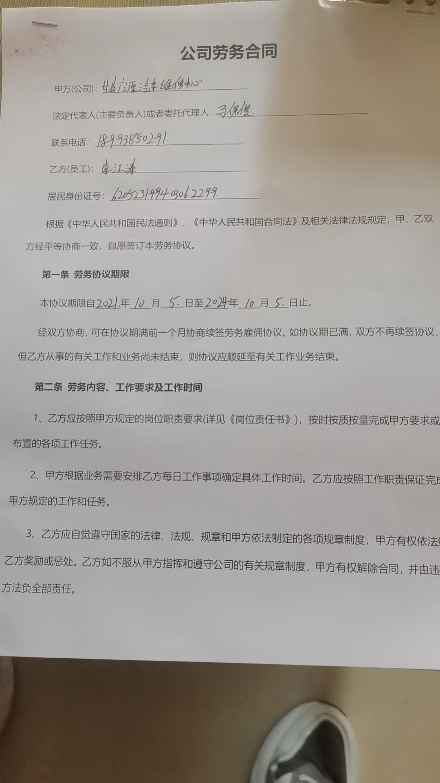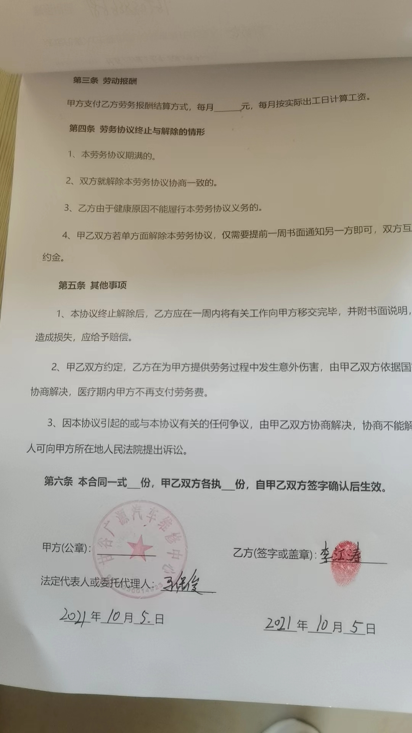
任职人员2022年上半年工资表
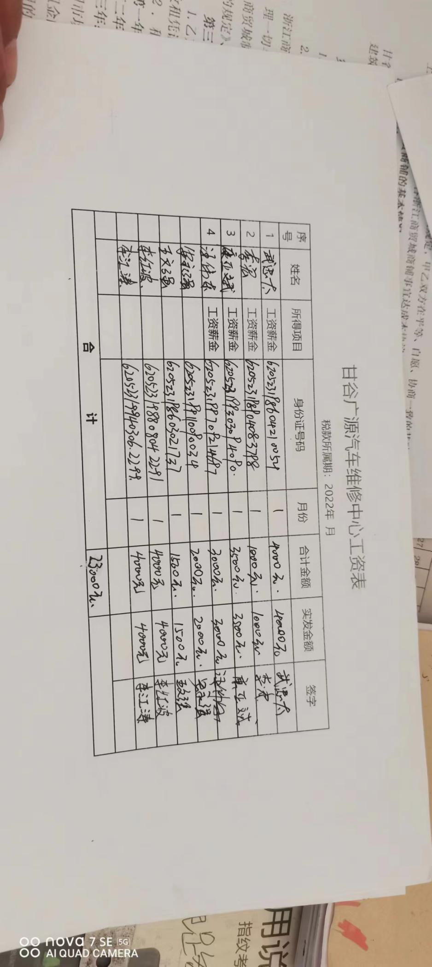
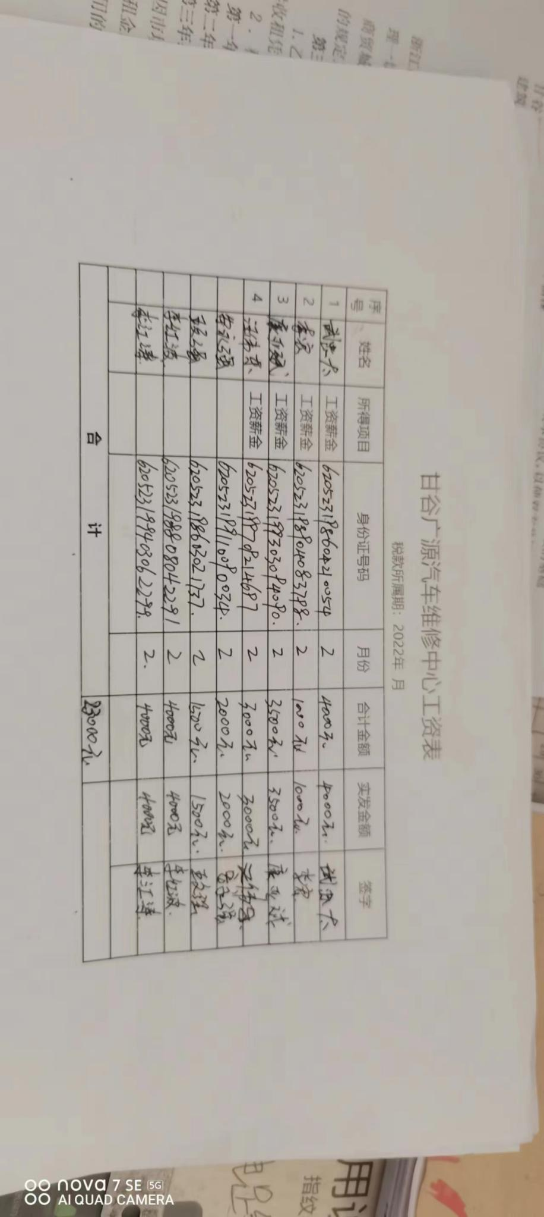

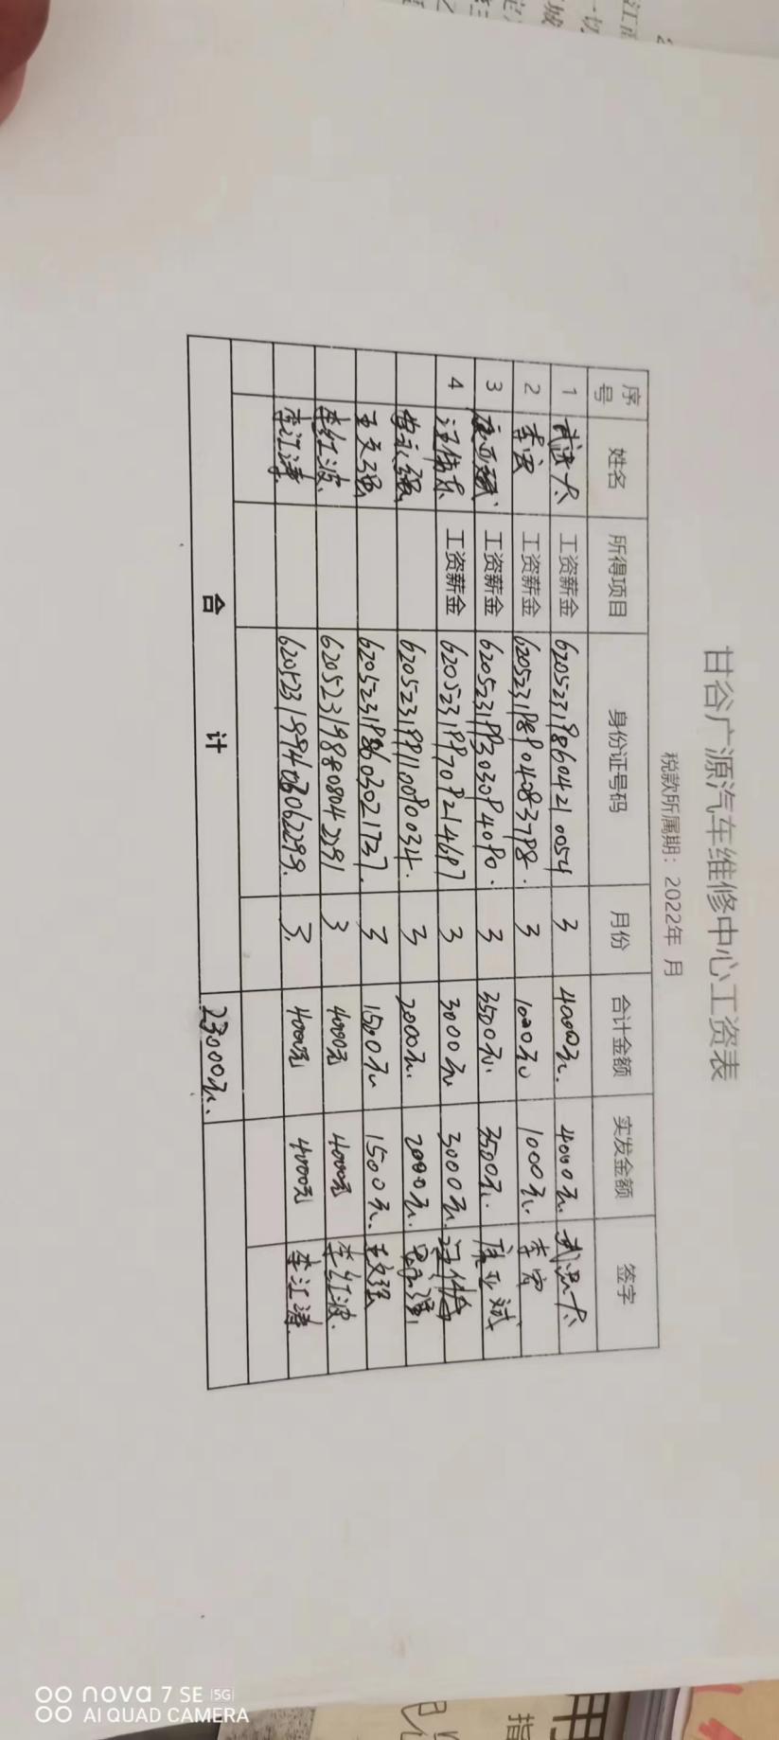

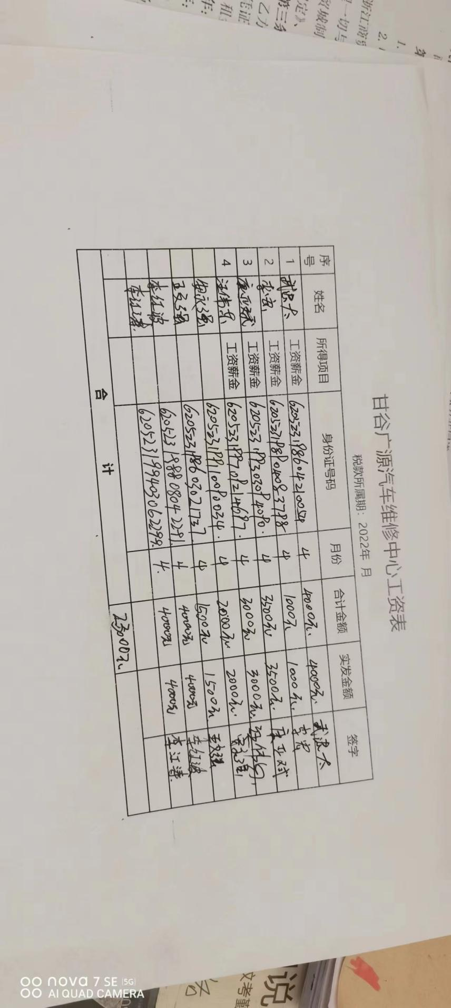

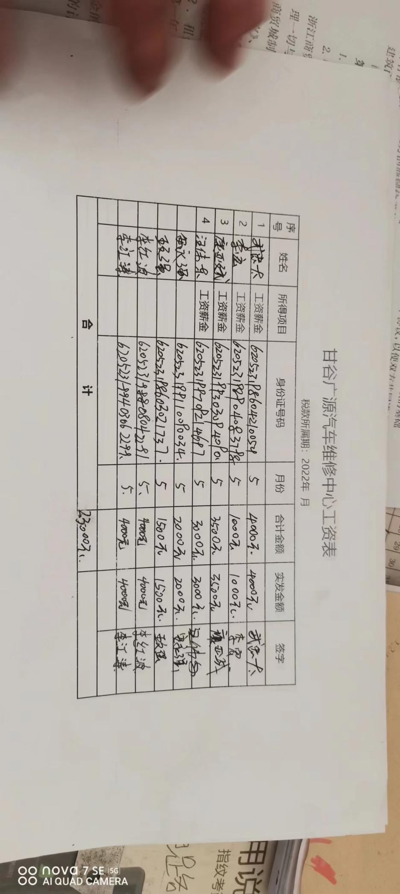

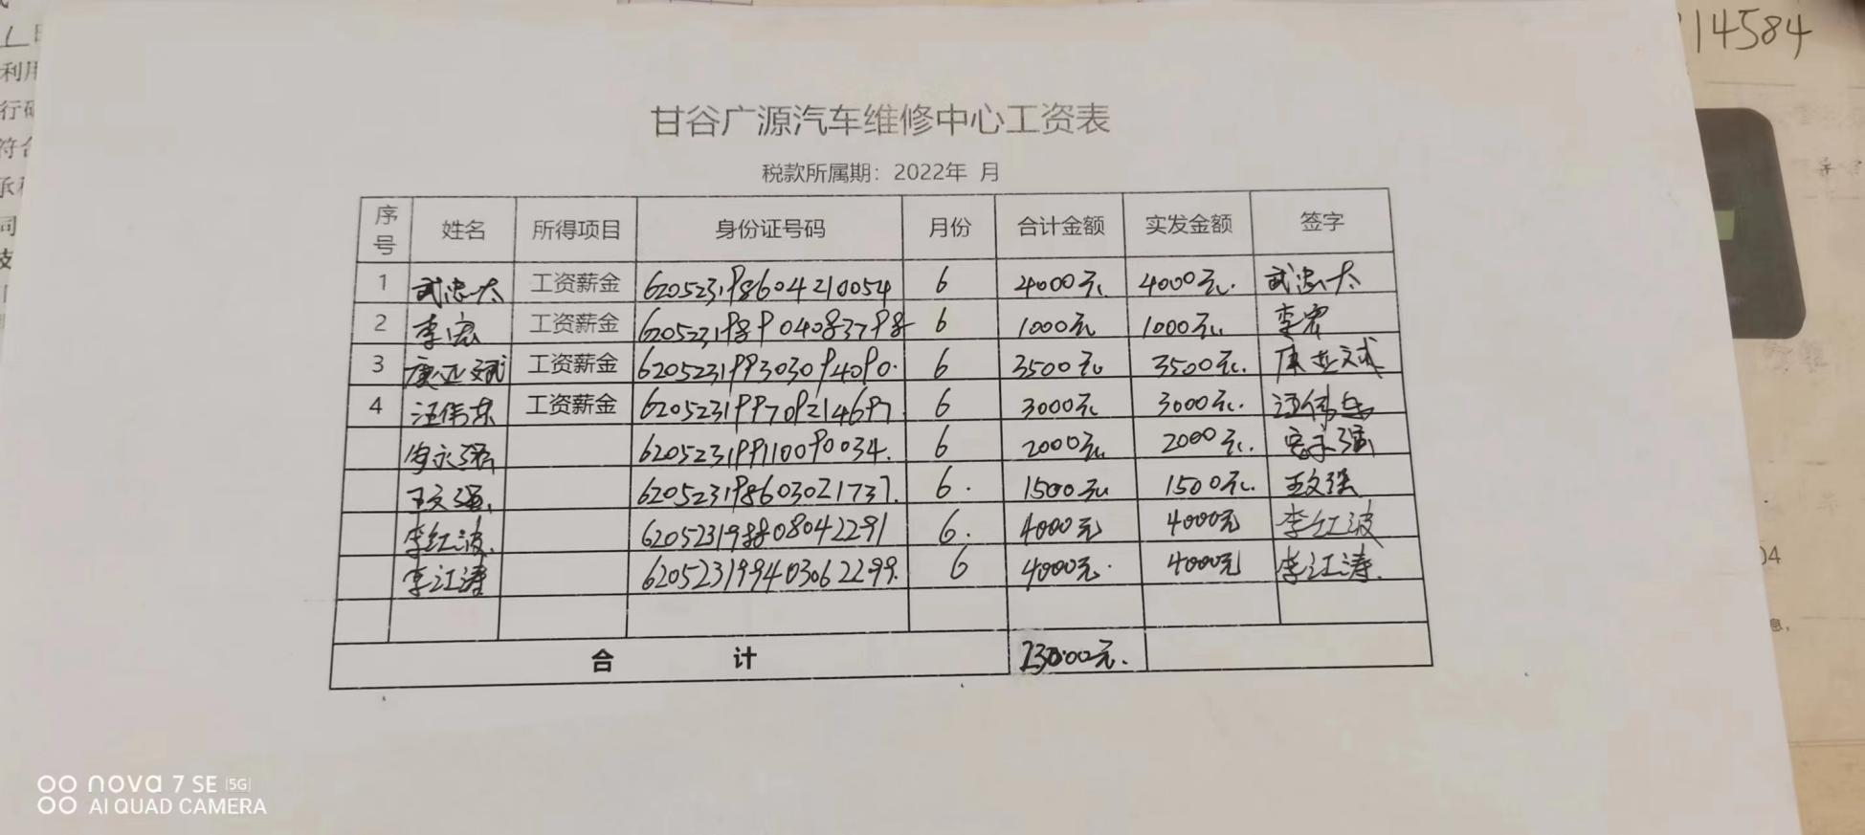

修理厂内部制度
7.1配件的管理制度
为了加强对采购入库零件的规范化管理，确保购进零件数量与质量合格,价格合理,做到零件入库管理的有序化,规范化。岗位职责零件部主管
1.贯彻落实公司各项规章制度,执行公司集团各项业务规定;
2.组织制定本部门的工作计划,负责本部门行政,业务,经营管理,全面完成公司下达的各项任务;
3.做好配件的计划,采购,出库,保管与索赔工作,经常核查现有管理实施情况,针对存在问题,提出有效解决措施;
4.组织及时采购生产车间所需零件,做到按时,保质,价优将零件购进;
5.协调部门之间,部门与客户之间的关系,要及时协助服务顾问妥善处理客户有关零件的投诉问题;
6.掌握市场情况,建立零件网络,了解车间,服务顾问的需求,做好服务工作;
7.负责组织仓库管理员做好库存盘点工作,定期与财务核对:
8.组织部门的相关培训,增强部门的整体业务水平,提高工作效率;
9.加强团队建设,关心员工,提高部门人员的凝聚力。
采购员
1.严格遵守公司各项规章制度,执行公司集团的有关部门业务规定;
2.熟悉工作业务,熟悉掌握配件市场价格,能根据市场需求与维修车间需要制定采购计划表,并及时向部门主管反馈有关部门信息;
3.严格把质量关,不以次充好,确保采购配件,材料的质量合格，价格合理;
4.不得利用职务之便搞非法交易,以权谋私,不准受贿或索取回扣,不准从事任何有损公司的活动,一经核实,公司将严肃处理;
5.对客户需求与维修车辆所需的配件要及时采购,不得拖延;
6.严格遵守公司财务制度,提高业务水平。
零件管理员
1.遵守公司各项管理制度,坚守工作岗位,工作细致,扎实;
2.熟悉业务,对库存零件实行电脑管理,操作;
3.有效利用仓库空间,对零件实行“全货位系统”(即所有的配件都有仓位号),保持仓库配件摆放整齐,整洁;
4.严格执行物,料入库验收制度,对采购入库的配件要核查包装，质量，数量与购货发票进行核对确认;
5.按照年,季,月度对仓库作大,中,小范围的盘点,做到帐物一致,合理库存,对积压配件提出意见,并及时上报;
6.零件部出库凭维修工单，出库单,出库通知领用,坚持“一盘底，二核对,三发料,四减数”的原则:
7.每天对出,入库的配件进行统计,妥善保管所有原始凭证,以便财务进行核销;
8.确保仓库安全,注意防火、防盗、防潮、防尘;未经批准,严禁非仓库人员进入:
9.零部件出入库做到“先进先出”原则;
10.严守公司保密制度,不得泄露商业机密。
计划员
1.根据零件的实际库存,结合维修的需求制定合理的零件订货计划及采购计划;
2.定期分析零件的库存结构,掌握仓库常备件情况,出入库动态;
3.及时跟进零件订购的到货,做好订购配件的到货情况;
4.制定盘点计划,并对盘点差异进行复核,分析差异的原因;
5.做好配件每日、每周、每月的订货计划,合理控制库存,杜绝滞销零件积压库存,发现积压及时上报,并采取积极有效的方式进行处理;配件部工作管理
制定配件计划
1、根据前6个月配件出库频率,确定每个配件的库存上下限基本数值;
2、根据维修业务季节性变化等因素，调整库存上下限数值;
3、配件计划员根据配件库存情况,参考库存下限数量,制定配件进货计划;
4、配件主管审核配件进货计划后,将配件进货计划发给供货商;
配件采购管理
1、1对于供货商要求先付款后发货的,要及时与财务沟通,按照相关流程申请付款;
1、2、配件进货计划发给供应商后,应及时跟进供货商的配送情况;
1、3对于供货商不能正常发货的配件,应及时在其她供货商、集团旗下的大售后、4S店调货,无法调货时,应及时通知前台与车间;
1、4对于配件采购可以货比后从报价较低的定点供应商处分别采购,也可以从固定供货渠道供应商处按约定价格采购;
1、5市场零星配件采购原则上必须实行货比采购,货比登记表必须存档保存;
1、6定点供应商无法供应的零星配件,必须经过三家以上非定点供应商货比后采购;
1、7采购的配件价格较高,有无法找到一家以上的配件供应商时,应请财务人员参加谈价;
1、8从集团定点供应商采购的材料,采用月结,月结要求参照相关采购制度:
1、9从不能月结的供应商货比采购的材料,在材料正常出库后,采购员应一周内办理报销手续;
客户车辆配件订购制度
1、1配件订购类型可依据维修车辆性质进行区分:正常来店维修车辆订单、特殊零件订单、保险事故车辆订单三大类;
1、2日常来电维修车辆经作业班组检查报价需更换无库存的配件,服务顾问接到报价单经客户确认同意后将《配件订购申请单》提交给配件部，由配件部负责向供应商下达采购清单:
1、3维修车辆所需更换的零件,拆检报价时作业班组必须与配件共同确认报价项目名称,班组与配件部人员在报价单上签字,避免因零件名称的叫法差异导致报价及订货错误的情况发生,报价项目配件部人员未与班组确认或亲自核定而造成价格、型号不同相符的,责任由报价经手人承担;
1、4经保险公司核赔的零件项目,保险业务员将需更换的零件填写在《配件采购申请单》上并确认核实签字,及时交配件部办理订货业务与确定订货时间;
1、5保修车辆订购零件可免交定金,保修零件订购必须由服务主管亲自确认签字订购;
1、6对于特殊零件订购,如车钥匙、喷漆件等,需把供应商所需的必要文件，像:发动机拓号等,交给配件部，由配件部负责寄给供应商;
1、7、服务顾问严格按配件部订购申请单上表格内容填写(如车牌、车架号、订购配件名称、数量、金额)并备注说明车辆就是否在厂等件、作业班组、服务顾问姓名等详细信息,便于配件部及时作好项目的核对与到货通知工作,服务顾问与配件人员进行订单交接时必须签名及确认交接时间,防止推卸责任情况出现;
1、8零件部人员将采购到货零件验收完毕后,在厂灯1件车辆立即通知服务顾问协调作业班组领用安装,不在厂的定件车辆,每天由配件部专人更新到货信息,通过OA系统发到各部门,服务顾问应及时通知车主来店更换,并做好客户来店更换的接待工作,如定货的服务顾问休假时，则由本组其她服务顾问负责通知客户并跟进;
1、9需订货而不在厂等件的车辆,必须一律交付该零件成本价的定金(具体与财务,前台沟通定),减少客户订货后不到店更换的情况发生，
避免造成呆滞库存产生,客户未交定金或不足公司规定定金额的订单,如在半年内未能出库的,从第7个月开始为呆滞库存;
1、10零件部订购单统一使用一式四联,即:一联仓库、二联前台、三联收银、四联客户,对于需交定金的零件,在收银员收到定金后,在四联单上分别盖“已收定金”,配件部根据盖有财务章的订货单进行订货采购;
1、11经班组,检修故障的车辆零件订购,由于班组故障判断失误的原因导致零件安装后故障不能排除的,又不能退货零件,责任由车间内部自行解决;
1、12 由于零件质量问题造成返工车辆,车间技术小组评定出具检查报告，将旧件交给配件部负责向供货商申请索赔,零件费用由供货方负责赔付;
1、13配件部每月核对订单到货领用情况,根据订购清单内容按已领用、未领用类别进行归类管理，
统计未领用配件的车辆数据及责任人，服务顾问申购的零件在6个月内未能销售,配件部从第7个月开始将相关订货信息转发到服务顾问主管并抄送给财务经理、总经理，请领导监督解决;
配件验收入库管理
1、1供货商配送的零件到库后,零件管理员对零件包装外观、数量、品种进行初步入库检查,根据到货清单查验规格、型号、编码就是否正确;
1、2发现零件包装或外观有损坏时,必须立即拍照以备查验;
1、3发现零件有损坏、有错发、漏发、多发的情况发生时,有配件主管负责与供货商沟通解决;
1、4初步入库检验合格后,车间领用时发现零件存在质量问题时,有配件主管负责与供货商解决;
1、5零件管理员办理零件入库时没有及时发现零件存在外观损坏、数量、型号、编码有误等问题,按工作失误予以警告;
1、6零件管理员对货物外观,包装与品质进行目视确认,如对配件有可疑请求技术主管进行鉴定,杜绝假冒伪劣零件入库;
1、7确实发现采购的零件存在假冒情况须立即上报领导并与供货商沟通处理,严重时终止与该供货商的业务往来;
1、8货物验收合格后零件管理员须在的当天办理入库手续;
1、9不能月结的配件办理入库后,三日内要办理报销手续;
1、10月结供应商的配件,应在规定的付款时间前完成与供应商对账，并将结算单据交财务部申请付款:
1、11货物入库后按货物摆放要求上架,不能随意摆放在地上、通道内。配件出库管理
7.2车辆维修企业质量管理制度
车辆维修质量管理体系
为了全面提升本企业的车辆维修效劳质量，确保企业的收益，树
立企业的社会形象，依照中华人民共和国交通部发布的第28号令，汽车维修质量管理方法的有关指示精神，结合本企业的实际情况，特
此建立本公司的车辆维修质量管理体系。
(一)承担本企业汽车维修质量管理的责任部门为本公司的售后效
劳部;
(二)负责本企业汽车维修质量管理的责任人为售后效劳部经理;
(三)售后效劳部副经理负责对本企业日常的汽车维修质量管理工
作进行统筹，安排和监督;
(四)售后效劳部技术主管在售后效劳部副经理的领导之下负责指
挥实施本企业日常的汽车维修质量管理工作;
(五)售后效劳部质量检验员及各工种主修技工负责对本企业日常
的汽车维修生产活动进行质量控制和监督管理工作。
(六)本企业质量检验标准:
1.参照原车的维修资料维修手册。
2.参照国家有关汽车维修的国标或部标。
3.按照华峰公司制定的汽车检验规程及标准。
(七)本企业质量管理制度:
本企业质量管理制度是依照中华人民共和国交通部发布的第28号令，汽车维修质量管理方法?的有关指示精神要求，进行制定本企业
的管理制度和标准。
车辆维修质量管理组织结构图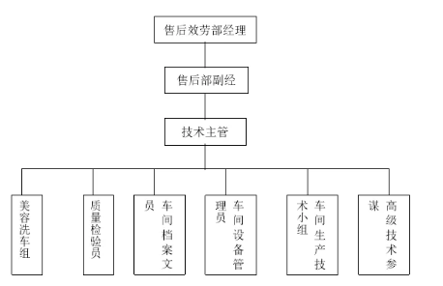
注:各岗位职责简要说明
1.售后效劳部经理---全面负责制定本企业汽车维修质量管理工作的总体方案、各项管理制度、质量控制和管理方案等纲领性文件，并对各项方案的执行实施情况对各相关部门进行指挥和监督。
2.售后部副经理---全面负责执行由售后效劳部经理所制定的本企业的汽车维修质量管理工作的总体方案、各项管理制度、质量控制和管理方案的实施。
3.技术主管---在售后部副经理的领导下，具体负责本企业的汽车维修质量管理工作的总体方案中的各项细节、各项管理制度、质量控制和管理方案的实施工作。
4.美容洗车组---负责对出厂车辆或会员客户的车辆进行清洗工作等，为本公司所提供的效劳做殿后工作。
5.质量检验员---负责对进厂所维修的车辆，进行维修前检验，过程检验和完工检验工作。
6.车间档案文员---负责对车间车辆维修档案和维修技术资料进行管理。
7.车间设备管理员---负责对车间生产用的工具和生产设备的日常使用情况进行检查监督和维修保养工作。
8.车间生产技术小组---由车间技术较为精干的人员所组成，负责对车间生产技术性难题进行攻关工作。
9.高级技术参谋---属车间技术的脑库人才，负责车辆维修技术的咨询及指导工作。
质量管理制度
企业的日常生产活动，奉行质量第一的方针，质量是企业的生
命，为了搞好本企业的生产质量的管理工作，明确质量管理的相关职
责和责任，特此制定本制度。
1.质量管理实行一票否决制原则。
在日常的生产活动中,任何人在生产过程中发现产品存在质量隐患或问题，都有权力进行制止，对产品质量问题承担责任的当事人无权提出反对意见，任何人对第三方对自己的产品质量存在质询时，都要乐意接受对方的指正，直至第三方得到满意答复为止。
2.质量管理实行下级绝对服从上级指挥的原则。
为确保生产质量管理工作的顺利进行,在产品的生产过程
中，所有人员在不同的生产环节中，必须严格执行以下制度:
<<车辆入厂前检验制度>>
<<车辆维修入厂检验制度>>
<<车辆维修过程检验制度>>
<<车辆维修完工检验制度>>
<<车辆维修质量返修制度>>
<<快修作业质量考核制度>>
在执行上述制度时,下级必须绝对服从上一级的命令和指挥，没有丝毫的讨价还价的余地，确保产品质量管理工作的顺利进行。
3.全员参与质量管理的原则。
全体员工要参与企业生产的质量管理工作,在生产中每一
过程，每一环节都要有人负责，事事有人抓，事事有人管，对于质量问题，每位员工之间要互相帮助，互相支持，共同把质量管理体制工作搞好。
4.所有工作为质量管理工作提供效劳的原则。
质量是企业的生命，当生产质量出现问题时，应该引起各部门人员的高度重视。只要产品质量部门宣告产品的质量为不合格，产品就不能出厂，此时，所有部门的工作都要满足为解决生产质量问题所提出的要求。如员工的调度，配件材料的供应，财务工作的支持等。
当质量管理部门在解决产品质量问题时,它享有对公司资源使用的优先权，任何部门都要服从质量管理部门的调度。
当确定产品质量出现问题，非客户要求出厂，因此而造成的交货时间的延误，车间负责人或前台负责人负责向客户做解释工作，尽可能为车间一线生产人员腾出更多的时间和空间，以利于生产质量问题的解决创造安定及安静的生产环境。
对产品质量出现事故后对当事人的处理问题，只有在生产质量问题得到解决并在客户将车辆提出出厂后才能正式启动。
5.质量检验工作实行三级检验制度的原则。
质量检验工作实行三级检验制度是指在从生产开始到施工完毕产品出厂前进行三次的质量检验工作。即:主修技工在作业完工后的自检工作，然后是由班组长进行完工确认的检验工作，最后是产品在出厂前，由专职检验员对产品进行出厂前产品最终检验工作。
6.产品质量控制实行谁主修谁负责的原则。
产品在生产过程中，产品质量的控制和监督权归属主修
技工，当产品质量出现问题时，谁是主修技工就由谁负责，
配合生产的其他人员，应承担次要责任。
7.3安全生产管理制度
安全生产三项管理制度
安全生产管理制度
一、认真贯彻执行“安全第一、预防为主”的方针及国家有关的安全
生产法律法规,制定适合本单位的安全管理制度与各工种、各机电设
备的安全操作规程,并定期检查制度的落实情况。
二、按照《安全生产法》的要求设置安全生产管理领导机构,生产部门与班组应配备专(兼)职安全生产管理人员,负责督促、教育与检查职工执行安全操作规程。
三、定期进行安全生产教育与安全知识培训,教育职工严格执行各工
种工艺流程,工艺规范与安全操作规程,不得违章作业。
四、维修车辆前,应将车辆停、架牢固后方可作业。举升设备应由专人操作，非工作人员不准进入车下,举车时不准检修举升设备。
五、路试车辆必须由具有驾驶证及技术熟练的试车员进行,并在规定的路段上进行。

六、有毒、易燃、易爆物品与化学物品,粉尘、腐蚀剂、污染物、压
力容器等应有安全防护措施与设施,压力容器及仪表等应严格按有关
部门要求定期校验。
七、根据季节变换切实做好防火、防涝、防冻、防腐及防盗工作,并
制定相关措施,配备消防器材。配电设施线路确保完好,性能可靠,使
用移动电具应有安全防护措施。
- 发生事故要及时向上级主管部门汇报,保护好现场,查明原因妥善处理。
- 每月进行一次全面的安全生产大检查，对检查的结果进行汇总分析，制定整改措施，并由主管安全的部门写成书面材料存档待查。
- 车间班组进行经常性的安全检查，发现问题及时报告领导和专业部门，迅速组织处理，决不允许带“病”作业。
十一、安全专业部门和安全管理人员进行经常性的安全检查，对查出的重大不安全隐患和问题应立即通知有关单位和部门采取措施，同时汇报主管领导。
十二、对于电气装置、起重机械、运输工具、防护用品等特殊装置、用品和重要场所每年要请
十三、安全管理部门和专业技术人员进行专项检查。在检查中发现的问题要写成书面材料，建档备查，并限期解决，保证安全生产。
十四、对防雨、防雷电、防中暑、防冻、防滑等工作进行季节性的检查，及时采取相应的防护措施。
十五、节假日期间必须安排专业安全管理人员值班进行安全检查，同时配备一定数量的安全保卫人员，搞好安全保卫工作。
十六、要害部门重点检查制度。包括:变电站、配电室、钢丝绳、连接装置及提升装置、火药库、消防设施和器材等。
安全教育培训考核制度
1、负责人培训制度。包括厂长、副厂长、主管副职都必须接受安全生产监督管理部门举办的安全培训班，经考核获得厂长安全资格证。
2、安全生产管理人员培训制度。安全管理人员要摆正安全与生产经营等各项活动的关系，学习和掌握安全管理知识，取得安全资格证书，并保证每年至少进行1-2次培训。
3、各种作业人员培训制度。特种作业人员除进行一般安全教育外，还必须由有关专业部门对其进行专门技术培训，取得特种作业操作资格证书，方可上岗作业。已经取得证书的特种作业人员，按要求参加专业部门组织的培训、考试和考核，对操作证进行复审签认。
4、新工人的安全培训制度。新进企业的工人接受安全教育、培训的时间不少于40小时，考试合格后，在有安全工作经验的职工带领下工作满4个月，然后再次考试合格，方可独立工作。
5、全体职工安全教育制度。所有生产作业人员，每年接受在职安全教育培训时间不少于20小时。
6、复工工人安全教育制度。凡休假7天以上返岗必须经过班组进行复工安全教育，工伤休假1个月，其他休假3个月以上者，必须经二级生产单位、班组两级复工安全教育，经考试合格后方可上岗作业。
7、换岗工人安全教育制度。调换工种的工人必须经过安全教育，包括本岗位操作规程、危险因素等。
8、“四新”安全教育制度。采用新技术、新工艺、新设备、新材料进行生产，对从业人员进行必要的安全教育。
9、安全知识考核制度。实行上级对下级的层层考核制度，每半年进行一次，考试成绩存入个人档案，作为评比升级的条件之一。
职业卫生管理制度
1、设置职业卫生管理组织，配备专职职业卫生人员，负责本单位的职业病防治工作。
2、将预防职业病方面所需的安全投入纳入年度生产和资金计划，提留专项资金，用于预防和治理职业病危害、工作场所卫生检测、健康监护和职业卫生培训等费用，按照国家有关规定，在生产成本中据实列支，要给予资金保证。。
3、加强防尘措施。采取密闭、通风、防尘的办法减少和杜绝作业工人接触粉尘的机会，加强对司机室的防护，做好运输过程中的防尘。
4、为工人配备符合标准的防护用具，为从事有职业危害作业的职工提供个人使用的职业病防护用品和劳保用品，并建立健全劳动保护用品的购买、验收、发放、使用、更换和报废等制度，并严格执行。
5、职工每两年进行一次健康检查，要制定本公司的防治计划、实施方案，并建立职业卫生档案、劳动者健康监护档案，并做好完善、保管工作。
6、对从事接触职业病危害的职工，给予适当的岗位津贴。
7、对不适宜继续从事原工作的职业病病人调离原岗位，并妥善安置。
8、在与职工订立劳动合同的同时，应将其所从事的工作过程中产生的职业病危害如实告知对方，并在劳动合同中注明。
9、公司在录用有职业危害岗位工作的职工之前，需对方提供指定的卫生部门出具的体检证明，要录用者做专项职业健康检查，即岗前检查。
10、不得安排未经岗前职业健康体检的职工从事接触职业病危害的职业，不得安排有职业禁忌的职业。
11、对终止或解除劳动合同的有害岗位职工和从有害岗位调到一般岗位的职工，在终止合同或调离前要进行有害岗位离岗前健康检查。
12、职业健康检查必须到经省级以上卫生行政部门批准的医疗机构进行体检。体检结果和相关资料由各公司建档保管，并将检查结果告知被检职工。
13、在设备大、中修时，要同时将改进和检修劳动防护及职业病防护装置列入各项设备检修之中。
14、公司要定期对有职业危害的作业场所进行监测并记录结果在案，并要在做好职业卫生监测的同时要建立职业危害作业场所管理制度和检查纪录。
15、公司职业病防治专职或兼职人员应根据《职业病防治法》有关规定定期与认证的职业卫生部门取得联系，组织人员进行体检和职业危害因素监测。
16、对从事有职业危害岗位的职工建立健全有关个人的健康监护档案，主要包括:职业危害接触史、职业健康检查结果和职业病诊疗等，对于离退休或调离职业危害岗位职工的健康监护档案要封存保管，保存期限一年。
17、职工在离岗或退职后，有权索取个人的健康监护档案复印件，管理人要如实提供。
重大危险源监控和重大隐患整改制度
1、对每个重大危险源制定一套严格的安全管理制度，通过技术措施和组织措施对重大危险源进行严格监控和管理。
2、在重大危险源设置明显的安全警示标志
3、对重大危险源每月至少检查一次，并做好检查记录。
4、对检查中发现的重大安全隐患，及时进行整改、复查和验收，由厂长指定副厂长负责，会同有关部门制定整改方案，限期整改，并组织整改验收。
5、制定事故应急救援预案，定期检验和评估事故应急救援预案和程序的有效程度，进行演练，必要时加以修订。
6、成立事故应急救援领导小组和机构，由厂长任组长。
7、安全设备管理和检修、维修制度
8、建立健全以岗位负责制为基础的设备管理规章制度，实施设备管理负责制，主要设备实行三定:定人、定机、定责。
9、加强对设备操作、维修人员的技术培训，制定岗位技术操作规程。
10、对大型、特殊、专用设备用油坚持定期分析化验制度。
11、设备发生缺陷，岗位操作和维护人员能排除的应立即排除，并在工作记录中详细记录
12、岗位操作人员无力排除的设备缺陷要详细记录并逐级上报，同时精心操作，加强观察，注意缺陷发展，防止缺陷扩大。
13、实行系统的设备巡检标准、保证体系，确保职责明确、检查有效。同时，做好信息传递与反馈，建立检查登记台账。
14、特种设备的操作人员必须持有特种作业人员的操作资格证书
15、对于设备管理中由于违章操作、违章指挥、玩忽职守等造成设备事故时，视情节轻重给予不同程度的处理:对于精心操作、忠于职守、设备使用维护良好者，将给予奖励。
生产安全事故报告和调查处理制度
1、发生工伤事故后，负伤者或最先发现的人员，必须立即报告班组长等有关领导，有关领导必须立即转报主管厂长，并在1小时内向安全生产监督管理部门如实报告事故情况。
2、发生伤亡事故后，要组织抢救伤员，防止事故发展和扩大，保护好现场，对事故现场的处理，必须经过当地公安、安监、工会等部门同意，方可进行。
3、按国家规定，给予受伤或死亡的职工一定的经济补偿，抚恤职工家属。
4、协助安监部门搞好事故调查取证工作，分析事故原因，按照“四不放过”的原则，处理好生产安全事故。
5、由于发生生产安全事故，给国家或他人造成损失的，按规定予以赔偿
6、安全生产奖惩和责任追究制度
7、每年提取3万元作为安全生产专项奖励基金，由主管安全生产的副厂长批准后
8、对有下列情形之一的个人，分别给予表彰或奖励:
(1)忠于职守，积极做安全工作和劳动保护工作，成绩卓著的:
(2)抢救事故有功，使国家财产和人民生命免遭重大损失的:
(3)在改善劳动条件，防止工伤事故和职业性危害方面有重大发明创造和科研成
(4)在安全技术、尘毒治理方面提出重要建议，效果显著的
9、奖励分为记功、晋升、发放奖金等形式
10、有下列情形之一的，按照情节轻重，给予处罚:
(1)不遵守安全技术操作规程、不佩带劳动防护用品、不遵守劳动纪律等违章行为，未造成事故的，处以一定数额的罚款，造成事故的追究其责任。
(2)阻碍、干扰安全人员执行公务的，给予警告、记过、开除等行政处分或处以一定数额的罚款。
安全生产档案管理制度
- 企业必须建立较完善的安全生产档案，并由专人管理安全生产档案。
2、安全生产档案应包括以下内容:
(1)安全生产管理委员会或安全生产领导小组人员名单及变动记录:
(2)安全机构设置情况及专职、兼职安全员名单
(3)特种作业人员操作资格证件及人员名单:
(4)特种设备清单及有关档案资料:
(5)危险源(点)资料及三级危险源(点)管理清单:
(6)作业环境监测资料(地压监测、边坡监测、岩石移动观测、涌水量观测、洪水量观测、粉尘浓度监测、风速、风量监测、噪声测定等);
(7)职工健康档案及健康监护资料:
(8)职业病人档案及监护资料:
(9)安全生产检查记录及整改情况
(10)安全例会及安全日、月活动记录。
(11)职工代表大会关于安全生产的提案及整改落实情况:
(12)安全生产事故记录和统计资料:
(13)职工伤亡事故登记表等有关伤亡事故管理的档案资料(见“安全生产事故管理制度共12项);
(14)安全生产管理制度及岗位技术操作规程及作业安全规程，并汇编成册:
7.4节能减排制度
1、整理我厂近几年节能降耗工作材料，并进行数据分析，对节能技术改造、定额管理等工作进行总结。继续推进有效的节能措施，对不完善的地方要进行改进，为以后节能工作更好的开展提供可靠依据
2、为了更好的落实各类节能降耗措施、满足能源管理方针，成立节能降耗工作检查小组，落实、检查节能降耗工作开展情况，并进行指导监督，以全面完善、推进节能降耗管理工作迈上新的台阶。
3、修订节能管理制度。为了使节能降耗工作真正落到实处，根据我厂的生产经营现状，进一步修订各类节能管理办法，对其进行梳理使节能措施更符合我厂实际情况，确保节能措施执行到位。
制作节能降耗宣传标语、横幅，在厂内张4贴、悬挂，为节能降耗工作开展创造良好的氛围。同时在厂宣传栏，开辟节能降耗专题栏，做好舆论宣传的节能降耗导向工作。
- 积极挖掘身边节能降耗的典型员工、典型事例。对平时在节能降耗方面有突出贡献的员工、项目、以及节能降耗工作较突出的事迹进行发掘，在厂内进行宣传。
6、根据厂部要求，利用空余时间，组织员工进行学习、讨论，不断强化员工的节能意识。
组织节能工作人员，参观有关节能环保7会。通过参观使大家了解新技术、新能源设施，拓宽员工节能降耗工作思路，加强科学环保观念。
8、加强班组学习，并鼓励广大职工利用自己的聪明才智为我厂节能降耗工作献计献策活动，结合本厂特点，对节能降耗工作提出合理化建议。
9、开展节能降耗讲座、培训，让在节能工作中有突出表现的员工或生产专业技术人员，组织相关的节能技术、节能优秀事迹讲座，并组织交流。
10建立节能目标和评价考核制度，将节能降耗的目标任务细化分解到班、组、个人，重点能耗岗位，签订责任书，严格进行考核。
11、抓好节能监察和监控。通过限制消耗定额，推行清洁生产，加大节能、节材技术改造投入力度，实现生产工艺的优化和产品结构的升级。
12、制定鼓励政策，严格奖惩。制定节能降耗、建设节约型社会的激励、奖惩办法和措施，评选节约型社会、节约型单位等先进典型，给予表彰奖励。
13、搞好节能降耗宣传和教育。积极开展形式多样的宣传活动，广泛宣传国家关于节能的法律政策，宣传节约能源的好经验、好做法，普及节能知识，推广节能技术，带动全厂职工加入到创建节约型企业的活动中来，努力营造浓厚的节约能源的社会氛围。
环境保护管理制度
14、环境是国家的重要资源也是人民生活质量的基本条件.环境保护是国策大事。环境保护人人有责，关系人人。清洁有序的环境也是保证汽车维修质量的重要条件。下列各条必需认真落实1.维修车辆清洗应在规定的固定地点进行，每天应对汽车清洗地点进行清扫，保持下水道疏通，场地整洁。
15、保持场地清洁，汽车拆卸维修时，应做到油、水不落地拆下的零件应放置在零件盆中，废油接入油盆中，拆修完毕后立即清扫场地。
16、废旧料应分类放置在规定的收集地点，废机油倒入收集桶内，定期处理废旧料和废机油。
17、削制动蹄片应防止有害粉尘扩散，危害人体健康，有条件的应装置防尘罩或去尘装置。
18、车辆喷漆应在烤漆房或喷漆间内进行，防止漆尘飞扬，污染环境。
19、检修空调机时，致冷剂不得随意排放到大气中，应使用冷媒回收装置回收利用
20、维修车辆的废气排放应达到国家标准的规定要求，不得随意降低标准，不达到标准的不准出厂
21、环保工作由生产技术部门负责，定期进行监监督检查，落实奖惩措施。
7.5环境保护制度
-、总则
1.1 我公司环境保护工作坚持预防为主、防治结合、综合治理的原则;坚持推行清洁生产、实行生产全过程污染控制的原则;实行污染物达标排放和污染物总量控制的原则;坚持环境保护工作作为评选先进的必要条件，实行一票否定制。
1.2 环境保护工作的主要负责人，应对环境保护工作实施统一监督管理，行政一把手是环境保护第一责任人。
1.3配备与开展工作相适应的环保管理人员，掌握生产工艺技术及生产运行状况。
二、环境监测工作
2.1 每年根据公司下达的《环境监测计划》开展环境监测工作。监测时如有超标情况，要按照管理程序文件要求及时通知相关部门，不得私自减少监测次数或停止监测。
2.2 每月 3日上报前一个月的《环境报表》
2.3 生产部除开展常规监测外，要承担对突发性的污染事故的应急监测工作。
2.4 外排污水和大气的监测外委进行
三、环境保护工作日常管理
3.1 把环境保护工作纳入日常生产经营活动的全过程中，实现全过程、全天侯、全员的环保管理，在布置、检查、总结、评比的同时，必须有环保工作内容。
3.2 积极开展环境保护宣传教育活动，普及环保知识，提高全员的环保意识。重点要作好“4.22 世界地球日”和“6.5 世界环境日的宣传工作。
3.3 完善环保各项基础资料。
3.4 加强对外来施工单位施工作业的环境管理，承揽环保设施施工的单位，要持有上级或政府主管部门的施工许可证，在施工过程要防止产生污染，施工后要达到工完、料净、场地清，对有植被损坏情况的，施工单位要采取恢复措施。
3.5 污染防治与三废资源综合利用:
3.5.1 对生产中产生的“三废”进行回收或处理，防止资源浪费和环境污染，对暂时不能利用而须转移给其它单位利用的三废，必须由公司安全环保部批准，严格执行逐级审批手续，防止污染转移造成污染事故;
3.5.2 开展节水减污活动，采取一水多用，循环使用，提高水的综合利用率;
3.5.3 在生产过程中，要加强检查，减少跑、冒、滴、漏现象对检修中清洗出的污染物要妥善收集和处理，防止二次污染。对检修中拆卸的受污染的设备材料要进行处理，避免造成污染转移
3.5.4 在生产中，由于突发性事件造成排污异常，要立即采取应急措施，防止污染扩大，并及时向公司安全环保部汇报，以便做好协调工作;
7.6人员培训制度
(一)、从业人员再培训学习制度
1、为维护厂部生产运营正常秩序，保证各项工作的正常开展本着教育为主的原则，对员工进行再培训教育，从而提高全体员工的素质和综合能，特制定本管理制度
2、再培训内容及目的
(1)、上级有关主管部门组织的再教育培训
(2)、重温公司的员工行为规范、操作规程、奖罚条例等制度和相关的工作流程
(3)、再次明确岗位T作职责，巩周专业技能知识
(4)、通过再培训，使员工对自己的错误进行反思，充分认识自己的行为存在的危害性及给厂部造成的直接损失和潜在损失，起到教育本人，警示他人的作用。
3、再培训时间:再培训周期为一星期，员工在在培训期间有违纪行为可视情况延长培训期。
4、再培训的管理
(1)、维修厂内部再培训以“劳工结合“的方式进行，在进行思想教育、制度强化的同时辅以技能培训。
(2)、再培训训期间不允许请假
5、经再培训合格后持证上岗。若未经安全生产培训合格的从业员，不得上岗作业。否则，按厂部相关规定给予严厉处罚。
(二)、转岗人员岗前培训制度
因业务发展需要，部份从业人员需进行转岗工作，为了使转岗人员适应新岗位，在新的岗位上发挥使用，特定岗前培训制度如下:
1、岗前培训的目标是使新上岗人员了解该岗位情况及规章制度操作规程，便于新上岗人员能更快胜任工作并遵守规定。
2、岗前培训的内容包括:岗位操作规程、规章制度、例检制度
3、新上岗人员先进行五至八天培训，培训合格后方可上岗4、各部门、班组负责人必须是新上岗人员的未来主管和实地训练负责人。
5、教育培训的重点在于实际操作技术的培训，教育培训负责人必须有丰富的经验，并掌握相应的工作技术，必须强调与实地训练密切配合。
6、实地训练即在一位专业人员的指导下，尝试从事即将开展的工作。指导者应协助受培训者完成工作，并随时指出注意事项和应改进的地方。
7、为有效达到岗前教育培训的日标，应酌情安排、灵活制订上述教育培训上述教育培训阶段的计划，并严格予以实施。
(三)、新技术、新设备专项培训制度
公司购进的新设备及应用新技术前，必须进行专项培训，争取早日掌握并投入使用，特规定如下:
1、新技术和新设备初次应用时，必须安排技术人员跟班进行跟班研究、指导。
2、跟班人员必须从新工艺的施工机具配套、各工序工时测定、施工质量、规程措施执行、施工组织等方面做到全面掌握和了解，为最终该工艺、该设备能否解决实际问题和今后的推广应用提供现实依据，同时也做为确定正规作业循环进度的重要依据
3、跟班人员必须本着认真负责的态度，做到作业全过程跟踪!详细记录当班整个生产使用过程的每一个环节运行情况及其存在的问题，整理成书面报告存档。
4、跟班人员必须熟悉相应的作业规程或操作规程，做好技术指导工作。
7.7设备管理制度
1.正确使用和维修设备，实行严格的上岗证制度，专人专机的岗位责任制。
2.严格、合理地使用设备，遵守设备使用和维修规程操作:严禁设备使用中不讲科学的蛮干作法，严禁“重生产轻保养维修的拼设备”现象，杜绝设备“超温、超压、超速、超负荷运转”的四超现象3.设备操作人员必须做到“四懂、三会”，即懂性能、懂原理懂结构、懂用途，会操作、会保养、会排除故障，逐步做到一专多能。4.设备安装必须按规定标准进行，做到平、稳、正、全、牢和四不漏(漏电、漏气、漏油、漏水)，保证安装质量，不符合安装标准的设备不准投产使用
5.认真做好每天的例行检查和巡回检查，根据不同设备的技术性能，制定不同的日常例检，确保设备正常使用。
6.厂办每周定时对各班组的设备进行检查，对检查出的问题必须及时整改，严禁设备带病工作，违章使用者按规定进行处罚7.遵守本单位设备管理的相关规章制度。
7.汽车及大型机械在解体或修理时，必须架稳垫实。大型机械的转盘应卡死固定，防止旋转。在千斤顶顶起后而未支架牢固时不得进行修理工作。
8.拆装螺丝等应正确选用扳手，拧紧时用力均匀，使用活扳应于工件吻合，开口扳手不得相互咬接使用，不准用榔头松紧螺丝三、起吊发动机时，必须有专人指挥，吊臂下面严禁操作和人员通过
9.拆下的机件应放稳妥，大型轴件等不得放立在车旁，以防倒下发生事故。
10.拆装弹簧的机件时，应先做好安全措施，严防零件弹出伤
11.转动发动机曲轴，应用手摇柄、撬棒等工具，禁止用手扳风扇叶子。
12.装配钢板销子或其它机件销子时，禁止用指对孔，应用对孔工具校对。
13.禁止用汽油刷洗发动机和马达，以免引起火灾。
14.自卸汽车大箱顶起后，必须支撑牢固。大箱升起或落下时，人不得站在或探向车厢的下面。
15.拆、装轮胎工作，应遵守轮胎工安全操作规程。
16.修理车间和现场修理，必须保持良好的照明设备十二、试车应由驾驶员或检验员操作，严禁非驾驶员开车。
17.工作中不得在油桶油盆的工作场所吸烟。
7.8顾客投诉抱怨制度
一、目的
高效、妥善处理客户抱怨、投诉，维护品牌的整体利益
二、原则
实行以顾客为导向的首问负责制和逐级处理上报制度
三、投诉受理工作规定
1、客户抱怨/投诉由专人 客户关爱专员)进行受理2、销售投诉直接填写《用户抱怨处理单》
3、售后的一般抱怨/投诉记录在《用户抱怨处理单》中。4、售后的重大抱怨/投诉记录在《顾客抱怨及返修记录》表中。
5、销售的重大抱怨/投诉记录在《用户抱怨处理单》表
中
6、抱怨/投诉的原因分析和改进措施记录在《抱怨/投诉月度分析表》及《预防措施表》中。
7、客户服务中心转交的工单必须在 30 分钟内进行响应。
一般抱怨/投诉的处理流程:
对可以直接解释的原因引发的一般抱怨,给予直接解释并对本次抱怨/投诉表示致谢。如果客户表示可以接受，受理完毕后，在《电话回访记录》表中的电话询问结果栏的对应项目内打 √,并在顾客评述栏内如实记录客户的抱怨缘由，填写《用户抱怨处理单》，转交被诉部门负责人或当值主管签收并根据客户抱怨的内容进行进一步的跟踪沟通，对合理要求进行协调并给予满足。将沟通的结果在《用户抱怨处理单》中做相应记录。最后，将《用户抱怨处理单》交至客户关爱中心在《电话回访汇总及措施》表中汇总；不属于返修和服务质量方面投诉的，客户关爱专员根据工单内容直接填写《用户抱怨处理单》，附在工单后转交被诉部门负责人或当值主管签收并根据客户抱怨的内容进行进一步的跟踪沟通，将沟通的结果在《用户抱怨处理单》中做相应记录。
重大抱怨/投诉的处理流程:
电话回访中、其他受理途径的客户投诉中，由于返修和服务质量方面的原因导致的投诉，均界定为重大抱怨/投诉。电话回访中的重大抱怨/投诉，首先向客户表示道歉,告知客户已如实记录下反映的相关问题，对本次抱怨或投诉表示致谢，对给其带来的不便表示歉意，明确告知客户将立即给予上报并尽快给予答复。结束通话后，在《电话回访记录》表中的电话询问结果栏的对应项目中打√，并在顾客评述栏内如实记录客户的抱怨缘由，填写《顾客抱怨及返修记录》表,
其他途径转交的客户投诉，涉及售后的直接填写《顾客抱怨及返修记录》表，涉及销售的直接填写《用户抱怨处理单》。
填写好《顾客抱怨及返修记录》表后，立即转交责任部门负责人(根据投诉问题分类，一般情况下属于销售方面的问题，如:车价与规定不符、不按订单顺序交车等应交由销售部门处理:属于售后服务方面的投诉，如:汽车质量、维修服务等，应交由售后部门处理)。由该部门负责人自己或安排其他人在了解核实情况后圆满解决客户投诉的问题，对于在承诺时间内解决不了的问题，负责处理部门应主动和客户联系，说明情况，在征得客户谅解的情况下给予确切的解决时限，并将沟通和处理的结果在《顾客抱怨及返修记录》表中做相应记录。
四、重大抱怨/投诉危机预警制度
抱怨/投诉按紧急程度和破坏力分一级、二级、三级危机，在处理抱怨/投诉时应根据具体的情况对危机级别进行判定，逐级处理和上报预警。
对属于三级危机的的抱怨/投诉，未对品牌造成消极影响的，按《客户抱怨/投诉处 理制度》的规定进行处理并上报总经理。
投诉导致了消极信息传播的，属于二级危机，必须上报公司总经理，同时报备区域市场 经理和区域销售经理，预防公关危机的出现。
投诉导致了连锁反应并演变成对品牌的攻击，开始引起媒体的普遍关注，属于一级危机 要立即上报区域营销总监第一时间通知公关部，同时经销商也与媒体沟通，尽量弱化媒体的关注度
在投诉处理完的一周内，根据实际情况，可由责任部门或客户关爱中心采取合适的方式对客户进行关爱回访

- 车辆维修及保养实施方案
8.1维修及保养服务方案
（1）服务标准
1)我方提供服务所采用的零部件、配件等材料符合国家或部颁标准，不使用假冒伪劣产品或以次充好。我方提供零部件、配件等材料的，均会如实填写材料清单，分别标明原厂配件、副厂配件或修复配件，明码标价，并保证质量。我方提供服务中更换的零部件、配件等材料交由甲方处理。
2) 服务所需零部件、配件等材料的更换，增加或变更服务项目的均会经甲方同意。
3) 对二级维护、总成大修、整车大修的车辆和改装车辆维修竣工出厂前进行维修质量检测。车辆出厂前整车污染物排放超标的，不得交付使用，出厂后在质量保证期内污染物排放超标的，我方负责无偿维修，使车辆污染物排放达标。
4)建立和健全车辆设备的技术档案，包括设备说明书、技术资料、部件的出厂试验等原始资料、车辆维修资料、重大缺陷事故情况记录以及维修记录。
5)车辆进厂维修与保养将规范进厂登记制度，未经甲方同意，我方不以任何理由将车辆开出厂外。
6) 严格遵守甲方安全生产及运行情况报告制度，及时上报事故维修情况。对于车辆紧急事故应迅速组织应急抢修工作，并在规定时间内提交报告。每月固定时间前将上月的“维修与保养报告”报送甲方，月报内容应包括维修与保养情况、消除缺陷情况、费用使用情况和存在问题等。
7) 按照国家法律、法规、行业规范、维修标准对车辆进行维修与保养工作，无标准的，参照车辆生产企业提供的维修手册和有关技术资料执行。
2.车辆维修保养服务业务流程
2.1车辆服务流程
2.11普通业务维修服务流程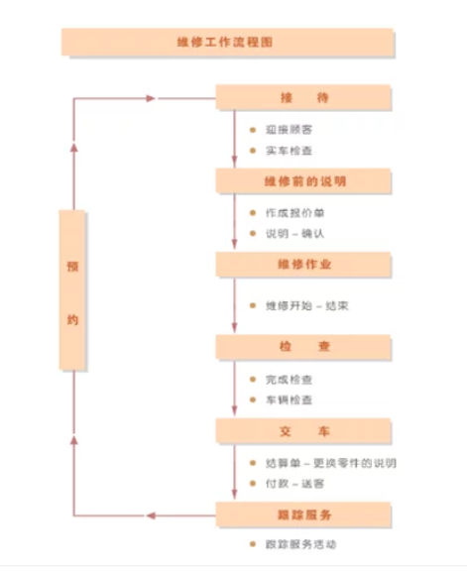
2.12公务用车车辆维修保养服务流程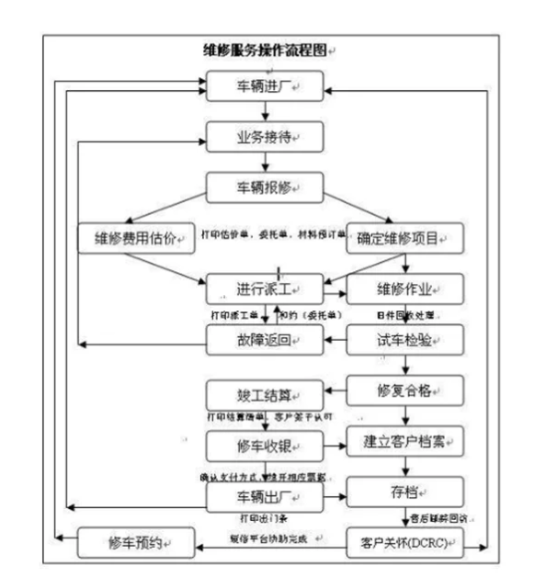
2.2相关业务服务流程简述
2.2.2 接待服务
1)待准备服务顾问按规范要求检查仪容、仪表。
2)准备好必要的表单、工具、材料。
3）环境维护保养及清洁。
2)迎接顾客
1)主动迎接，并引导顾客停车。
2)使用标准问候语言。
3)恰当称呼顾客。
4)注意接待顺序。
2.2.3 环车检查
1）安装三件套。
2）基本信息登录。
3）环车检查。
4）详细、准确填写接车登记表
2.2.4现场问诊
了解顾客关心的问题，询问顾客的来意，仔细倾听顾客的要求及对车辆故障的描述。
2.2.5故障确认
1）可以立即确定故障的，根据质量担保规定，向顾客说明车辆的维修项目和顾客的需求是否属于质量担保范围内。
如果当时很难确定是否属于质量担保范围，应向顾客说明原因待进一步进行诊断后做出结论。如仍无法断定，将情况上报一汽轿车服务部待批准后做出结论。
- 不能立即确定故障的，向顾客解释须经全面仔细检查后才能确
2.2.6获得、核实顾客、车辆信息
1)向顾客取得行驶证及车辆保养手册。
2)引导顾客到接待前台，请顾客坐下。
2.2.7确认备品供应情况查询备品库存，确定是否有所需备品。
2.2.8估算备品/工时费用
1)查看 DMS 系统内顾客服务档案，以判断车辆是否还有其它可推荐的维修项目。
2)尽量准确地对维修费用进行估算，并将维修费用按工时费和备品费进行细化。
3)将所有项目及所需备品录入 DMS 系统。
4)如不能确定故障的，告知顾客待检查结果出来后，再给出详细费用。
2.2.9预估完工时间
根据对维修保养项目所需工时的估计及店内实际情况预估出完工时间。制作任务委托书
1)询问并向顾客说明公司接受的付费方式。
2)说明交车程序，询问顾客旧件处理方式。
3)询问顾客是否接受免费洗车服务。
4)将以上信息录入 DMS 系统。
5)告诉顾客在维修过程中如果发现新的维修项日会及时与其联系，在顾客同意并授权后才会进行维修。
6)印制任务委托书，就任务委托书向顾客解释，并请顾客签字确
7)将接车登记表、任务委托书客户联交顾客
2.2.10安排顾客休息
顾客在销售服务中心等待。
3.作业管理
3.1服务顾问与车间主管交接
1)服务顾问将车辆开至待修区，将车辆钥匙、《任务委托书》、《接车登记表》交给车间主管。
2)依《任务委托书》与《接车登记表》与车间主管车辆交接3向车间主管交待作业内容。
3)向车间主管说明交车时间要求及其它须注意事项。
3.2车间主管向班组长派工
1)车间主管确定派工优先度。
2)车间主管根据各班组的技术能力及工作状况，向班组派工。
3.3实施维修保养作业
1)班组接到任务后，根据《接车登记表》对车辆进行验收
2)确认故障现象,必要时试车。
3)根据《任务委托书》上的工作内容，进行维修或诊断。
4)维修技师凭《任务委托书》领料 ，并在出库单上签字。
5)非工作需要不得进入车内与不能开动顾客车上的电器设备
6)对于顾客留在车内的物品，维修技师应小心地加以保护，非工作需要严禁触动，因工作需要触动时要通知服务顾问以征得顾客的同意
3.4作业过程中存在问题
1)作业进度发生变化时，维修技师必须及时报告车间主管及服务顾问，以便服务顾问及时与顾客联系，取得顾客谅解或认可。
2)作业项目发生变化时一增项处理。
3.5自检及班组长检验
1)维修技师作业完成后，先进行自检。
2)自检完成后，交班组长检验。
3)检查合格后，班组长在《任务委托书》写下车辆维修建议、注意事项等，并签名。
4)交质检员或技术总监质量检验。
3.6总检
1)质检员或技术总监进行 xx0%总检。
3.7车辆清洗
1)总检合格后，若顾客接受免费洗车服务,将车辆开至洗车工位，同时通知车间主管及服务顾问车已开始清洗。
2)清洗车辆外观，必须确保不出现漆面划伤、外力压陷等情况。
3)彻底清洗驾驶室、后备箱、发动机舱等部位。烟灰缸、地毯、仪表等部位的灰尘都要清理干净，注意保护车内物品。
4)清洁后将车辆停放到竣工停车区，车辆摆放整齐，车头朝向出口方向。
4. 交车服务
4.1通知服务顾问准备交车
1)将车钥匙、《任务委托书》、《接车登记表》等物品移交车间主管，并通知服务顾问车辆已修完。
2通知服务顾问停车位置
4.2服务顾问内部交车
1)检查《任务委托书》以确保顾客委托的所有维修保养项目的书面记录都已完成，并有质检员签字。
2)实车核对《任务委托书》以确保顾客委托的所有维修保养项目在车辆上都已完成。
3)确认故障已消除，必要时试车。
4)确认从车辆上更换下来的旧件。
5)确认车辆内外清洁度(包括无灰尘、油污、油脂)。
6)其它检查 除车辆外观外，不遗留抹布、工具、螺母、螺栓等。
4.3通知顾客，约定交车
1)检查完成后，立即与顾客取得联系，告知车已修好。
2)与顾客约定交车时间。
3)大修车、事故车等不要在高峰时间交车。
4.4陪同顾客验车
1)服务顾问陪同顾客查看车辆的维修保养情况，依据任务委托书及接车登记表，实车向顾客说明。
2)向顾客展示更换下来的旧件。
3)说明车辆维修建议及车辆使用注意事项
4)提醒顾客下次保养的时间和里程
5)说明备胎、随车工具已检查及说明检查结果。
6)向顾客说明、展示车辆内外已清洁干净
7)告知顾客3日内销售服务中心将对顾客进行服务质量跟踪电话回访，询问顾客方便接听电话的时间。
8)当顾客的面取下三件套，放于回收装置中。
4.5 制作结算单
1)引导顾客到服务接待前台，请顾客坐下。
2)打印出车辆维修结算单及出门证。
4.6向顾客说明有关注意事项
1)根据任务委托书上的“建议维修项目”向顾客说明这些工作是被推荐的，并记录在车辆维修结算单上。特别是有关安全的建议维修项目，要向顾客说明必须维修的原因及不修复可能带来的严重后果,若顾客不同意修复，要请顾客注明并签字。
2)对保养手册上的记录进行说明(如果有)。
3)对于首保顾客，说明首次保养是免费的保养项目，并简要介绍质量担保规定和定期维护保养的重要性。
4)将下次保养的时间和里程记录在车辆维修结算单上，并提醒顾客留意。
5)告知顾客会在下次保养到期前提醒 、预约顾客来店保养
6)与顾客确认方便接听服务质量跟踪电话的时间并记录在车辆维修结算单上。
4.7解释费用
1)依车辆维修结算单，向顾客解释收费情况
@请顾客在结算单上签字确认。
8)服务顾问陪同顾客结帐
1)服务顾问陪同自费顾客到收银台结帐。
2)结算员将结算单、发票等叠好，注意收费金额朝外。
3)将找回的零钱及出门证放在叠好的发票等上面,双手递给顾客收银员感谢顾客的光临，与顾客道别。
4.9 服务顾问将资料交还顾客
1)服务顾问将车钥匙、行驶证、保养手册等相关物品交还给顾客
2)将能够随时与服务顾问取得联系的方式(电话号码等)告诉顾
3)询问顾客是否还有其它服务。
4.10送顾客离开
送别顾客并对顾客的惠顾表示感谢
4.11服务跟踪
售后服务，是现代车辆维修企业服务的重要组成部分。做好售后服务，不仅关系到本公司产品的质量、完整性，更关系到客户能否得到真正的、完全的满意。
8.2拖车服务方案
施救拖车的使用方法影响其使用效果和工作量，因此必须加以妥善处理。拖车操作往往需要认真考虑道路条件、车辆类型、拖车速度、识别绳索颜色和施救绳索的位置。以下是施救拖车的使用方法
1.操作前的准备工作
在开始使用施救拖车之前，操作者应检查拖车设备是否完好无损，并且熟悉拖车的操作规程和相关安全准则。此外，还需注意车辆的安全，预先确定施救的位置和时间，根据施救的需要选择正确的拖车轮胎和施救绳索
2.绑定施救绳索
在正确装备好绞盘等设备后，需要根据车辆的类型和轮距绑定施救绳索。拖车绳索端朝上时，绳索头部上的绿色和红色颜色表示正常工作以及额定负荷的最大值。操作者必须仔细检查，并确保绳索的长度足够长，以便在拖车时可以适当降低拖车绳索的张力。
3.连接施救绳索
施救绳索必须绑得紧密，而且还要注意绑定的位置和绑定的数量。连接绳索的位置必须使其贴近车体的最高点。整个车辆的重心应置于连接点之下以使其牢固。除了固定施救绳索，还应使用连接器连接相应的绞盘这样拖车就能产生足够的扭矩以行驶
4.开始拖车
当实施拖车时，操作者必须确保道路行驶条件安全，并慢慢开始进行拖车。在行驶途中操作者应检查根据拖车车辆和道路条件适当调整拖车速度和拖车车身高度以避免发生意外。
5.施救拖车的保养和注意事项
施救拖车的保养和注意事项同样至关重要，可以确保施救拖车的工作表现和寿命，并提高救援和拖车的效率。
5.1应注意车辆的保养和维修
操作者应每天对施救拖车进行复查，并确保其在正常工作拖车中没有受到损坏。尽管施救拖车的构造牢固，但仍有可能出现故障，在这种情况下，操作者必须对拖车车辆进行适当的维护保养。
5.2施救拖车必须停放在安全的地方
在救援和拖车结束后，运输车必须停放在安全的地方，以避免任何意外情况的发生。操作员应该确保停车地面平整而坚固，并使用适当的手续或锁子对拖车车辆进行固定，这样可以避免被报废。
5.3留意路况
当驾驶拖车车辆时，操作员必须特别留意路况，防止拖车车辆在行驶过程中发生侧翻等意外。同时，还需要注意不要在斜坡和悬崖上驾驶拖车以防止拖车车辆滑动。
5.4.避免超载
在进行拖车过程中，应该避免拖车负载的超载工作。应根据拖车车辆的工作能力和高度，选择合适的衡量标准，并注意不要超载工作。否则将会导致拖车车辆所承受的力度过大以及影响拖车的行驶速度
8.3救援方案
一、部门划分
(一)救援队伍:落实救援车辆、救援人员、维修工具、常用配件，保持 24 小时待命;救援电话：13646380226、18909385819
(二)24 小时值班室:接到救援电话后，值班人员要第一时间与车主沟通，了解并记录车辆故障现象，确定最佳救援方案，主动告知救援收费标准等相关事宜，双方协商确认后，在规定时间内安排车辆、人员赶到待救援车辆所在地并实施救援。因道路拥堵等客观原因造成延时的应及时与求助者进行沟通:
(三)电话指导组: 施救原则以电话指导求助者自行排除故障为先，认真细致与车主沟
二、汽车维修救援服务规范
(一)汽车救援服务工作流程(如图 1)
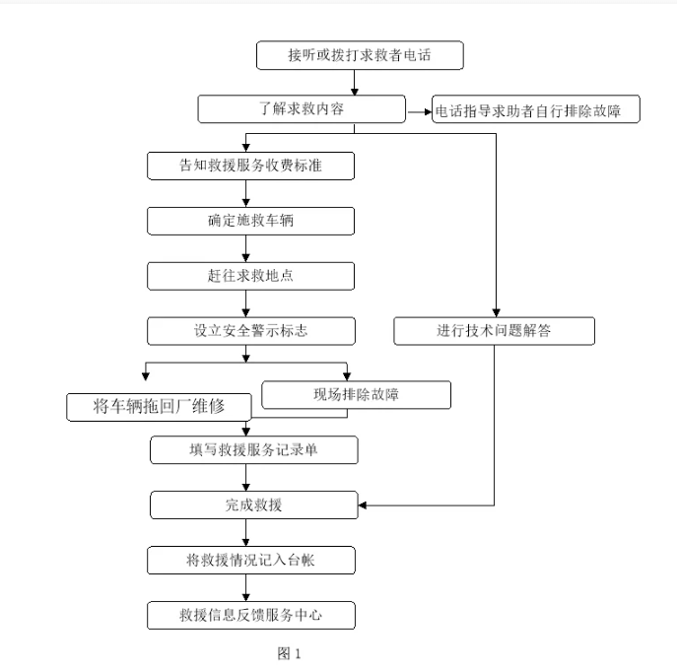
(二)汽车救援服务收费标准
救援服务收费由救援出车费、抢修工时费、材料费、施救拖车《吊车)费组成，救援入网企业要明示救援服务收费标准，合理收费，鼓励协商和免费出车救援。
- 救援出车费。救援距离在 10km 以内的救援出车费不超过50元/次，救援距离10km~-20km 的救援出车费不超过 100 元/次，救援距离在20km 以上面议。夜间(20:00 时~次日8:00时)救援出车费可适当上浮50%。
2.抢修工时费和材料费按照《天水市物价局、交通厅关于机动车维修价格管理办法》的要求，按明码标价的收费标准合理收取，并按规定进行结算。
3.维修救援费用应当面结清，并开具维修结算票据。
4.施救拖车(吊车)费由车主与救援人员协商收取，并不能超过公司对外公示的收费
标准。
三、汽车救援服务响应时间
1.救援距离在 10 公里以内的，维修救援企业应自接到电话起 40 分钟内到达现场
2.救援距离在 20 公里以内的，维修救援企业应自接到电话起 60 分钟内到达现场
3.救援距离超过 20 公里的，由维修救援企业和求救车主双方约定到达时间。
4.遇特殊路段或不可抗拒因素 (包括交通堵塞、交通管制、交通事故、道路施工等)时，以上救援时间可适当延长。救援人员如不能及时到达，应及时通知车主，告知车主可能延误的时间。
四，汽车施救作业深度
1.抢修作业深度: 维修救援人员外出抢修原则上以能快速排除故障为目的，主要进行般故障排除，如:补充燃油、蓄电池应急充电或搭电、更换备胎、更换保险丝等作业。
2.夜间服务深度:维修救援企业在夜间进行敦援服务时，原则上以现场排除故障为主，对于现场无法排除故障的，应将车辆拖回企业，第二天优先安排维修。
3.救援过程中如发现相关需维修的故障项目，应预先告知车主，经车主确认后方可进行相关的维修作业。
五、汽车救援要求
1.车辆维修救援应按交通部《机动车维修管理规定》和国家有关标准进行。救援人员要严格按照汽车维修相关标准和规定进行作业。
2.汽车维修救援人员加强维修救援安全管理,维修救援人员应当执行安全生产操作规程，不得违章作业。如维修救援现场为机动车道，应当按照规定开启危险报警闪光灯并在车后 50米至100米处设置警告标志，夜间还应当同时开启示廓灯和后位灯
3.保证维修配件质量,禁止使用假冒伪劣汽车配件和各类辅助料，确保车辆维修质量.
4.维修救援活动不得污染环境，救援所产生的废弃物应进行回收处理。
六、维修救援完成后，救援人员应向车主提供汽车维修救援服务记录单。
七、汽车维修救援标识使用
我公司在施救车辆和救援服务车辆的醒目位置喷涂统一的维修救援标识，救援抢修人员着印有统一救援标识的反光背心。
八、汽车救援服务记录和台帐
1、汽车维修救援使用统一的汽车维修救援服务记录单和救援登记台帐(附件)。救援任务完成且人员回厂后应立即救援服务中心(24 小时值班室)，并在“救援登记台帐”中记录备查。
2、对现场不能修复的车辆，在征得求助者同意后拖回修理厂，签订维修合同后，优先安排修理。
3、保证维修质量，杜绝使用伪劣配件。
4、保证合理收费。对施救过程中发生的一切费用，严格按有关收费标准收取，不能按标准收取的，按协商收费。
5、救援结束后，及时向调度中心(24 小时值班室) 反馈信息。
6、建立救援档案，记录每次救援的相关信息;
8.4应急方案
公务用车应急事故响应机制
1接到紧急报修电话: 当客户遇到汽车事故或紧急情况时他们会联系汽车修理厂报修，并提供相关的事故细节和车辆信息。
2.评估事故情况:修理厂会迅速对客户的事故情况进行初步评估，了解事故的严重性、车辆受损程度和是否需要拖车等。
3.发送救援车辆:根据事故评估结果，修理厂会派遣适当的救援车辆和维修人员前往现场，以提供紧急援助和拖车服务。
4.提供初步救援:修理厂的维修人员会在接到现场后，进行初步救援，如拖走车辆、为受损车辆提供紧急维修或更换备用轮胎等。
5.沟通和协调:维修人员与客户进行沟通，了解车辆问题的具体情况确定是否需要进一步维修或零部件更换。
6.提供修理方案和费用估计:修理厂会提供客户可行的修理方案，并针对修理费用进行估算，与客户进行明确的沟通和协商。
7.进行维修和交付车辆在与客户确定维修方案和费用后，修理厂将进行车辆维修、更换零部件等工作，并将车辆及时修复好并交还给客户
8.后续跟进和服务:修理厂会进行后续跟进和服务，以确保客户对维修质量和服务满意，并提供必要的售后保障和支持。修理厂应急事故响应机制的目标是以最快的速度和最高的专业水准，为客户提供紧急救援和维修服务帮助他们尽快解决汽车事故的问题。不同修理厂可能会根据其规模和实际情况进行一定的调整和细化。
公务用车突发需求的处理机制
1.制定应急方案:汽车修理厂应该提前制定应急方案，包括如何应对突发需求、调配人力资源、协调工作流程等。这样可以在突发情况下快速响应，并确保高效完成修理任务。
2.快速反应与通讯: 修理厂应建立快速反应机制，及时接收和处理中标人的紧急需求。为此，需要建立有效的通讯渠道,确保在任何时间都能及时与中标人进行沟通并了解详细需求。
3.调配资源:修理厂需要灵活调配资源，以满足中标人的突发需求。这包括合理安排技术人员配件、设备等资源，确保能够及时响应需求，并保证修理工作的质量和效率。
4.优先处理紧急工单:当出现突发需求时，修理厂应给予中标人的紧急工单优先处理。通过合理的工作安排和资源调配，确保紧急工单能够迅速得到处理，减少停留时间和维修延误。
5.建立补偿与满意度反馈机
公务用车应急处理机制
1.培训和教育:修理厂会为中标人提供必要的培训和教育，使他们了解可能发生的紧急情况和应对措施。培训内容可能包括应急流程、使用紧急设备安全逃生等，以提高中标人的意识和能力。
2.应急演练: 修理厂可能定期进行应急演练，模拟各种紧急情况，让中标人实践应对措施。演练能够提高中标人在真实应急情况下的反应和处理能力，并发现潜在的问题和不足之处。
3.应急设备和资源: 修理会配备必要的应急设备和资源例如灭火器、急救箱、紧急通信系统等。这些设备和资源应该处于良好状态，并且中标人需要了解如何正确使用和操作它们。
4.应急指挥体系:修理厂可能设立应急指挥中心或类似机制，以便对紧急情况进行有效的指挥和协调。指挥中心可以及时做出决策，协调相关部门和人员，确保应急措施的实施和问题的解决。
提供完善的应急服务措施
1.24小时紧急电话热线:修理厂可以提供24小时的紧急电话热线，以便客户在紧急情况下随时寻求帮助和咨询。这样可以及时提供解决方案，并为客户提供及时的支持.
2.应急维修团队:修理厂可以建立专门的应急维修团队，他们可以迅速响应客户的紧急维修需求。这些团队通常由经验丰富的技师组成，他们能够快速分析问题，并采取适当的措施解决。
3.快速维修服务:在应急情况下修理厂应尽量提供快速的维修服务，以减少客户的等待时间和车辆不可用的时间。这可能包括优先安排维修、加班或调整工作安排，以满足客户的急需。
4.提供替代车辆:在某些情况下，修理厂可能提供替代车辆给客户，以便他们在等待维修期间仍能继续正常生活和工作。这项服务可以使客户免受交通不便的影响，并增加他们的满意度。
5.应急器材和设备:修理厂应备有必要的应急器材和设备，如灭火器、急救箱等，以应对紧急情况。员工也应受过相应的培训，了解如何正确使用这些器材，并掌握基本的急救知识。
时间周期紧，资金不足的调配解决方案
在时间周期紧迫且资金不足的情况下，修理厂可以采取以下一些调配解决方案来处理多车辆维修并行:
1.优先级排序: 根据车辆的维修急迫程度和重要性，对维修任务进行优先级排序。优先处理故障较严重或对客户影响较大的车辆。这样可以确保有限的资源被合理分配，优先解决最紧急的问题。
2.维修小组划分: 将维修人员划分为小组，每个小组负责一辆或多辆车辆的维修。小组成员之间可以互相支持和协作共同完成多个车辆的维修任务这样可以提高效率，并减少时间周期。
3.使用临时工或派遣员工:如果资金有限，修理厂可以考虑使用临时工或派遣员工来增加维修人员的数量。这样可以在短期内快速增加维修能力，缓解多车辆维修并行带来的压力。
4.高效维修流程:优化维修流程减少不必要的等待时间和步骤例如，通过提前准备好所需的零部件，在维修开始之前确保所有所需物料的到位。这样可以减少维修过程中的停滞时间，提高维修效率。
5.多线程维修: 同时进行多个车辆的维修，尽量避免等待其他车辆维修完成。对于某些维修任务，可以考虑同时派遣多名维修人员进行处理，以提高整体维修速度
6.拓展维修时间:如果时间允许，可以考虑延长维修时间，例如提前或推迟维修的开始时间。这样可以在不影响其他工作的情况下，给予更多时间进行多车辆维修并行。在制定和执行上述解决方案时，修理厂应始终确保维修质量和客户满意度。与客户进行透明的沟通，提前告知可能的延误或调整。同时，也要灵活应对，根据不同情况进行调整和优化，以尽量减少时间周期紧、资金不足带来的影响。
8.5售后保修服务方案
1.保修服务范围
1.1凡汽生产销售的商用汽车(含该车配装的所有总成及零部件)·用户在严格按照相关产品使用说明的要求进行正确的使用和维护，并按《汽汽车产品新车强制保养规定》进行强制保养和定期保养的前提下·在产品保修期限(使用时间和/或使用里程规定)内·产品因设计、制造、装配及材料等质量缺陷造成的各类故障或零部件损坏(丧失使用功能·下同)，经汽服务机构(含汽特约服务机构)鉴定确认的·汽给予保修服务·以确保用户车辆正常使用。
1.2保修服务对用户是一种免费或部分免费的服务。
1.3保修服务的实施原则是:故障或零部件损坏，以检、修为主不可修复或修复成本明显偏高的、修复时限不能达到服务标准要求的，可按规定更换零部件或总成
2. 下列条款不在保修服务范围内
2.1用户不能提供有效的产品保修凭证(《汽汽车产品保修手册》下同)·或保修凭证原始记录与实际车辆不符，或保修凭证原始记录被涂改的车辆·或被查实保修凭证为伪造的假证件的车辆。
2.2新车走合期间，未按《汽汽车产品新车强制保养规定》进行新车强制保养的车辆;自新车强保之后，每行驶10000公里(自卸车5000公里)不到汽特约服务站进行定期保养的车辆(以服务站签章的服务记录为准)“
2.3未经汽海外技术服务部同意·用户自行或在汽服务机构以外的单位对车辆进行拆卸、修理过的零部件及因此而造成损坏的零部件
2.4不按相关产品使用说明的规定进行调整、维护而引发的各类故障及零部件损坏·
2.5不按相关产品使用说明规定使用燃油·润滑油·润滑脂、冷却液而造成的各类故障及零部件损坏·如给铝制散热器加注不合格防东液和水·
2.6不按相关产品使用说明的规定及相关交通法规操作·或人为造成车辆故障或交通事故的各类损坏。
2.7车辆出现故障后·未经汽服务机构鉴定、许可·或不及时排
除故障而强行行驶的续发性故障及零部件损坏。
2.8车辆因超载·或车桥、轴超出规定载荷而引发的零部件损坏
2.9车辆维修时私自装用未经汽确认·或各地服务经理认可的非原厂配件而导致的故障及零部件损坏。
2.10售后车辆未经汽产品研发部门书面许可，用户私自改装的或虽经许可但自行设计、改装不合理而导致的故障及零部件损坏。
2.11车辆肇事后未经汽认定质量责任，用户单方面处理的车辆
2.12超出保修期限(使用时间或行驶里程)的车辆、总成或零 部件2.13不符合零部件、总成保修服务规定的零部件、总成。
2.14无法确定是否超过保修期限的车辆·以车辆生产出厂日期为准;超出保修期的车辆或零部件·
2.15由于服务商维修不当造成的二次故障(由责任服务商承担]
2.16因不可抗力因素造成的损坏或故障等·如战争·自然灾害
特
3.保修服务细则规定
3.1用户购车日期:产品厂销售部门或其经销商向最终用户售车(该车指首次销售的新车)并开具正式发票的日期·该日期应与《汽汽车产品保修卡》上“用户购车日期” 一致·车辆保修期限起算日期以用户购车日期为准
3.2保修服务:车辆及其零部件、总成在其保修期内，属于保修服务范围的故障·其维修服务费用由直接(原因)故障件供方承担该部分维修服务费用包含保修服务活动所产生的维修服务工时费用材料费、外出服务差旅费·以及其它符合规定的合理费用

技术部分
9、投标产品价格明细表
项目名称：甘谷县行政事业单位 2024 年度车辆维修和保养服务框架协议采购项目
框架协议编号：TGKX2023-027 单位：元

注： 1.框架协议价 ＝市场价×（1-优惠率）。
2.本表综合优惠率须和开标一览表一致 ，为全部投标产品优惠率的算数平 均值。
3.投标产品应为政府采购主流产品，不接受超出资产配置标准的投标产品。
4.对于恶意高报、低报 ，造成报价与市场价格明显不符的 ，评委会可视为 无效投标。
5. 以上报价包含税金、安装、运费、培训、售后等服务费用。

投标人（签字、盖章）：
日期： 年 月 日

10、设施条件
维修生产厂房562..1㎡
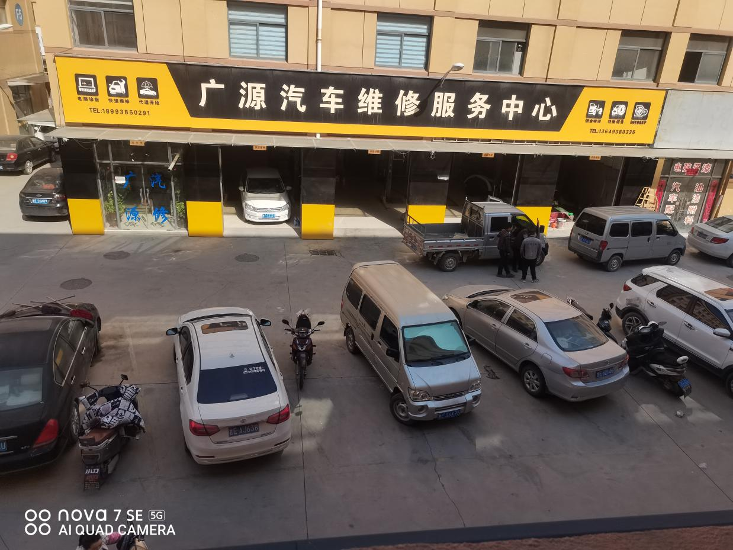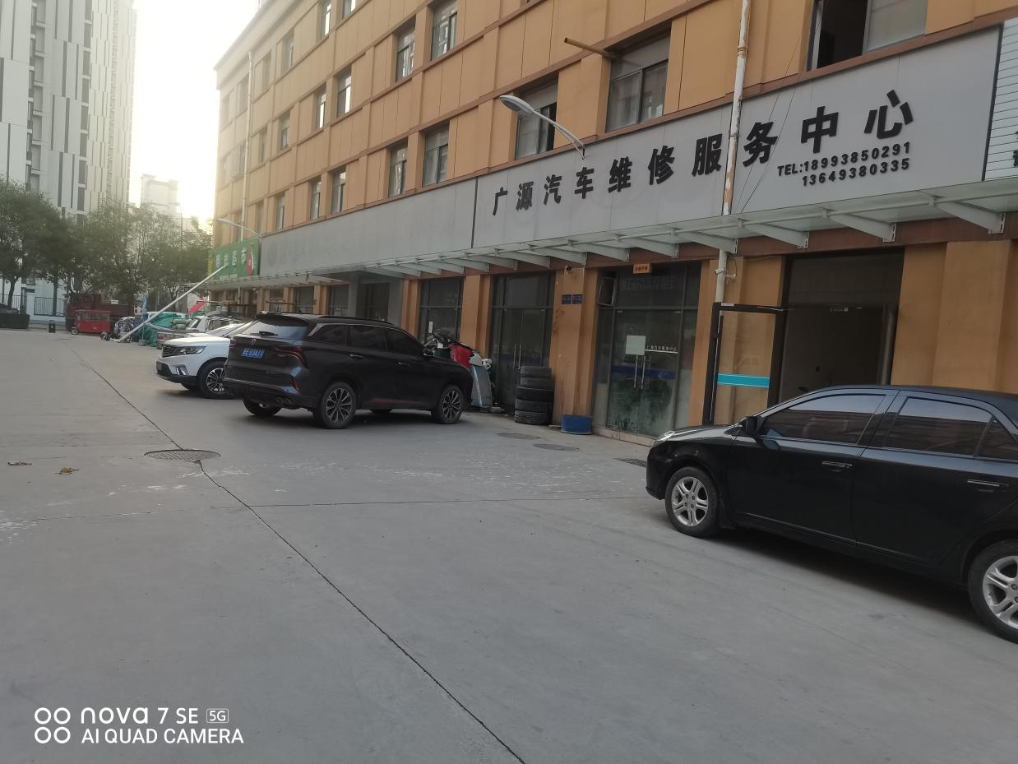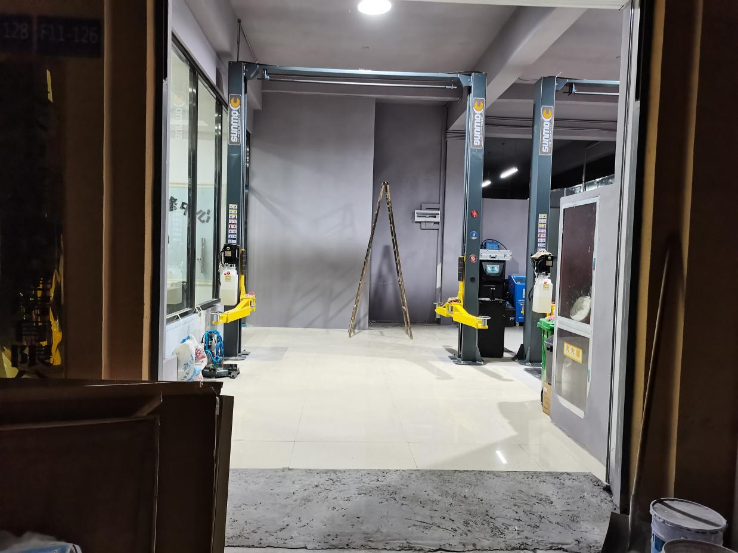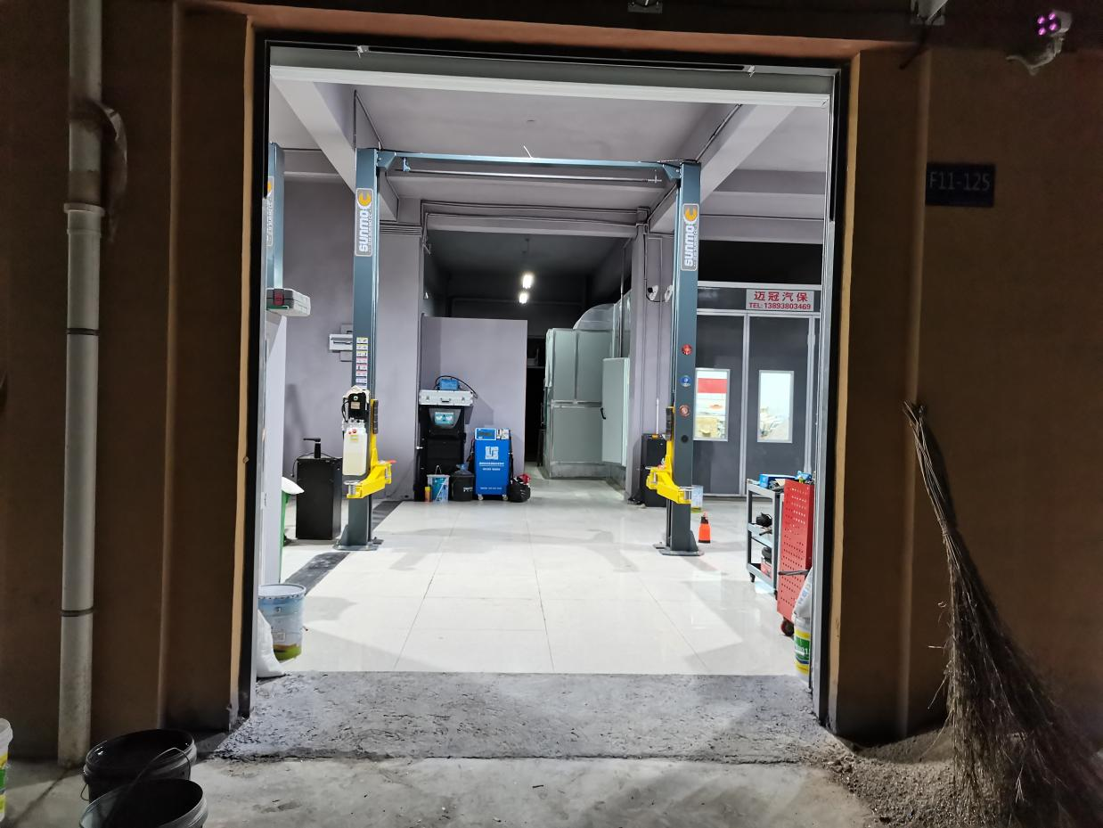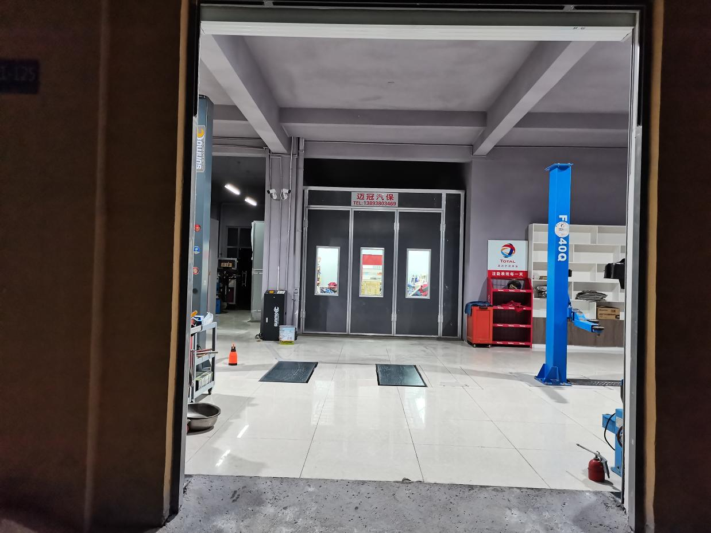

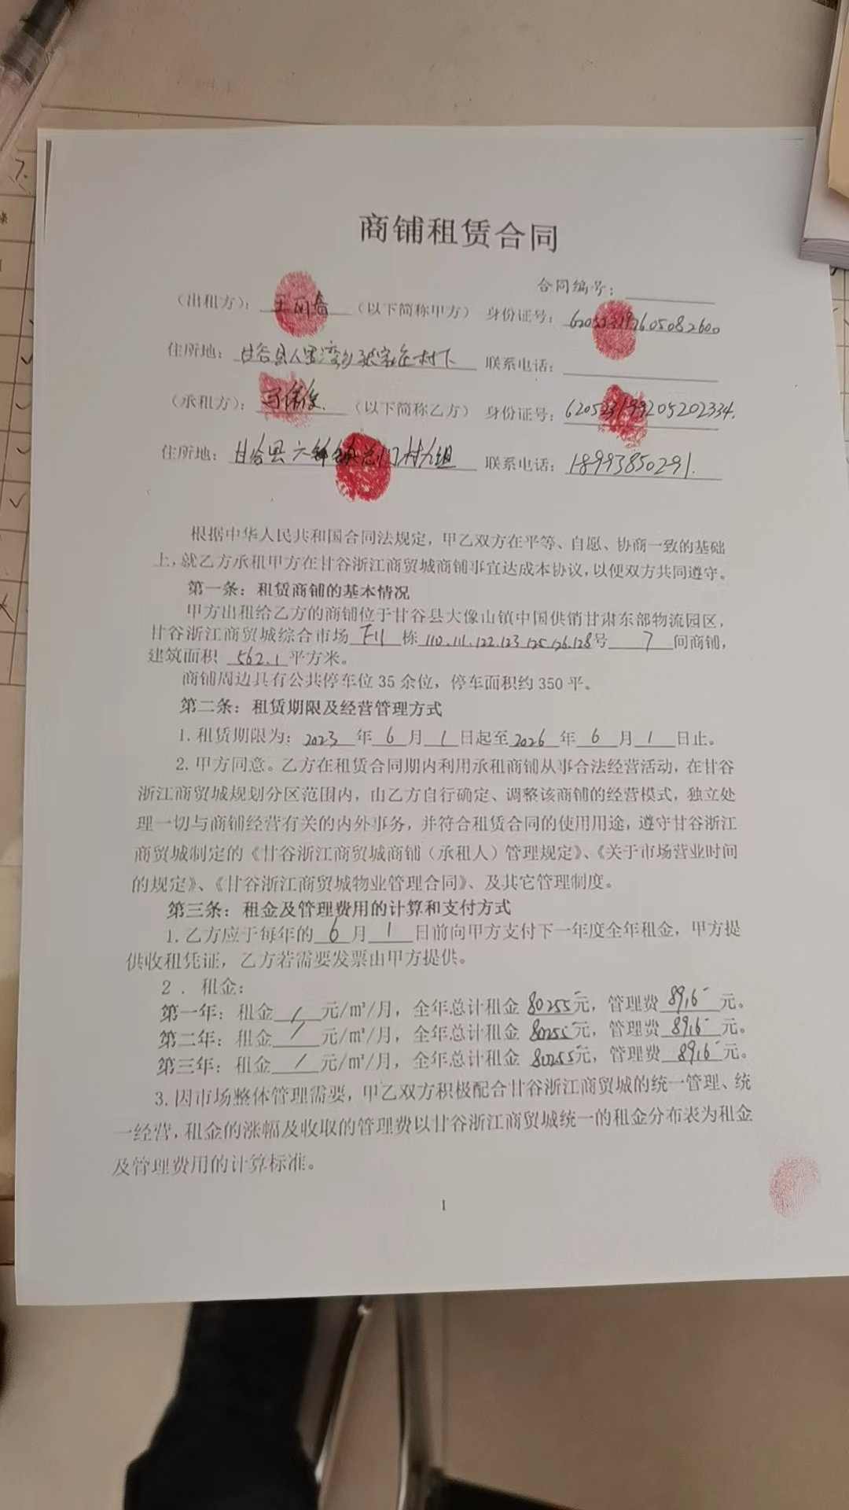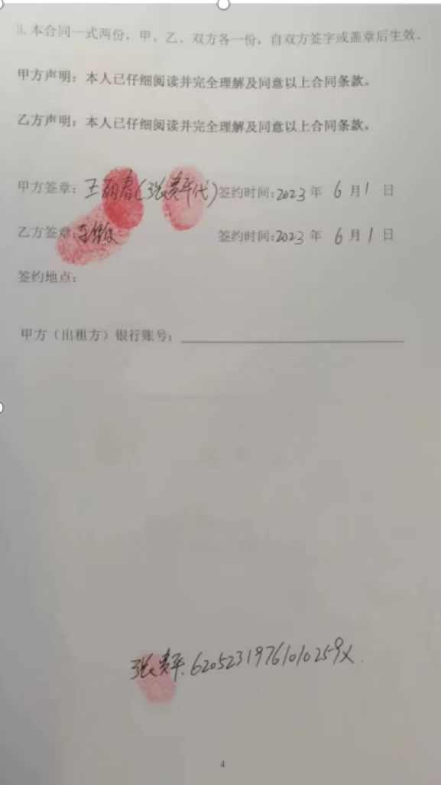
停车场面积350㎡

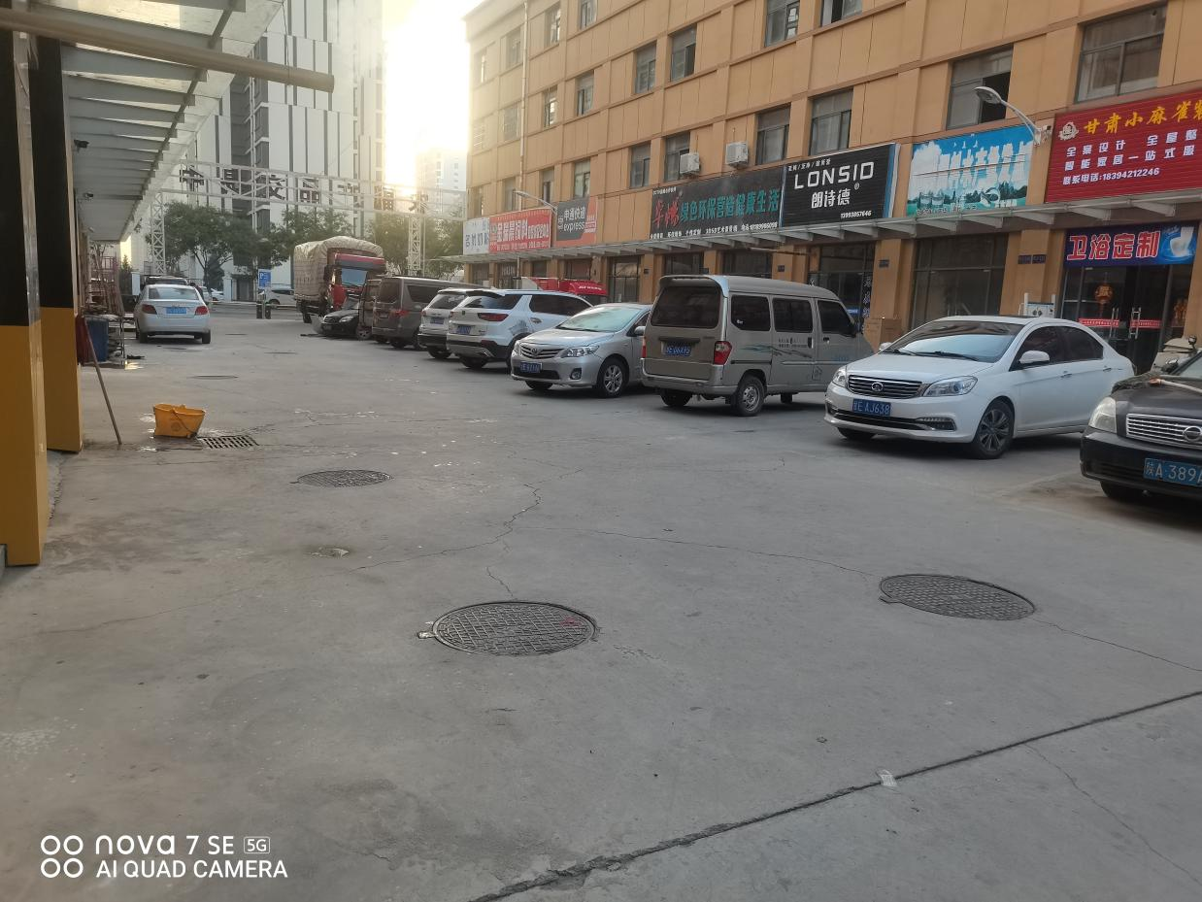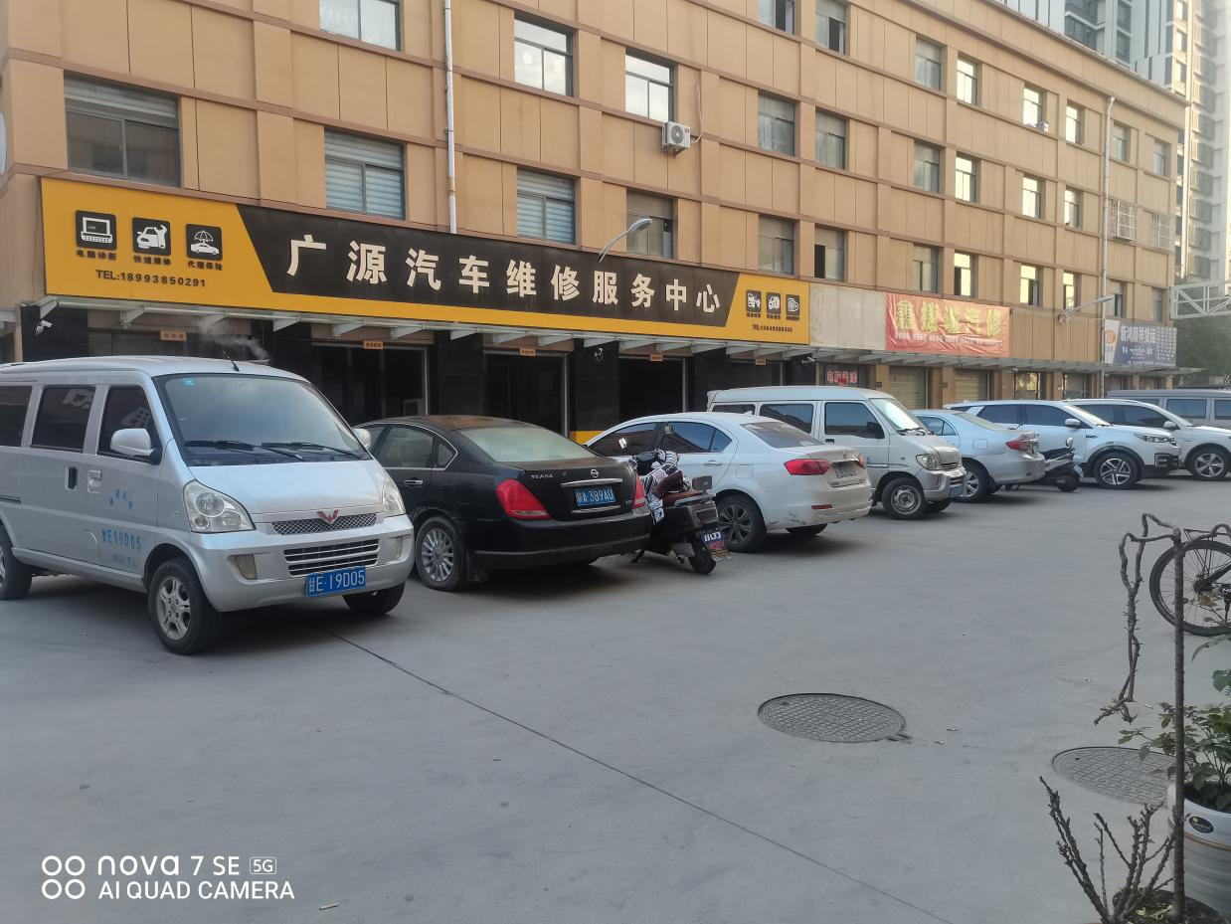

客户休息室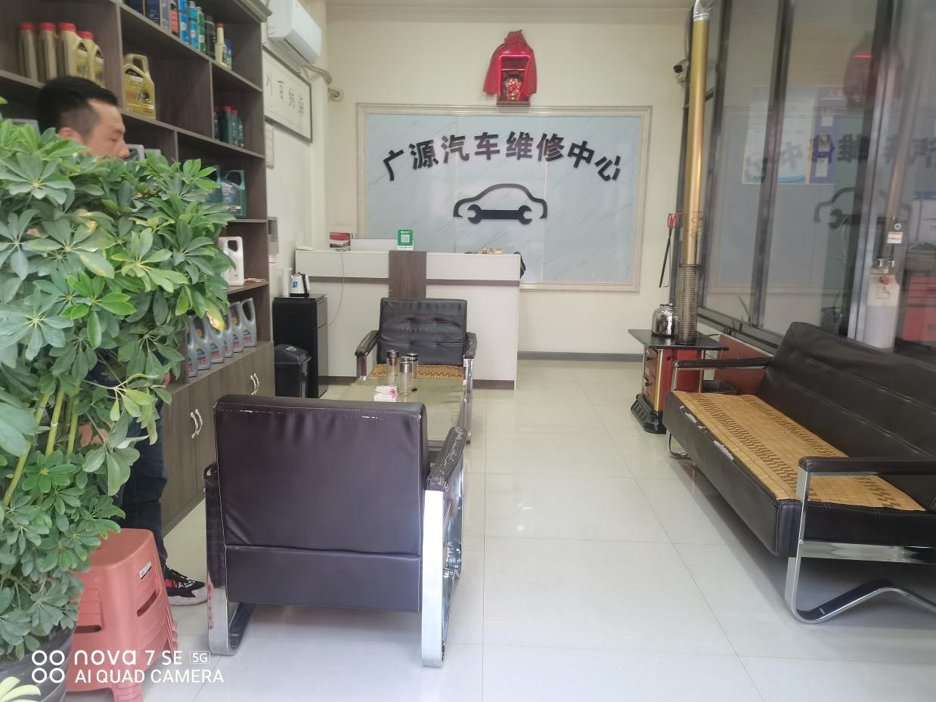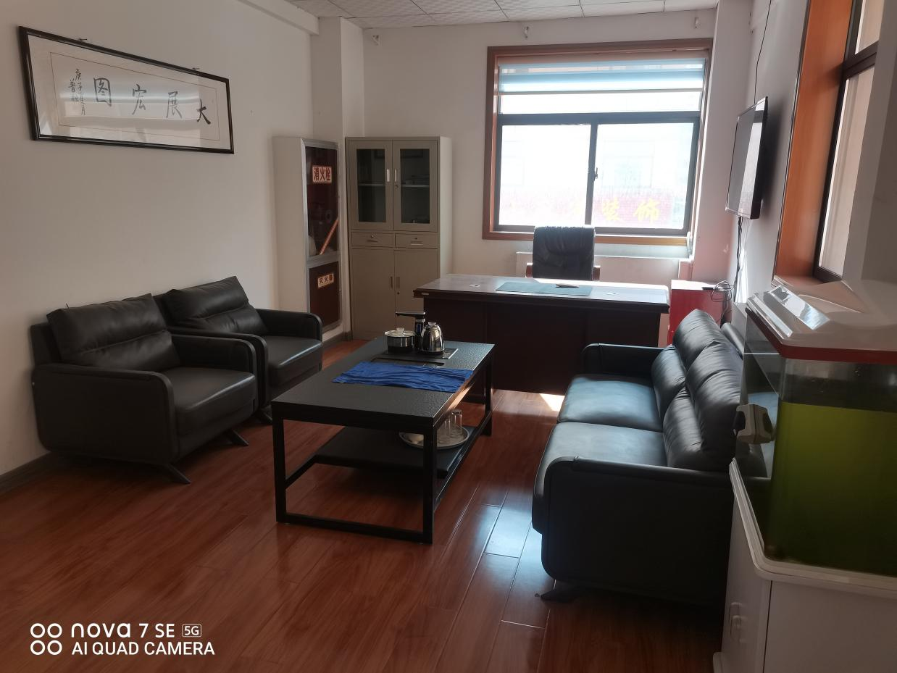

总成修理间
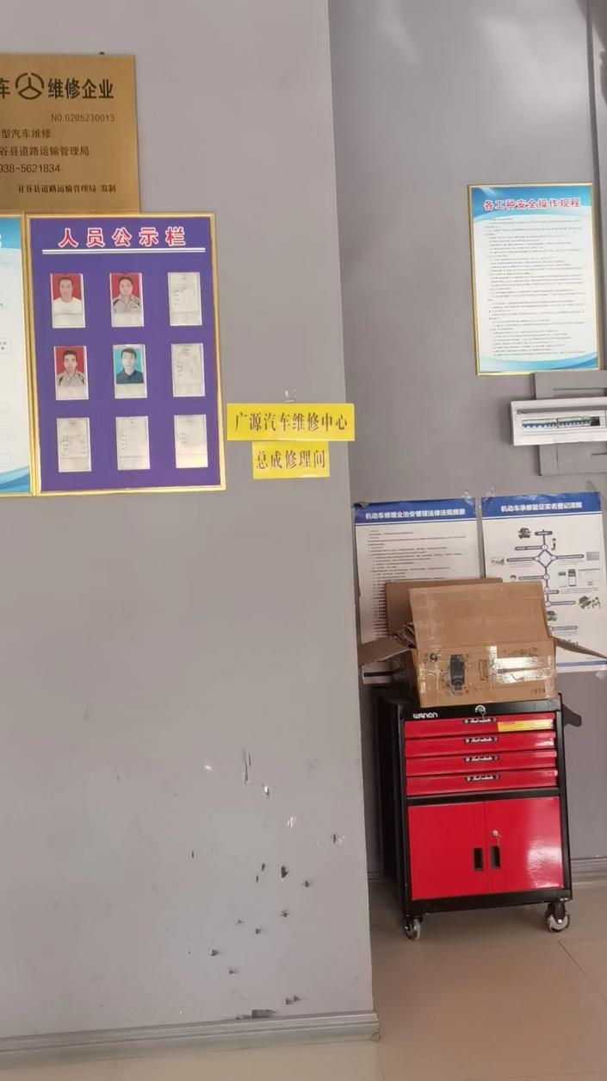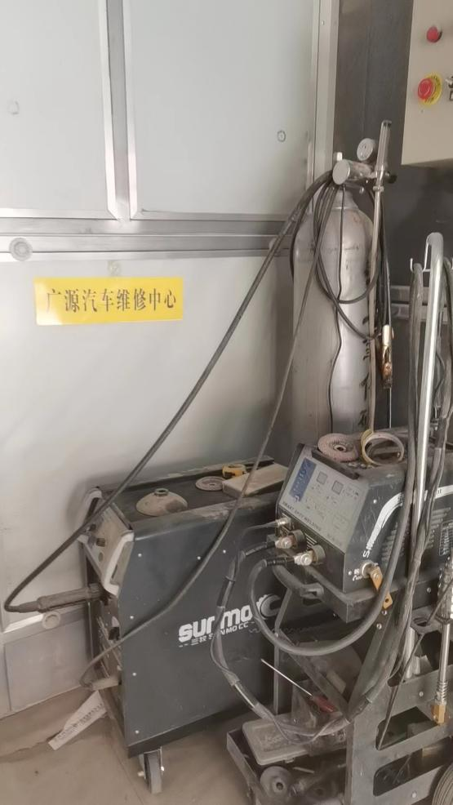

专用配件库35㎡
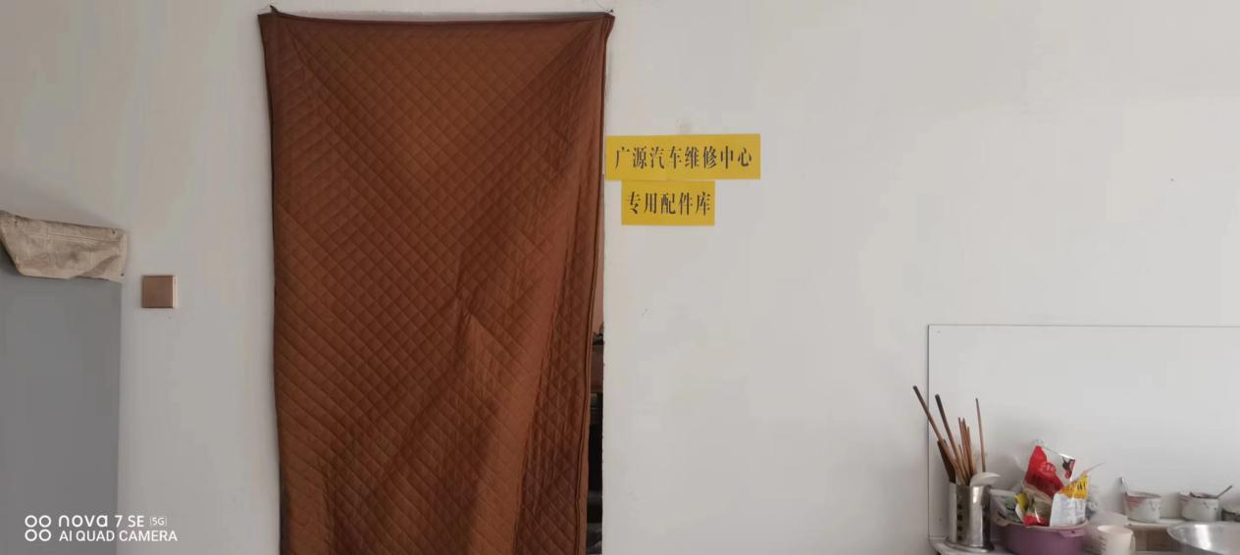
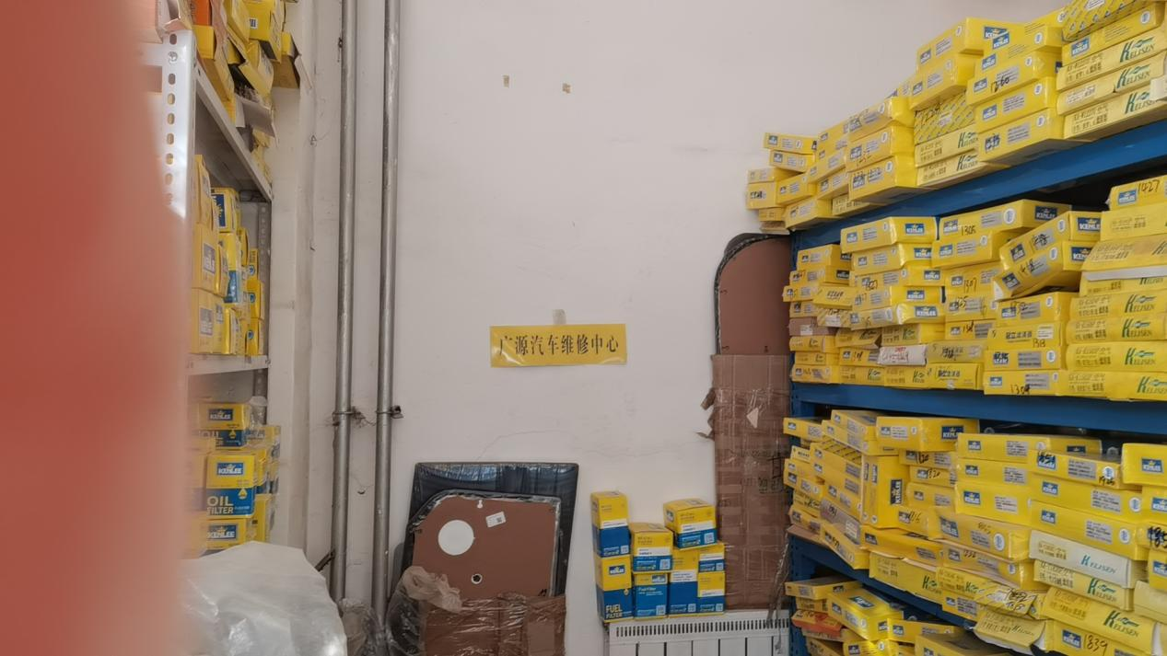

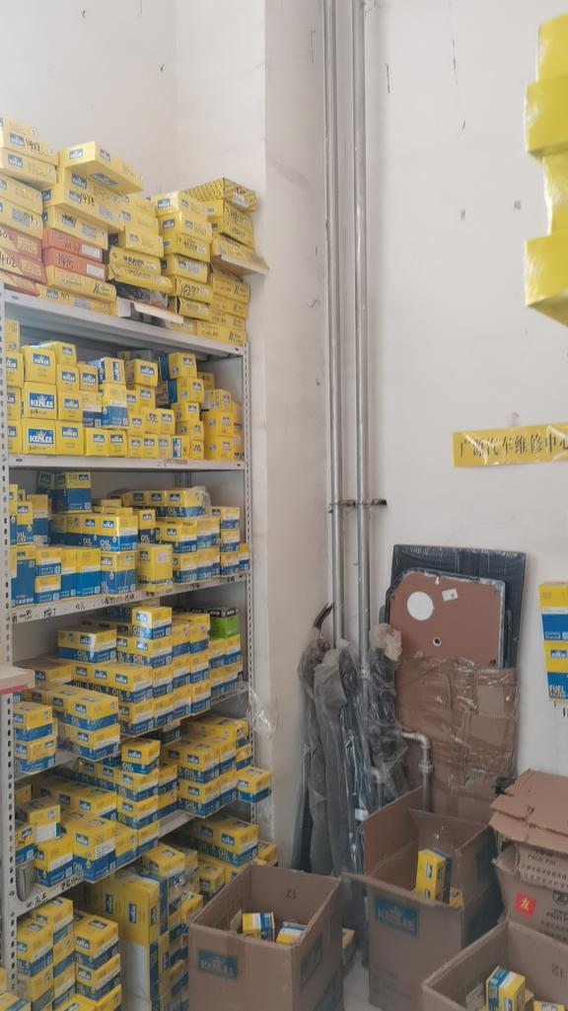
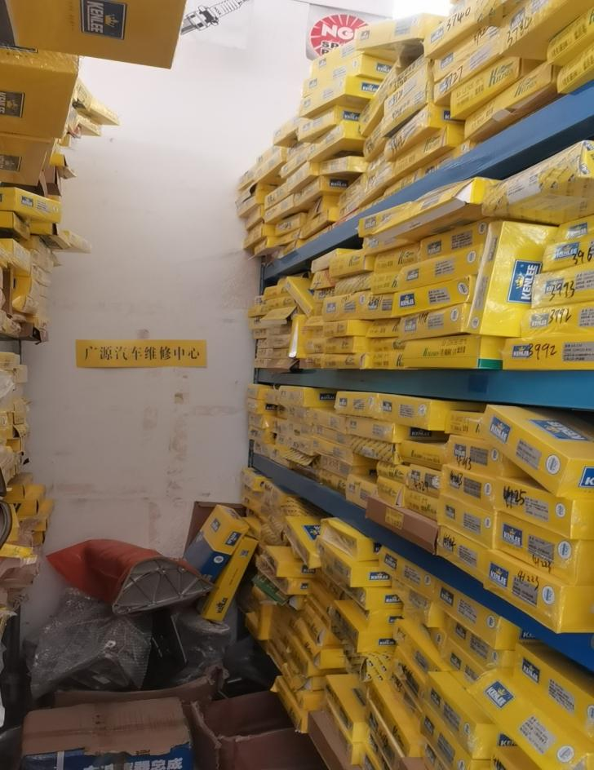

配件管理系统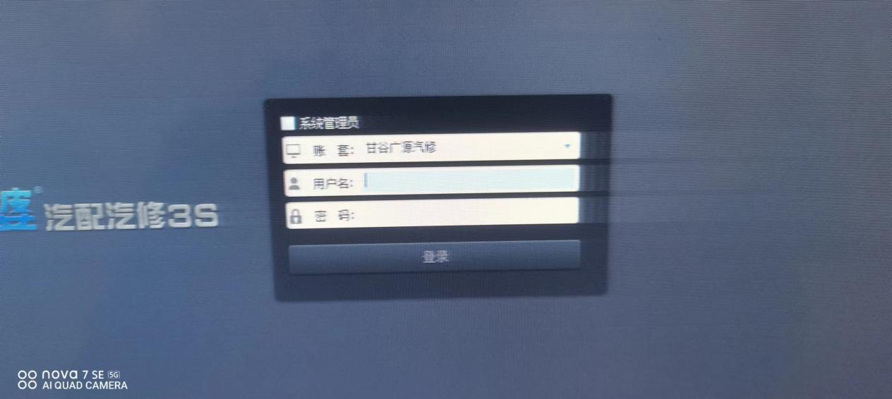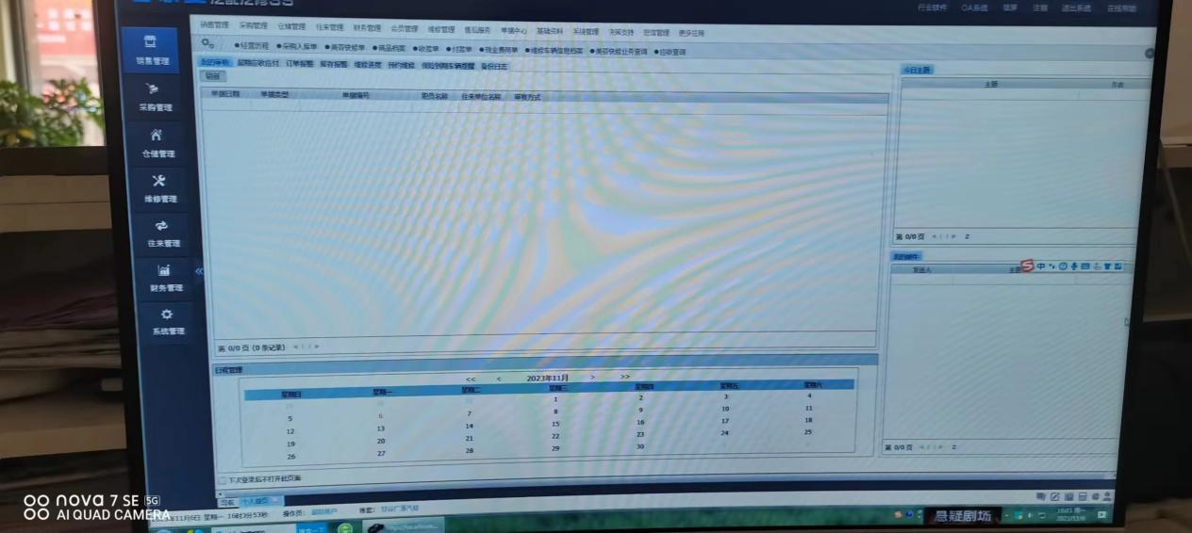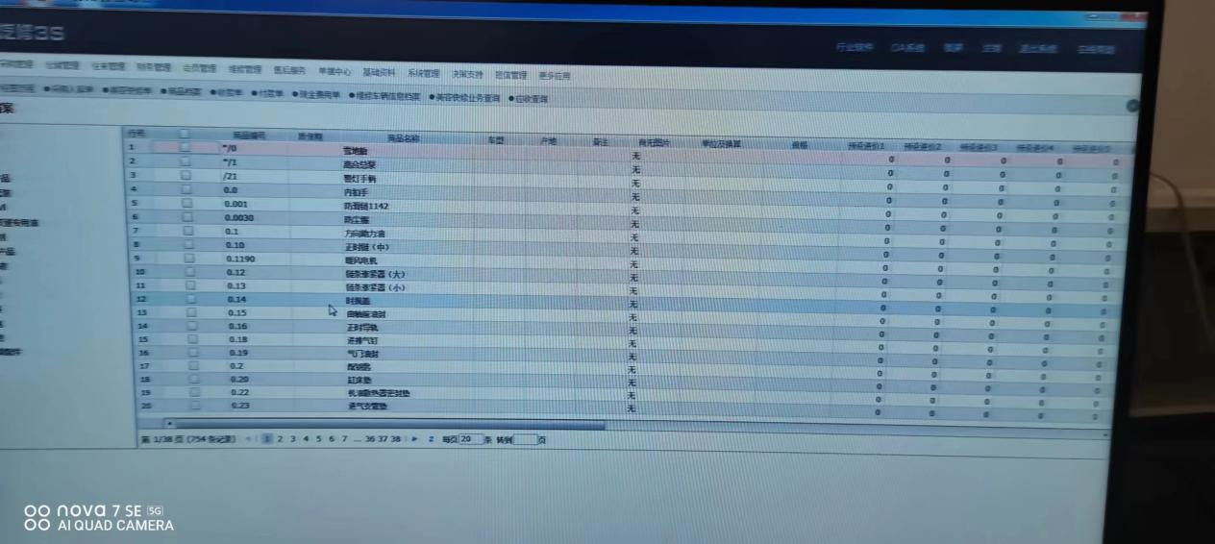

调漆间及调漆设备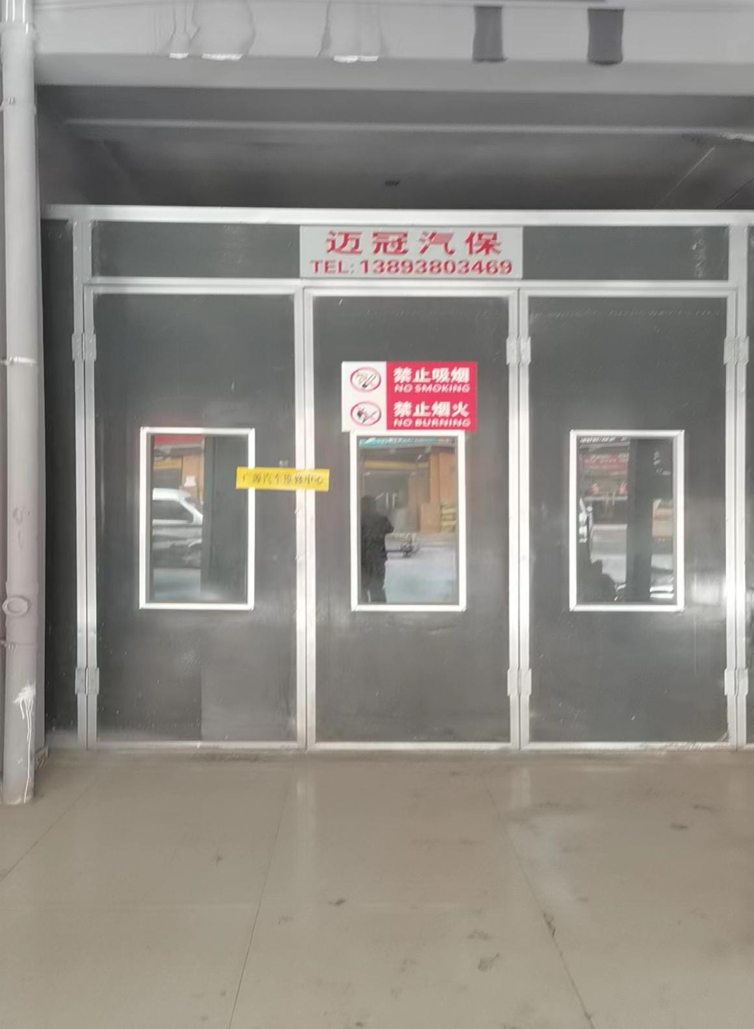
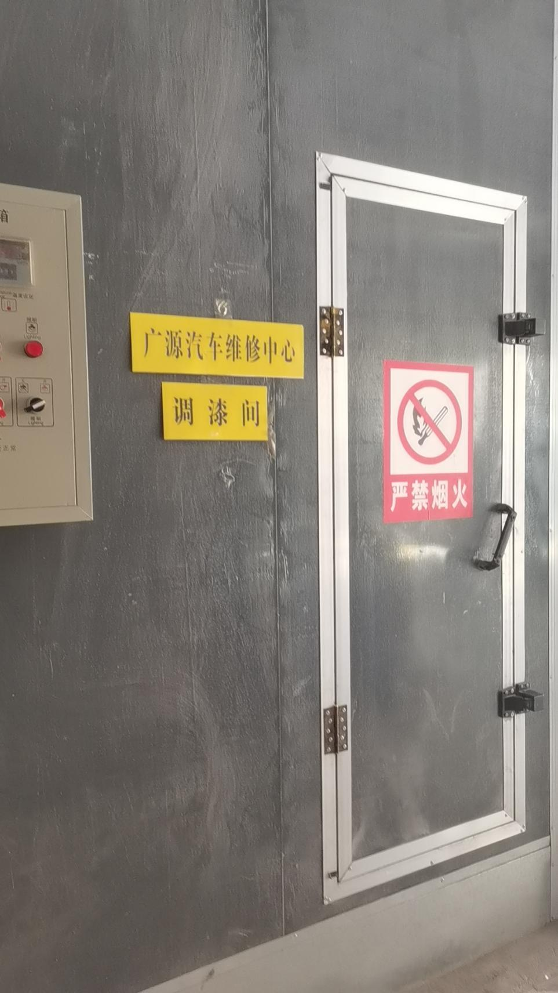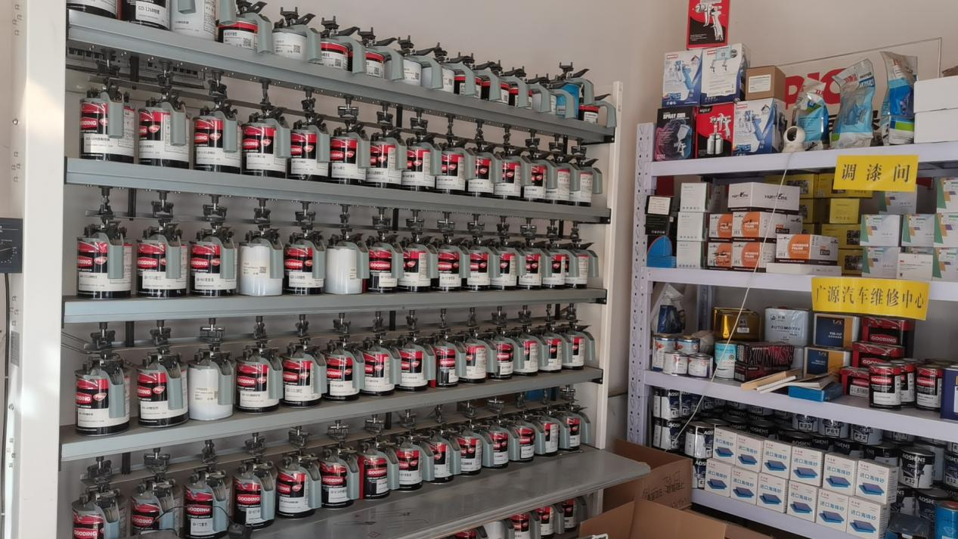

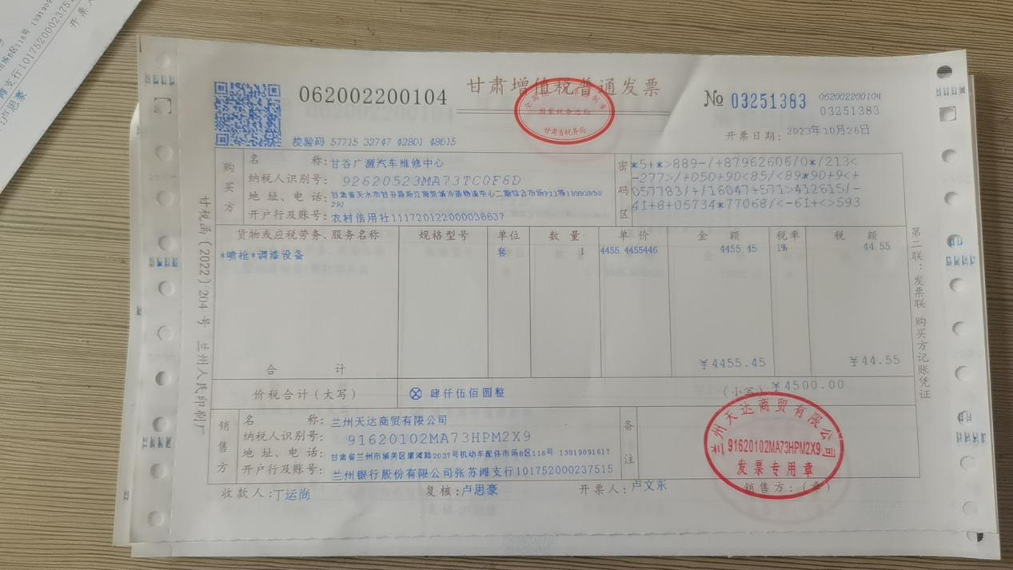

危化品仓库

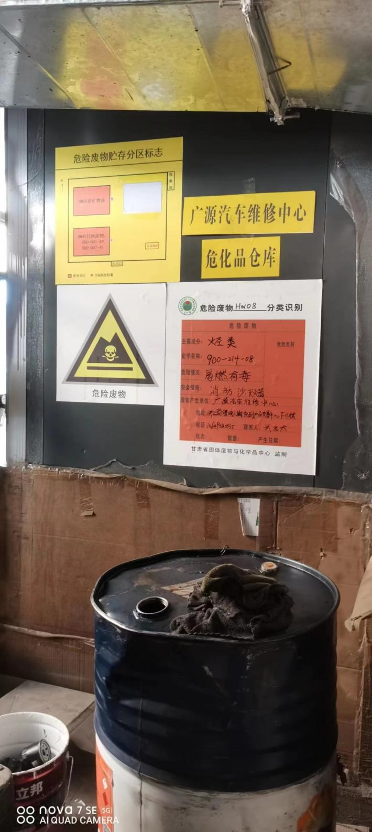

- 设备条件
举升机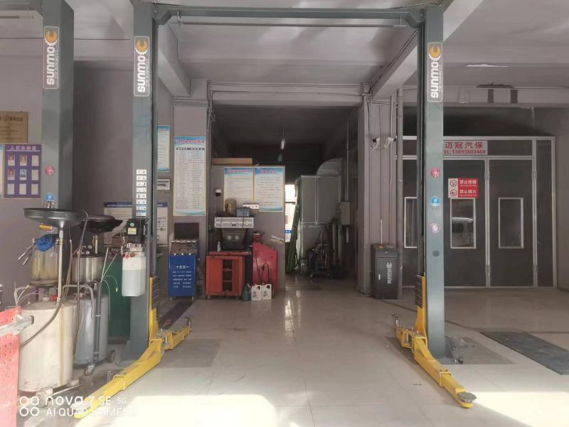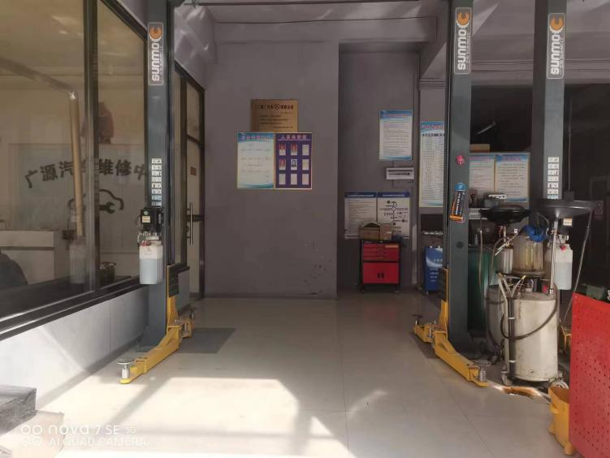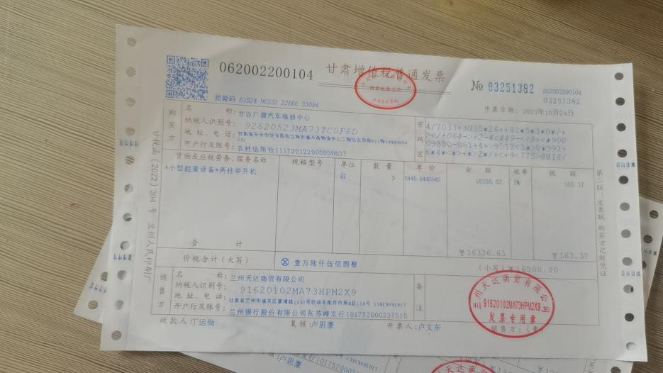

车身校正架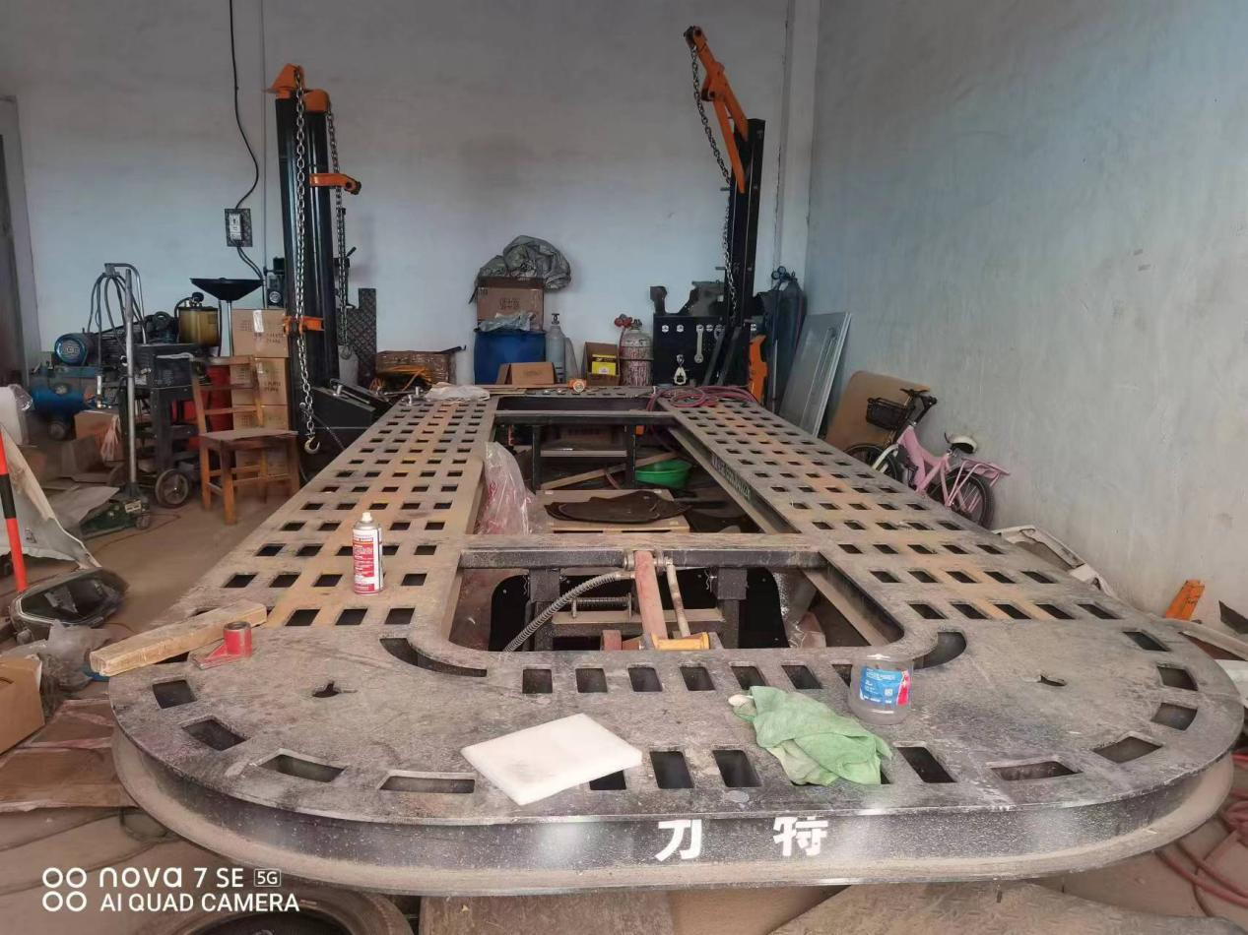
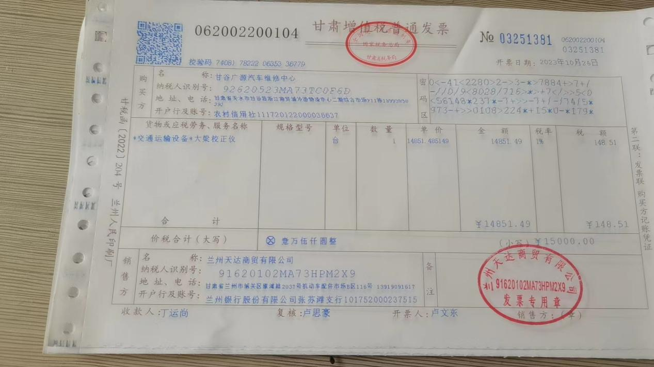

定位仪
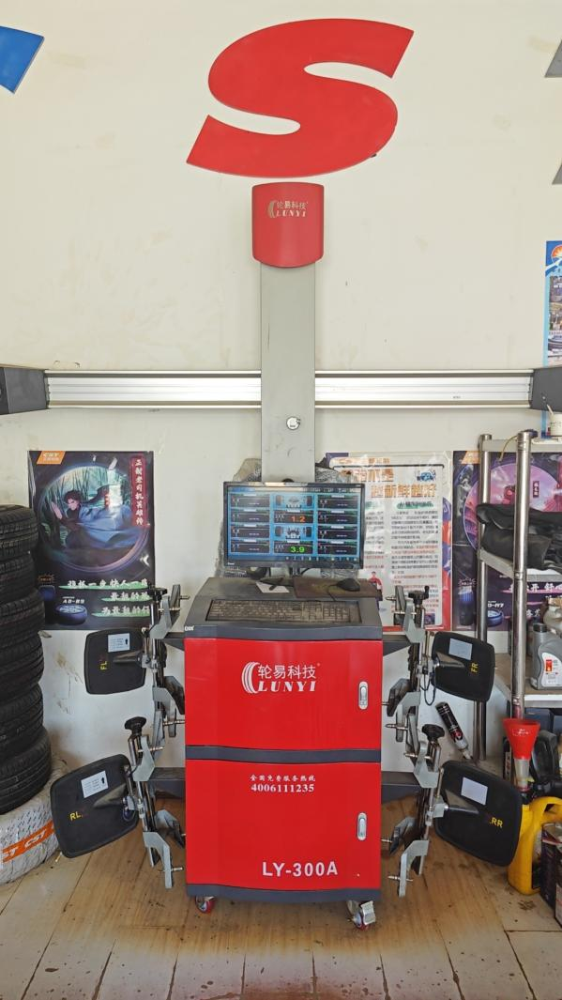

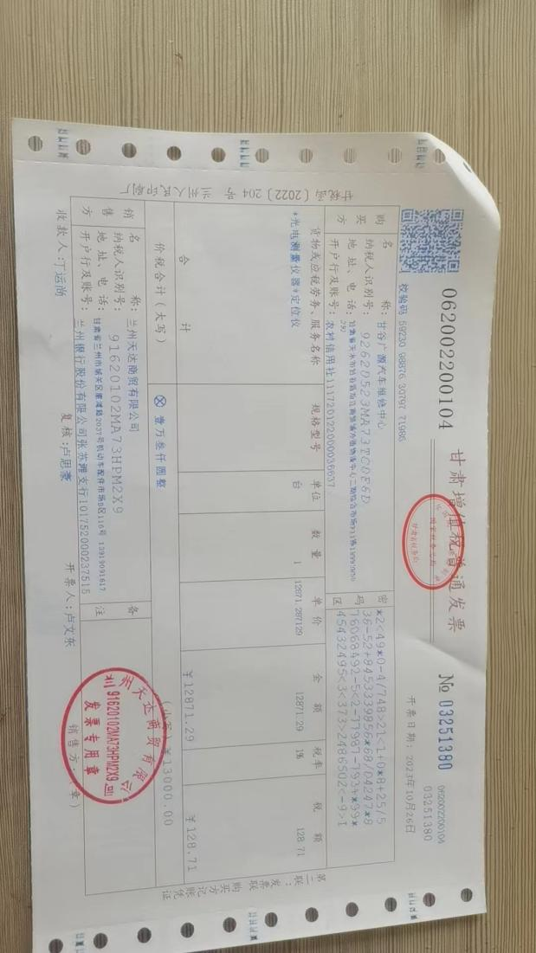

氧气焊（二氧 化碳保护焊）设备
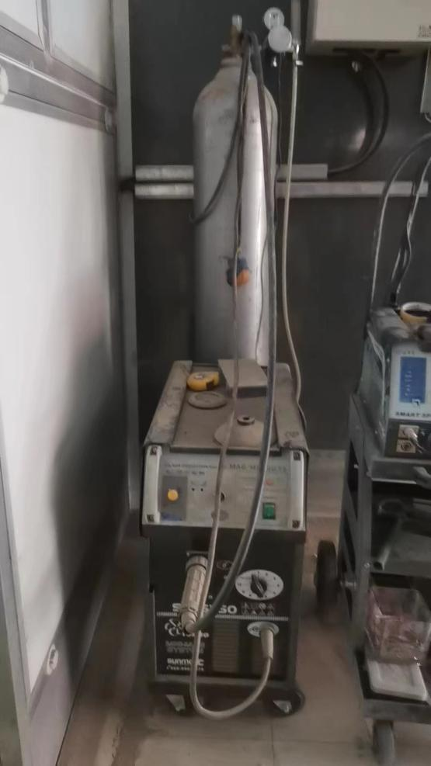

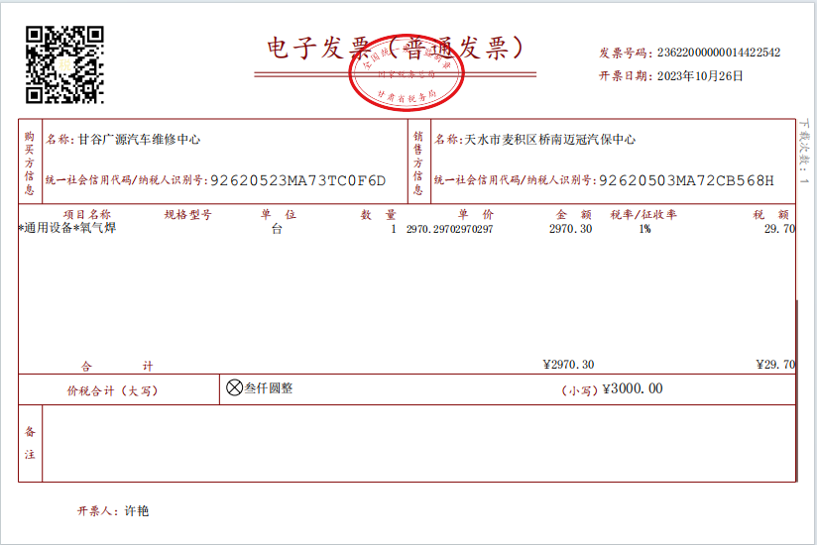

自动变速器检测清洗设备
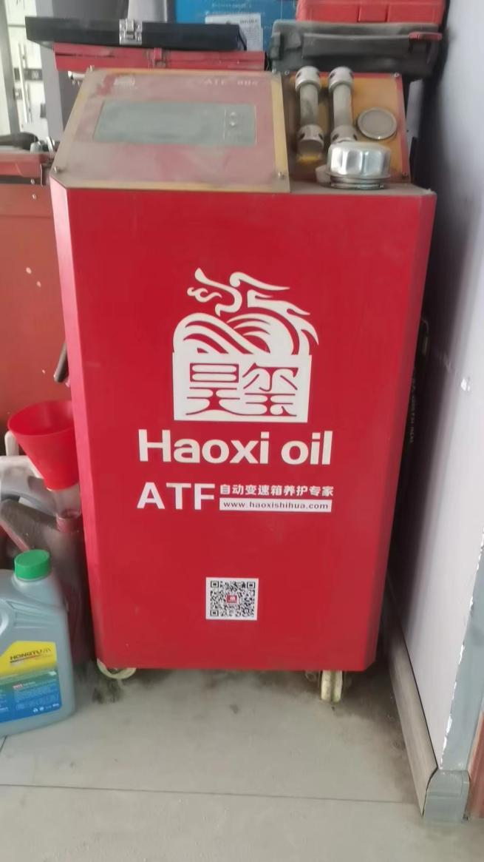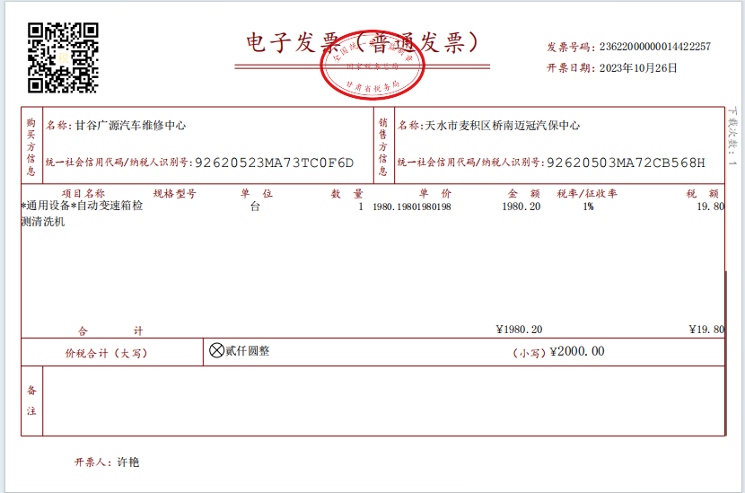

刹车系统换油设备、电喷燃油系统清洗设备
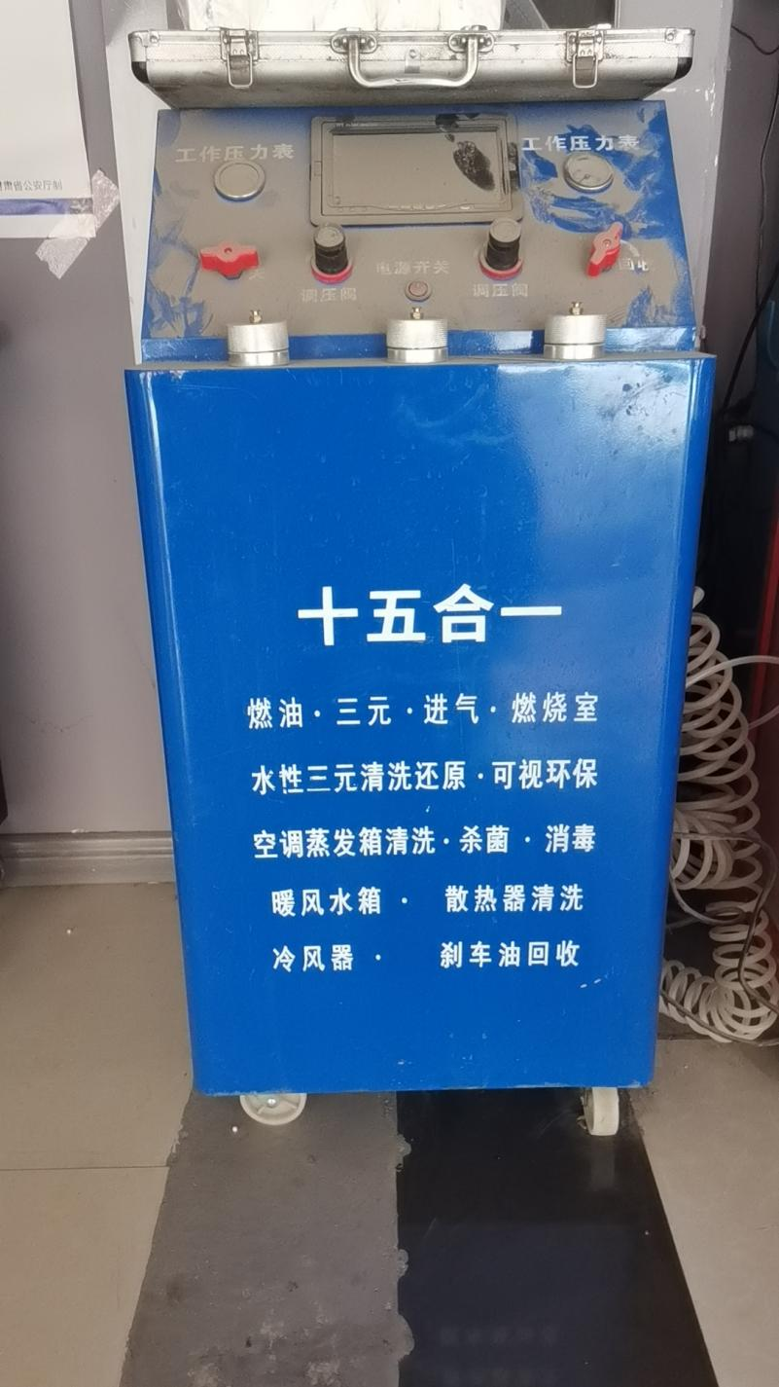
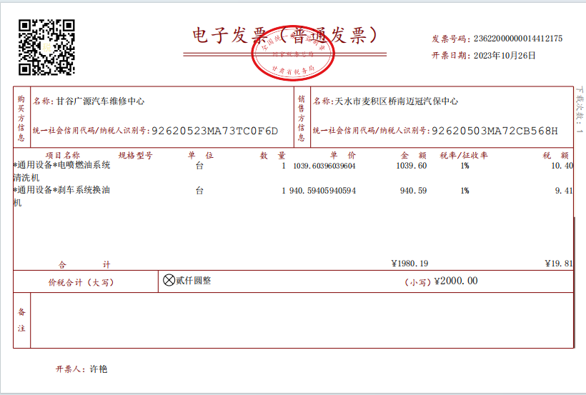

电控系统检测设备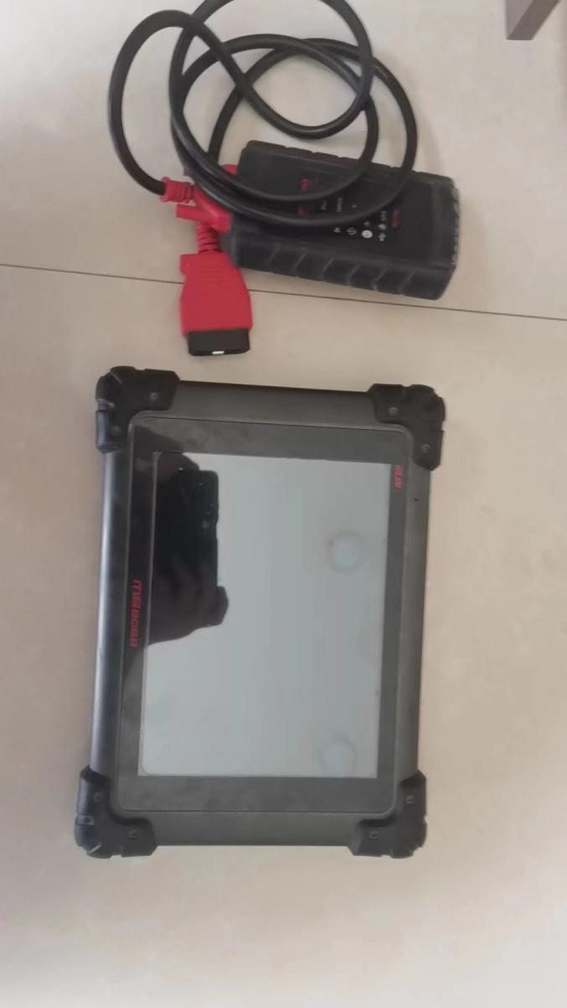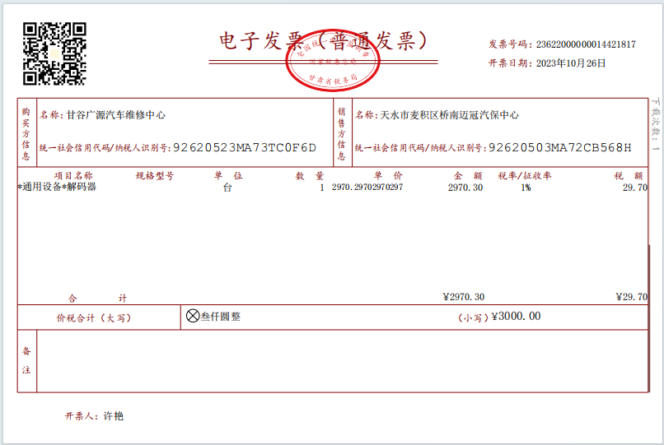

12、售后服务承诺
序号 | 项目 | 承诺内容
1 | 产品质量承诺 | 1、在车辆维修作业中，严格执行作业规范和三级检验制度。  2、认真填写、整理车辆技术档案和维修档案，按规定签发竣工出厂合格证。  3、维修中坚决杜绝使用假冒伪劣配件。  4、对维修车辆实行质量保证期制度，自竣工出厂之日起:一级维护、小修及零件修理质量保证期为汽车行驶2000公里或者10日;  二级维护质量保证期为汽车行驶5000公里或者30日;整车修理或者总成修理质量保证期为汽车行驶20000公里或100日。质量保证期中行驶里程和日期指标，以先达到者为准。  5、我公司对所修售商品实行“包修、包换、包退”的三包原则。我公司保证所修售产品质量符合国家及相关行业标准。
2 | 产品价格承诺 | 1、自觉遵守价格优惠和质量保质期承诺，维修工时费按照本县市场收费标准的12%给予优惠。  2、车辆维修重在修理，需要换零配件时，维修零配件的材料费按照行业标准收费标准的5%给予优惠，并保证合格产品或正品。  3、保证送修方获得优先服务的权利，并在不超过有关部门额定的工时内完成维修工作。  4、设有24小时服务电话，在接到送修方报修电话后2小时内予以响应，并能提供上门维修服务。  5、为送修方提供紧急救援服务，配备有明显标志的抢修车，在3小时内派人赶到救援现场。  6、维修厂设有客户休息场所，并配备相关的配套服务设施。  7、对送修方的送修车辆建立用户电子档案，开展跟踪服务。  8、建立汽车配件进货台帐制度。  9、针对车辆同一故障反复维修的，只收取在排除故障那次产生的维修费用。  10、为送修方定期保养的车辆办理优惠索赔，定期免费检测调整制动、灯光、空调等系统。  11、协助做好对送修方经办人的廉政工作，防止腐败现象的出现。12、售后提供三包服务。
3 | 质保期承诺 | 1、我公司严格执行《公司生产用车综合保障平台车辆定点维修合同》的全部条款条规，圆满完成送修单位公司车辆的维修与保养工作，确保质量，提供快捷、方便、满意的服务。  2、实行公开、透明、合理的价格制度，绝不谎报维修项目更换的零部件，保证使用正厂的零配件及材料。  3、提供快速专业保养服务，对预约车辆实行绿色通道，优先安排工位维修。  4、全年每天24小时维修服务，设立应急电话，实行24小时专人值班制度;提供24小时外出救援服务，客户在行驶路途中，出现故障不能行驶时，在与我公司联系后，保证在2小时内赶到现场，无偿进行背拖救援服务。  5、每个月提供一次免费安全例检服务，相关保养。  6、应客户要求可提供免费上门接送车辆;为完工车辆提供免费清洁、吸尘服务。  7、免工时费协助该公司的，公司全部车辆年检，及驾驶证件的审核，新旧车落户、档案变更服务。  8、车辆发生肇事时可应客户要求及时配合处理车辆善后事宜。  9、对维修竣工出厂车辆出现的质量问题或与双方约定不符的进行无偿返工，因我方违反双方约定给送修单位造成损失时，我方承诺给予经济赔偿。  10、接受送修单位对我方车辆维修质量进行监督和检查，对发现的问题和修车单位投诉的问题及时进行调查和处理。  11、保证送修车辆在我方修理期间的财产安全，若有丢失、损坏的我方承担全部责任。  12、建立投诉制度，认真听取送修单位意见，并及时做出整改。  13、我公司承诺对所修售车辆提供为期满一年的质保期限。
4 | 维修安装承诺 | 我们的技术团队由经验丰富、技术过硬的工程师组成，他们具备广泛的维修安装知识和丰富的实践经验。无论是设备维修，还是安装调试，我们都可以确保提供准确、及时的解决方案。在维修和安装过程中，我们保证遵循以下原则:  1.专业素养:我们的工程师将以专业的素养和技术知识为您提供服务，确保设备获得正确的维修和安装。  2.诚信守约:我们将严格按照约定的时间和地点进行维修和安装工作，绝不会擅自更改计划。  3.安全第一:我们将确保在维修和安装过程中采取必要的安全措施，最大限度地减少任何可能的危险或损害。  4.维修安装过程中所出现的配件质量问题由我单位负责。  5.运送地点由采购人指定地点为准，车辆维修调试由专人安装调试，运输安装费用包含在产品总价中，享受折扣优惠率。
5 | 供货期限承诺 | 我们将会在您将车辆交付至修理厂之时提供明确的修理完成时间。修理时间将根据故障的严重程度和复杂性进行合理评估。我们将会尽力确保您的车辆在承诺的时间内完成维修，并将定期与您沟通修理进展情况。维修结束第一时间与您联系接车。
6 | 维修响应承诺 | 1.在您提出维修请求之后的2小时内，我们的维修人员武忠太联系电话：18993850291将与您联系，并确保及时到达现场;  2.我们的维修人员将通过专业技术和丰富经验，对故障产品进行全面的维修和检测;  3.在维修过程中，我们将保持与您的及时沟通，解答您对维修进展的任何疑问;  4.若产品涉及保修范围内的故障，我们将提供免费维修服务，并在维修后进行质量检测，确保产品恢复正常使用;  5.若产品故障超出保修范围，我们将提供合理、公正的维修方案，并告知您相关维修费用;  6.我们将严格遵守相关法律法规和行业准则，确保维修过程中的安全和保密;  7.您的意见和建议将被我们重视，并持续优化我们的服务质量。  8.我单位售后服务具有全天24小时的报修响应机制和故障维修全程跟踪机制，可为用户制定专业化、个性化的养护计划，提供规范、优质的养护服务，使系统处于良好的运行状态，减少故障的发生.  9.我单位将备足常用的备品备件，对于系统故障和问题，半小时内给予电话响应;如不能解决的，我们将派两至三名技术人员将在接到要求后赶到现场，解决问题(对于系统和设备故障的需要更换设备备件，但无现成备件的情况，时间适当延长)，并对工程进行周期性检查，时间要求为:每2周巡检1次。  10.缺陷责任期满后，我单位对由我单位实施的项目的后续维护都有优惠政策，保证服务到位，本着双赢的理念真诚为业主服务，  11.故障响应时间在接受用户的故障服务请求后，将根据故障分级进行不同的处理时间:  12.对于重大级别故障服务请求，立即响应，并在3小时内到达现场处理。  13.对于次要级别故障服务请求，2小时内响应，并在8小时内到达现场处理。对于一般级别故障，在2小时予以响应，并在24小时内到达现场处理。
7 | 使用培训承诺 | 车辆维修后保养  (1)例行保养是各级保养的基础，以清洁、检查为重点。  (2)在清扫灰尘较大的路面时，每日清理副发动机空滤器，以保护发动机。  (3)在冲洗垃圾箱内部、滤网、吸管、后门密封条、车身及各总.成外部，擦试玻璃及后视镜等。  (4)检查主、副发动机燃油、冷却水及机油面，必要时添加。  (5)启动主发动机后，听其运转是否正常，查看汽车仪表、灯光、行车制动器、驻车制动器及转向系是否正常。启动副发动机后，听其运转是否有异常振动或杂音，查看作业装置操纵及仪表，检查风机、油泵传动皮带张紧情况。  (6)检查整车有无渗油、漏水、漏气现象。  (7)检查轮胎螺母、各部螺栓、螺母及销轴的固定是否松动;检查轮胎外观及气压:检查扫刷是否松动;吸嘴的支承轮、滑板和各扫刷是否过度磨损，必要时加以调整或更换。  - 排除当口发生的故障。  车辆维修后维护  (1）车漆维护  对车辆表面有明显的刮痕的，应及时做喷漆处理，以免刮痕部位受湖而锈蚀。另外，在换季之时，应在车辆的表面做一次从清洗、抛光到打蜡、封釉或镀膜等美容养护。  (2)轮胎的维护  出车时应随时注意轮胎胎压，对胎压不足的轮胎要及时补充气压，使其保持  在规定的气压范围，避免胎压过高或过低。定期检查轮胎是否有刮痕，避免轮胎橡胶在冬季变硬变脆，导致轮胎漏气，甚至扎胎。  (3)发动机舱的维护  进入冬季，车辆驾驶员应经常检查发动机舱内的机油、刹车油和防冻液，对  机油、刹车油和防冻液油液不充足、变质或到了更换周期的，及时进行补充或更换。  (4)暖风管线及风扇维护  冬季天气温较低，车内会出现白霜现象，为避免白霜覆盖前挡风玻璃无法看  清前面而导致事故,在冬李出车时要特别注意风挡玻璃下的除霜出风口出风是否  正常，热量是否够。如果出现问题，要及时解决。  (5)进风口或进风格栅、电子扇要经常检查维护车辆风口或进风格棚、电了扇这些部位有杂物的，可以用压缩空气机吹走灰尘。另外，在发动机冷却状态下，可以用水枪由里向外冲洗以上部位。  (6)蓄电池维护  在冬季，要注意检查车辆蓄电池的电极接线处,若电极接线处有绿色氧化物，  应用开水冲掉，避免引起发电机电量不足，使电瓶处于亏电状态而引起电瓶报废，  或者汽车打不着火。  车辆维修后的使用和操作  汽车维修后注意载重、发动机转速、行驶速度、避免急加油、急刹车，以下是汽车维修后的具体注意事项:  载重:  必须按车型载重规定载重，最好不要超过规定载重量70%为好。  发动机转速:  转速发动机转速不要太高,最好不要超过3000转。  行驶速度:  行车中应提前处理突发情况，减速行驶保持匀速行驶。时速保持在50-80公里小时，但也不要长期低速行驶,行驶中要注意挡位的变化,不要长期固定在一个挡位行驶。  避免急加油、急刹车:  尽量避免急加油、急刹车。因为急刹车对新发动机冲击损伤大，特别在急加油情况会严重影响发动机各新配件的磨合，直接影响配件之间的配合间隙。
8 | 其他 | （包括采购项目本身所涉及的事项等）

售前、售中及售后服务方案
售前服务方案
(1) 我方许诺关于送修车辆进行仔细检查，并且根据送修方填写的通知单所列问题进行检测，检测完毕进行维修时，先行征求送修方意见 (需更换零部件需事前征得送修方同意)，送修方同意其维修方案后，我方将依据维修方案进行车辆维修，最后我方在汽车维修清单上填写详细维修清单明细、维修工时定额、维修工时单价、厂家材料进价、维修材料管理费率、完成维修的时间、维修总金额等内容。
(2)我方许诺材料服务费在维修清单中明确单独列出
(3) 我方许诺在车辆维修竣工后，通知送修方前来办理交接手续，并且出具维修清单《结算单)。送修方应仔细检查竣工车辆，并且在维修清单《结算单)上签字确认。如果有异议，应以书面形式向中标方提出，若我方不能给予令人信服的答复，送修方可报请法定试验机构进行鉴定。
(4) 送修方依据通知单、维修清单(结算单)、发票等结算资料，根据中标价，审核无误后按月办理结算。
(5) 维修时更换下的旧配件归送修方一切。
(6)针关于事故车辆，经交警部门认定的保险公司不能全赔支付的事故车辆，维修费用中除去保险公司应负责的理赔金额之外，维修差额部分按本项目规则价格计算办法进行最终结算。
(7)我方许诺严格遵守相关保密法规，关于送修车辆的一切信息进行保密，囊括但不仅限于车辆外观(不得拍照) 、车辆号牌、随车物品、维修数量、行驶里程数;不得私自加装任何电子设备;关于正常更换的电子器件，应保证来源正规，无任何改动。关于因维修导致的失泄密问题负法律责任
售后服务方案
(1) 在 甘谷县内具有独力的经营场地，具有与其经营业务相适应的维修车辆停车场。租用的经营场地有书面的租赁合同。停车场和生产厂房面积依照最新国家标准《汽车维修业开业条件》相关条款的规则执行。设有足够的维修车间或场地，可满足采购人大、小车辆同时维修的需求。
(2) 具有健全的维修管理制度。囊括质量管理制度、试验制度、技术档案管理制度、标准和计量器具管理制度、机具设备管理及维修制度、安全管理制度和安全操作规程
(3)具有必要的环境保护措施。
基本服务要求承诺
(1 ）许诺提供的服务中供应的产品标明所执行的质量标准，若同一标准已颁发新标准，则按最新标准执行。若同一产品同时有几个标准《国际标准、国家标准、行业标准、企业标准等)，则按最高层次的标准执行。
(2)许诺保证优先服务，车辆随到随修(在车辆能正常行驶的情况下，送修方负责将车辆送至供应商最近维修点;当车辆发生故障或损坏不能行驶的，我方将派人上门取车维修。) 并且保证服务质量，除不可抗力外，保证按期完成任务。在配件供应正常的情况下，小修车辆当天完成，大修车辆或系统修理项目应按双方约定时间完成，不无故拖延，特殊情况加班赶工，以满足招标人需求。
(3)设有 7*24 小时服务电话，售后服务电话请拨打联系人武忠太：13649280335\18919203412在接到送修方维修救援电话后能提供上门维修服务。具体情况:甘谷县内，1 小时内提供紧急救援服务和抢修;)甘谷县外，即时派员修理或就地请第三方修理。
(4) 设有客户休息场所，并且配备相关的配套服务设施，提供良好的服务。
(5)关于送修方的送修车辆建立用户档案，开展跟踪服务。
(6) 建立汽车配件进货台账制度。
(7) 我方许诺关于一切维修车辆的相关信息做好保密工作，并日与采购单位签署保密协议。
车辆配件采购服务要求承诺
(1)许诺配件供应范围涵盖一切车辆的全部配件，并且保证常规汽车零配件能即时供应。如需求方有非常规配件或其他车辆配件供应需求的，与我方另行商定供货时间，我方许诺销售价格不高于其正常门市价，具体结算时在销售价格基础上享用同等优惠率。
(2)我方提供的产品为原制造厂商提供的全新正品配件《委托人另有指定或同意的除外)。运输进程中出现损坏，由我方负责。
(3)在接到需求方送货需求后即时响应并且送货上门。关于于常用通用型零配件有库存并且 4 小时内送货上门;通常关于于没库存的零配件将即时备货并且在 2日内供应;特殊配件或特殊情况无法即时提供的，将情况第一时间报需求部门并且确定供货事宜。
(4) 在需求方正确安装、正常使用维修材料前提下，我方提供的产品在其使用寿命期内具有满意的性能。同一零部件，经一次维修后在质保里程即时间内仍损坏的，第二次及第二次以后必需予以免费更换，直至车辆正常使用并且契合质保最低要求。
质量保证期承诺
在车辆维修出厂后，执行质量保证期制度。在质量保证期内，因维修质量或配件质量引发的故障或损坏，由我单位无偿返修，因质量因素引发事故的有关损失由我方负责。
维修合格出厂车辆的质量保证里程即时间许诺如下:
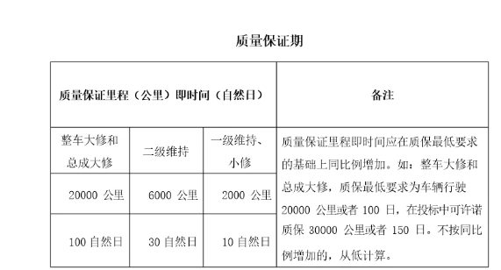
(1维修更换的配件为原制造厂商提供的全新正品配件(委托人另有指定或经书面同意的除外)。运输、调试进程中出现损坏，由我方负责。
(2) 保证使用的维修材料在正确安装、正常使用和保养条件下在其使用寿命期内应具有满意的性能。同一零部件，经一次维修后在 质保里程即时间内仍损坏的，第二次及第二次以后必需予以免费更换， 直至车辆正常使用并且契合质保最低要求。
(3)由于维修技术、工艺或维修材料的缺陷以及其他存在安全隐患的，招标人有权委托计量认证的计量机构进行试验，如果表明由于车辆维修技术或更换的零配件质量问题《囊括潜在的缺陷或使用不契合要求的维修材料等)而导致事故发生并且造成人员伤亡或财产损失的，一切后果由我方负责。同时招标人可全权委托送修方以书面形式向我方提出索赔，并且有权提出中止合同。
其它服务-优惠服务承诺
- 本单位设有 24 小时救援维修服务电话，并且随时有人接听:
- 提供免费清洗服务、免费更换机油、免三滤工时费用服务:
- 城区及采购人指定的上门服务点(招标人机关驻地)周边50KM区域内免费救援、免费接送车服务
4)应急救援服务许诺:车辆施救一般情况下50KM 范内50分钟内到达现场，100 公里内 90 分钟可到达现场，100-200 公里范围内根据道路情况争取180分钟内到达指定区域:超过200KM 的长途救援根据道路情况及车辆应急救援情况即时赶赴现场，以上救援 50KM 范围免收车辆救援费。(保险公司定额除外)

8、具备法律、行政法规规定的其他条件的证明材料

9、中小企业声明函（货物）
本公司（联合体）郑重声明，根据《政府采购促进中小企业发展管理办法》（财库﹝2020﹞46 号）的规定，本公司（联合体）参加甘谷广源汽车维修中心的甘谷县行政事业单位 2024 年度车辆维修和保养服务框架协议采购项目采购活动，提供的货物全部由符合政策要求的中小企业制造。相关企业（含联合体中的中小企业、签订分包意向协议的中小企业）的具体情况如下：
1. 甘谷县行政事业单位 2024 年度车辆维修和保养服务框架协议采购项目，属于汽车修理服务行业；制造商为甘谷广源汽车维修中心，从业人员人员9人，营业收入为180万元，资产总额为60万元 ，属于微型企业（中型企业、小型企业、微型企业）；
以上企业，不属于大企业的分支机构，不存在控股股东为大企业的情形，也不存在与大企业的负责人为同一人的情形。
本企业对上述声明内容的真实性负责。如有虚假，将依法承担相应责任。

企业名称（盖章）：甘谷广源汽车维修中心
日 期：2023年11月1日

